Санкт-Петербургский Государственный Университет

ТУРКИН Владислав Александрович

Выпускная квалификационная работа
Международные спортивные события как факторы развития городского пространства: российский и зарубежный опыт
International sports events as factors in the development of urban space: Russian and foreign experience

Уровень образования: магистратура
Направление: ВМ.5795 «Геоурбанистика»
Основная образовательная программа: 05.04.02 «География»

Научный руководитель:
к.п.н, доцент каф.
Региональной политики и политической географии
Михеева Наталия Михайловна

Рецензент: старший менеджер,
ООО "ТЕКТУС.ИТ" ("Лига Цифровой Экономики"),
Практика развития геоинформационных систем,
руководитель группы,
Иванов Алексей Николаевич

Санкт-Петербург
2022 г.
СОДЕРЖАНИЕ
ВВЕДЕНИЕ………………………………………………………………………..4
1. ТЕОРЕТИЧЕСКИЕ ПОДХОДЫ К АНАЛИЗУ ВЛИЯНИЯ МЕЖДУНАРОДНЫХ СПОРТИВНЫХ СОБЫТИЙ НА РАЗВИТИЕ ГОРОДСКОГО ПРОСТРАНСТВА………………………………………………9
1.1 Международные спортивные события как фактор развития городского пространства………………………………………………………………………9
1.1.1 Исследования влияния спортивной инфраструктуры на пространственное развитие городов…………………………………………….9
1.1.2 Исследования в области спортивного туризма…………………………..10
1.1.3 Исследования наследия международных спортивных событий………..12
1.2. Ключевые понятия и определения…………………………………………14
1.3. Принцип отбора городов и спортивных событий для исследования……15
2. АНАЛИЗ ВЛИЯНИЯ МЕЖДУНАРОДНЫХ СПОРТИВНЫХ СОБЫТИЙ НА ГОРОДСКОЕ ПРОСТРАНСТВО………………..……………………………………………...18
2.1 Влияние международных спортивных событий на туристическую сферу……………………………………………………………………………...18
2.2 Влияние международных спортивных событий на инфраструктуру города……………………………………………………………………………..23
2.3 Проблема использования спортивных сооружений после окончания международных спортивных событий…………………………………………41
3. СТРАТЕГИЧЕСКИЕ МОДЕЛИ РАЗВИТИЯ ГОРОДОВ В УСЛОВИЯХ ПРОВЕДЕНИЯ МЕЖДУНАРОДНЫХ СПОРТИВНЫХ МЕРОПРИЯТИЙ……………………...…………………………………………60
3.1 Зарубежный опыт……………………………………………………………60
3.1.1 Стратегии развития городов в период проведения Олимпийских игр..60
3.1.2 Стратегии развития городов в период проведения крупнейших футбольных соревнований……………………………………………………...65
3.2 Отечественный опыт………………………………………………………..68
3.2.1 Олимпийские игры в Москве-1980……………………………………....68
3.2.2 Олимпийские игры в Сочи-2014…………………………………………69
3.2.3 Чемпионат мира по футболу-2018……………………………………….70
3.3 Подготовка к международным спортивным событиям в условиях COVID-19………………………………………………………………………………….75
4. РЕКОМЕНДАЦИИ ПО ПРОВЕДЕНИЮ МЕЖДУНАРОДНЫХ СПОРТИВНЫХ СОБЫТИЙ...…………………………………………………..81
4.1 Модель пространственного развития городов в период проведения международных спортивных событий…………………………………………81
4.2 Особенности пространственного развития городов на разных стадиях проведения международных спортивных событий…………………………...85
4.3 Рекомендации по проведению международных спортивных мероприятий……………………………………………………………………...91
ЗАКЛЮЧЕНИЕ………………………………………………………………….97
СПИСОК ЛИТЕРАТУРЫ……………….……………………………………..104

ВВЕДЕНИЕ

Актуальность исследования
Международные спортивные события – очень значимое социальное явление. Они приковывают огромное внимание болельщиков и экспертов по всему миру. И даже люди, в другое время не заинтересованные в спорте, наблюдают за Олимпиадой или Чемпионатом мира по футболу. Но кроме этого, они оказывают все большее влияние на города, принимающие соревнования. Раз в несколько лет множество городов борются за право принимать у себя Олимпийские игры, ведь это огромный плюс для репутации города. И конечно, проведение такого рода мероприятий требует создания специфической инфраструктуры и значительных изменений в городском территориальном развитии. Причем речь идет далеко не только о строительстве спортивных объектов: стимул к развитию получают также транспортная инфраструктура, коммунальные системы города, системы водоснабжения и энергоснабжения, сферы туризма и гостеприимства. И эти изменения отличаются от стандартного стратегического развития городов: если оно может быть более поступательным, то циклы подготовки к спортивным соревнованиям требуют форсировать строительство и изменения, необходимые городам. Таким образом, во многих отношениях опыт проведения международных спортивных соревнований является уникальным для городов и требует отдельного рассмотрения.
После проведения Олимпийских игр 2014 года в Сочи и, в особенности, Чемпионата мира по футболу-2018, для многих крупных российских городов стала актуальна проблематика дальнейшего использования инфраструктуры, строившейся под эти соревнования. Это становится особенно актуально в 2022 году, когда вероятность привлечения в ближайшем будущем крупнейших спортивных соревнований стремится к нулю. Кроме того, города получили новые точки притяжения для туристов и болельщиков, в некоторых случаях кардинально изменился облик значительной части городского пространства и стратегические подходы к его планировке. Данное исследование призвано оценить эти перемены, то, насколько эффективно города используют возможности, которые дают им крупнейшие спортивные соревнования.
Помимо влияния на городское развитие, данное исследование также затрагивает такую важнейшую проблему, как использование спортивных объектов и прилежащей инфраструктуры после проведения соревнований. Часто спортивные комплексы оказываются невостребованы после окончания соревнований или вне дней проведения игр, и здесь важно учесть опыт городов по всему миру, которые сталкивались с этой проблемой и по-разному подходили к ее решению. Еще одна специфическая проблема, с которой мир столкнулся в последние два года – пандемия коронавируса. Безусловно, она накладывала серьезнейшие ограничения, кардинально меняла планы организаторов и влияла на проведение соревнований. Можно хотя бы вспомнить Чемпионат Европы по футболу, который должен был пройти во многих городах Европы, но части из них пришлось отказаться от проведения матчей, и Олимпиаду в Токио. Кроме непосредственно организационных особенностей, эти соревнования пришлось перенести на год, и соревнования с числом 2020 в названии по факту проводились только в 2021 году.
Как крупнейшие международные спортивные события выбраны Чемпионаты мира по футболу и Олимпийские игры. Это соревнования, привлекающие наибольшее внимание общественности, недавно прошедшие в российских городах и потребовавшие во многих из них изменение городского пространства. В этой связи можно сравнить их опыт с опытом зарубежных городов, где также недавно прошли соревнования такого уровня. И конечно, эти соревнования требуют огромных вложений и инвестиций – как государственных, так и частных. Грамотное вложение средств и распоряжение ими позволит городам избежать финансовых проблем и нерациональных расходов.
Так как крупные спортивные события происходят каждый год, соответственно, увеличивается и общемировой опыт их проведения. С каждым годом появляются все новые нюансы и подходы, которые в более ранних исследованиях не могли быть учтены. Например, данное исследование охватывает такие события, как Олимпиада-2020 в Токио (фактически прошла в августе 2021 года), Чемпионат Европы-2020 и Олимпиада-2022 в Пекине.
Кроме того, очевидно, что большинство исследований не охватывали соревнования, проходившие в период пандемии коронавируса, которая наложила серьезный отпечаток на подготовку и проведение турниров. Учитывая, что до сих пор нет полной уверенности в том, в какие сроки пандемия будет побеждена, этот опыт может оказаться очень ценным для проведения соревнований в ближайшие годы.
Объект исследования
Объектом исследования является городское пространство.
Предмет исследования
Предметом исследования является развитие городского пространства под влиянием международных спортивных событий.
Цель исследования
Цель исследования - изучить влияние крупнейших международных спортивных событий – Олимпийских игр и Чемпионатов мира по футболу, на пространственное развитие городов и выделить модели развития городского пространства под их влиянием.
Задачи исследования
- Проанализировать теоретические подходы к анализу влияния международных спортивных событий на городское пространство;
- Оценить влияние спортивных событий на туристическую сферу городов;
- Проанализировать инфраструктурные проекты, реализуемые в рамках подготовки к мероприятиям;
- Изучить подходы к использованию спортивных объектов после окончания соревнований;
- Оценить возможности спортивных кластеров как новых ядер развития для городов;
- Изучить стратегические подходы к организации международных спортивных событий в России и за рубежом;
- Выявить основные модели городского пространственного развития при проведении спортивных мероприятий;
- Выделить особенности пространственного развития городов на различных этапах проведения международных спортивных событий;
- Предложить универсальные рекомендации по развитию городского пространства в период проведения международных спортивных мероприятий.
Методы работы
В данном исследовании использованы аналитический, картографический и сравнительный методы, метод моделирования, а также многоядерная модель развития городского пространства Ч. Харриса и Е. Ульмана.
Степень разработанности темы
Проблематика влияния проведения международных спортивных событий на городское пространство изучается специалистами в области спортивной географии с 90-х годов XX века. Крупнейший исследователь в данной области – Дж. Бейл, посвятил несколько работ этой тематике (Bale, 1993; Bale, 1995, Bale, 2004). Многие исследователи концентрировались на исследованиях Олимпийских городов, в частности, Х. Уилсон, которая и ввела это понятие (Wilson, 1996). Также здесь можно отметить исследования Н. Шовала, С. Эссекса и Б. Чалкли (Shoval, 2002; Essex, Chalkley, 1998).
Отдельно выделяются исследования, связанные со спортивным туризмом – этому явлению дала определение Х. Гибсон (Gibson, 2008). Еще одним крупным исследователем в данной области является М. Виид, разработавший несколько основополагающих классификаций спортивных туристов (Weed, 2008).
Достаточно много исследований посвящено наследию спортивных мероприятий для городского пространства: можно выделить работы Р. Кэшманна и А. Хьюза, Г. Пойнтера, Г. Андрановича и М. Дж. Бербанка (Cashman, Hughes, 1999; Poynter, 2004; Andranovich, Burbank, 2011).
В отечественной науке исследований по спортивной географии в целом и в частности по исследуемым вопросам немного, они активизировались после проведения в России Олимпиады в Сочи-2014 и Чемпионата мира по футболу-2018. Можно отметить исследования А.М. Ветитнева и Н.В. Бобиной по спортивному туризму, проведенные после Олимпиады в Сочи (Ветитнев, Бобина 2015; Ветитнев, Бобина 2016). Исследований влияния международных спортивных событий на пространственное развитие городов, подобных исследованиям Дж. Бейла и других иностранных ученых, до сих пор не было.
Структура работы
Исследование состоит из четырех глав, теоретической и практической части, введения и заключения и списка использованных источников, литературы и нормативно-правовых документов. В первой главе анализируются исследования, посвященные пространственному развитию городов под влиянием международных спортивных событий. Вторая глава посвящена анализу влияния спортивных событий на различные аспекты городского пространства, в частности, туристическую сферу, городскую инфраструктуру, а также рассматривается вопрос использования наследия соревнований после их окончания. В третьей главе изучен российский и зарубежный опыт стратегических подходов к проведению спортивных мега-событий, а также их специфика в условиях пандемии COVID-19. Обобщая всю эту информацию, в четвертой главе представлено авторское видение моделей пространственного развития городов, проанализировано развитие городского пространства на различных стадиях проведения спортивных мероприятий, а также даются общие рекомендации для городов по качественному проведению спортивных мероприятий.
Список принятых сокращений
МОК – Международный Олимпийский Комитет;
ФИФА – Международная Федерация Футбола;
УЕФА – Европейская Футбольная Ассоциация.

Глава 1. ТЕОРЕТИЧЕСКИЕ ПОДХОДЫ К АНАЛИЗУ ВЛИЯНИЯ МЕЖДУНАРОДНЫХ СПОРТИВНЫХ СОБЫТИЙ НА РАЗВИТИЕ ГОРОДСКОГО ПРОСТРАНСТВА

§1.1 Международные спортивные события как фактор развития городского пространства
Исследования влияния спортивной инфраструктуры на пространственное развитие городов. Зарубежные исследователи начали изучать влияние спортивных объектов на пространственное развитие городов с 90-х годов XX века. Одним из первых исследователей в этой сфере был Дж. Бейл, крупнейший теоретик спортивной географии. В 1993 году вышло его исследование «Sport, space, and the city», в котором он изучал изменение роли «футбольного пространства» в Англии и его влияния на городскую среду. Эта работа во многом акцентировала внимание на эмоциональное отношение разных категорий горожан к спортивным пространствам в городах: пока для фанатов они становятся «местами гордости», простые горожане часто испытывают дискомфорт от шума и излишнего столпотворения рядом со стадионами. При этом он отмечал, что экономические реалии вынуждали уже тогда английские футбольные клубы переносить свои новые стадионы в пригородные зоны, что, конечно, не радовало болельщиков (Bale, 1993).
В 1995 году, совместно с О. Моеном, Дж. Бейл опубликовал еще одно исследование, «The stadium and the City». Оно было гораздо более обширным в плане географии охваченных городов, включая в себя уже не только английские города, но и большое количество примеров из Европы, Азии и Америки. Во многом оно концентрировалось на значимости стадионов как сакральных объектов и их позиционировании в городской жизни разных культур. Но кроме этого, исследование охватывало уже и экономическое влияние на американские города (Bale, Moen 1995). Это исследование все еще больше концентрировалось на социальных факторах, но уже стал проявляться интерес исследователей и к экономической составляющей.
В своей более поздней работе, «Stadium, Theatre, Prison: Ways of Seeing Sport Spaces» (2004), Дж. Бейл выделяет три стадии пространственного разграничения спортивных пространств. Первое из них – разделение на игровую зону и зону болельщиков, второе – на зону стадиона и пристадионную территорию, третье – разделение между спортивной зоной города и остальными зонами. В этом и смысл названия работы: если изнутри спортивное пространство напоминает театр, то извне оно стремится изолировать болельщиков и спортсменов от остального города, в какой-то степени напоминая этим тюрьму (Bale, 2004). Это очень важный момент для понимания того, насколько специфичны спортивные пространства относительно остальной территории города и того, насколько их сложно встроить в городскую жизнь.
Примерно в это же время появлялись и исследования, более конкретно концентрирующиеся на Олимпийских играх. В 1996 году в преддверии Олимпийских игр в Сиднее Х. Уилсон в своей статье поставила вопрос: «Что такое Олимпийский город?». Она указывала на необходимость наличия в городе спортивной инфраструктуры, технических возможностей для достижения высоких спортивных результатов и широкой аудитории для создания красивой телевизионной картинки. То есть, таким городам необходимы современные стадионы, базы для подготовки, жилье для размещения спортсменов и работников, туристическая инфраструктура и технические возможности для коммуникации с остальным миром через телетрансляции. Таким образом, Олимпийский город должен быть привлекательным не только для инвесторов, но и для атлетов и зрителей (Wilson, 1996).
В 2002 году Н. Шовал в своем исследовании охватил все на тот момент прошедшие Олимпийские игры, выделив четыре исторических периода. Относительно последнего, он пришел к выводу, что города стали использовать Игры для того, чтобы стать туристическими и культурными центрами мирового уровня, а их районы борются за перераспределяемые ресурсы, туристический потенциал и инвестиционную привлекательность (Shoval, 2002). Схожие взгляды высказали в своем исследовании С. Эссекс и Б. Чалкли, отмечая, что для современных городов спортивные мега-события – это возможность форсировать градостроительные программы и региональные инициативы. При этом они концентрировали внимание на развитии транспортной инфраструктуры городов, отмечая развитие общественного транспорта, обновление аэропортов и автомобильных дорог (Essex, Chalkley 1998).
Исследования в области спортивного туризма. Еще один важный вопрос для исследователей влияния спортивных мега-событий на города – спортивный туризм. Это весьма специфический вид туризма, и ему посвящено множество исследований. Можно начать с самого понятия «спортивный туризм», определение которому предложила Х. Гибсон. Согласно нему, к спортивному туризму относятся поездки с целью отдыха, совершаемые для участия или наблюдением за спортивными событиями, либо для посещения достопримечательностей, связанных с ними (Gibson, 2008). Исходя из этого определения, можно выделить несколько типов спортивного туризма:
- Событийный олимпийский туризм – туризм непосредственно зрителей Олимпийских игр или другого мега-события;
- Олимпийский туризм участников;
- Спортивный туризм зрителей;
- Туризм олимпийского наследия (Ветитнев, Бобина, 2015).
В определении Х. Гибсон и классификации, предложенной А.М. Ветитневым и Н.В. Бобиной интересно то, что к спортивному туризму относятся не только зрители и болельщики, но и спортсмены, что предполагает такое же радушное отношение к ним, как и к другим туристам и соответствующее размещение. Также в классификации есть задел на использование наследия соревнований, то есть на посещение туристами спортивных объектов уже после окончания соревнований.
В 2005 году Дж. Курцман и Дж. Заухар представили анализ мотивации спортивных туристов. Они выделили несколько внутренних и внешних факторов, таких как семья, друзья, социальный статус и реклама (Kurtzman, Zauhar, 2005). Таким образом, можно отметить роль международного статуса и рекламы не только соревнований, но и принимающих их городов для стимулирования спортивного туризма.
М. Виид в своем исследовании типологизировал олимпийских туристов, разделив их на три типа:
- Первичные спортивные туристы, для которых главная цель поездки – посещение спортивных мероприятий;
- Ассоциированные со спортом туристы, у которых есть и другие причины для поездки помимо спортивных соревнований;
- Туристы, интересующиеся спортом, для которых соревнования не являются главной целью поездки (Weed, 2008).
В этом же исследовании М. Виид разработал модель участия в спортивном туризме, согласно которой оно начинается с эпизодического интереса в спортивных событиях и постепенно перерастает в постоянный интерес к посещению соревнований (Weed, 2008).
Соотнося исследования Х. Гибсон и М. Виида можно составить достаточно четкую картину спортивного туризма во всем его разнообразии. В общем случае, к спортивным туристам относятся не только непосредственно зрители, посещающие стадионы, но и те, кто оказался в городах-хозяевах соревнований по другим делам, но интересуются происходящим. Соответственно, города должны не только концентрироваться на создании и развитии спортивной инфраструктуры, но и предоставлять спортивным туристам альтернативные способы провести в городе время. С другой стороны, к этой категории относятся также и спортсмены, поэтому и общая оценка туристами города будет складываться, в том числе, из их впечатлений. Из этого следует, что и размещение атлетов и соответствующее к ним отношение также крайне важны для успеха спортивного мега-события.
Тема международных спортивных событий популярна среди исследователей начиная со второй половины XX века. И множество работ посвящено городскому развитию в условиях таких мероприятий. В российской науке интерес к таким исследованиям подстегнут Олимпийскими играми в Сочи-2014, после которых стали появляться статьи на данную тематику. Можно отметить, что большинство исследований концентрируется на изучении инфраструктуры городов, тогда как влияние на другие сферы городского развития стало активно изучаться относительно недавно.
Исследования наследия международных спортивных событий. Достаточно много исследований посвящено наследию международных спортивных мероприятий. Это важнейшая тема, так как олимпийский цикл длится около десятилетия, а вот спортивные объекты остаются частью городской среды на гораздо более долгий срок.
Р. Кэшманн в своем исследовании совместно с А. Хьюзом отмечал, что есть факторы для наследия соревнований, гораздо более важные, чем экономические. К ним он отнес участие местного населения через искусство, архитектуру, экологию, информационную сферу и другие неисчислимые факторы (Cashman, Hughes, 1999).
Г. Кларк выделил несколько аспектов городской жизни, получающие наибольший эффект от культурных мега-событий, в том числе и Олимпийских игр:
- Экономический эффект от гостей мероприятия;
- Транспортная и городская инфраструктура;
- Культурная инфраструктура;
- Спортивная инфраструктура;
- Осязаемое наследие;
- Репутация города;
- Инвестиционная привлекательность;
- Опыт в проведении мега-событий (Clark, 2008).
К. Граттон и Х. Пройсс предложили разделять наследие международных спортивных событий на две категории. Точнее, на необходимое исключительно для проведения соревнований – и потому временное, и постоянное, выражающееся в инфраструктуре и развитии сфер городской жизни (Gratton, Preuss, 2008).
В исследовании Х.Х. Хиллера наследие разделено на спортивное и неспортивное. Ко второму относятся:
- Строительная инфраструктура;
- Экономическое развитие;
- Развитие туризма;
- Социально-психологические факторы;
- Факторы городского сообщества – старые и новые конфликты, изменение политических настроений (Hiller, 2002).
Г. Пойнтер также выделил две категории наследия, разделив его на видимое и невидимое. К первому он отнес:
- Спортивное наследие;
- Преобразование местных сообществ;
- Экология и уровень жизни;
- Туризм;
- Социальная сфера;
- Рынок труда;
- Волонтерские организации;
- Рост стоимости жизни
К категории невидимого наследия спортивных мега-событий Г. Пойнтером отнесены:
- Исчезновение рабочих мест, актуальных только во время Олимпиады;
- Уникальный опыт и знания;
- Городской и региональный бренд;
- Упущенная выгода в районах, которые не получали финансирование в период Олимпиады (Poynter, 2004).
В данном исследовании можно отметить, что Г. Пойнтер выделяет не только положительные или нейтральные стороны олимпийского наследия для городов, но и очевидно отрицательные. Их наличие делает постолимпийское развитие городов вызовом для их устойчивого развития.
Большое значение для изучения наследия спортивных событий имеет и исследование Г. Андрановича и М. Дж. Бербанка, в котором они суммировали большинство существующих на тот момент исследований по этой тематике. На основании этого опыта они исследовали Олимпийские игры в Лос-Анджелесе и Солт-Лейк Сити, для каждой из них выделив инфраструктурные, туристические, экономические и репутационные итоги (Andranovich, Burbank, 2011).
Таким образом, примерно одновременно с постановкой вопроса «Что такое Олимпийский город?» исследователи задались и вопросом наследия спортивных мега-событий для городов. Большинство исследователей сходятся во мнении, что оно выражается не только в инфраструктурных проектах, но и во влиянии на социальную жизнь города, и это влияние имеет ничуть не меньшее значение. При этом и на городское пространство проведение международных спортивных мероприятий оказывает серьезное влияние, как временное, выражающееся в изменениях, которые исчезают после окончания соревнований, так и постоянное, выражающееся в наследии международных спортивных мероприятий, которое как открывает новые возможности для развития города, так ставит перед городским развитием новые вызовы.
§1.2 Ключевые понятия и определения
Центральным понятием в данном исследовании является, конечно, международное спортивное событие. Здесь оно понимается как спортивные соревнования, в плане зрительского интереса и вовлеченности спортсменов охватывающие весь мир и оказывающие значительное влияние на международную повестку дня и облик городов, принимающих их. Исходя из этого, выбирались и конкретные примеры, рассматриваемые в данном исследовании. Понятия «международные спортивные мероприятия», «спортивные мега-проекты» в контексте данного исследования являются синонимичными понятию международного спортивного мероприятия и также употребляются в его ходе. При этом разница между спортивными событиями и спортивными соревнованиями заключается в том, что понятие международного спортивного события охватывает больший временной отрезок – с момента начала подготовки к проведению соревнований и до того момента, пока существует наследие мероприятия, а это как минимум еще несколько лет и десятилетий.
Еще одно ключевое понятие – пространственное развитие города. Его можно определить как целенаправленную деятельность по изменению территориальной организации города, усложнение градостроительной и хозяйственной структуры городов и их территориальных подсистем. В результате этой деятельности возникают новые ценности территории, более выгодные для города в данных условиях. При этом изменение пространственного развития городов обычно происходит под влиянием социально-экономических факторов, к которым можно отнести и проведение международных спортивных соревнований (Бурак и др., 2014).
Из теоретических моделей структуры городского пространства наиболее актуальной в контексте исследования является многоядерная модель Ч. Харриса и Е. Ульмана. Согласно ей, на территории города имеется несколько центров, каждый из которых наделен определенным функционалом (Harris, Ulman, 1945). При этом характер и расположение ядер в различных городах индивидуально, и в этом смысле пока выявлено немного закономерностей. Логично предположить, что создание центров спортивной жизни может формировать в городах особые ядра развития с уникальным функционалом.
Именно эта модель наилучшим образом подходит для анализа роли спортивных кластеров в развитии городского пространства. Так, учитывая, что спортивные кластеры могут быть расположены в разных частях города и, в зависимости от стратегии организаторов, могут нести различный подтекст для городского пространства и населения, они не вписываются в классическую концентрическую теорию Э. Берджесса (Park, Burgess et al., 1925). Сложно вписать спортивные кластеры и в секторальную модель, предложенную Х. Хойтом, так как она разрабатывалась условно для регионов с малой экономикой и без собственных инвестиций, что делало бы невозможным в принципе проведение крупнейших соревнований (Лимонов, 2015).
§1.3 Принцип отбора городов и событий для исследования
На данный момент, крупнейшими спортивными событиями по интересу и влиянию на города являются, несомненно, Олимпийские игры и Чемпионат мира по футболу. Именно они привлекают наибольшее внимание зрителей и объединяют огромное количество спортсменов. Эти соревнования наилучшим образом соотносятся с определением понятия «международные спортивные события», данным ранее. Так, в соревнованиях Олимпийских игр в Пекине приняли участие почти 3000 спортсменов из 91 страны, а на летних Играх в Токио в 2021 году соревновались 11420 спортсменов из 206 стран (Официальный сайт МОК). А арены Чемпионата мира по футболу-2018 в России посетили более 3 миллионов человек в общей сложности за время соревнований, а в отборочных этапах принимало участие 209 стран (Официальный сайт Чемпионата мира-2018). Специфика этих турниров предполагает, что Олимпиада оказывает большее влияние на городскую среду за счет большего числа спортивных объектов, зато Чемпионат мира охватывает большее число городов. В этой же связи, как уникальный случай, в исследовании упоминается Чемпионат Европы по футболу-2020. Но, безусловно, основное внимание в нем будет сконцентрировано на Олимпийских играх XX и XXI веков, начиная с 1936 года и Игр в Берлине, так как они считаются первым примером в истории Олимпиад, когда их влияние распространилось далеко за сферу спорта.
Так как главная цель исследования – выработать универсальные рекомендации для городов по проведению спортивных мероприятий в контексте пространственного развития, охват городов должен быть максимальным. Поэтому в исследовании упоминаются соревнования, прошедшие на всех континентах: от Олимпийских игр в Австралии и Америке до Чемпионата мира по футболу в Южно-Африканской Республике. Кроме того, нет ограничений в плане рассмотрения исключительно положительного или отрицательного опыта: в исследовании упоминаются как успешные примеры, так и случаи неудач.
Обобщая, все теоретические исследования влияния проведения международных спортивных соревнований на пространственное развитие городов можно разделить на три основные категории. Первая их них связана по большей части со спортивной инфраструктурой и ее ролью в различных аспектах городского пространства и социальной сферы. В рамках этого направления исследователи в основном изучали, что именно отличает «Олимпийский город» и город с развитой спортивной инфраструктурой от других городов, какие преимущества это дает городам и какие вызовы перед ними ставит.
Вторая категория – это исследования в области спортивного туризма. Здесь ученые анализировали изменение туристических потоков в городах в период проведения спортивных мероприятий, а также отличия в поведении спортивных туристов и обычных туристов. Эта категория исследований разрабатывается и отечественными специалистами после проведения в России Олимпийских игр в 2014 году.
Третья категория исследований – это изучение наследия международных спортивных мероприятий. Современные исследователи сходятся на том, что этот вопрос имеет не меньшее значение, чем решение проблем, непосредственно возникающих в период подготовки и проведения мероприятий. Основной темой в данной категории является выявление возможностей, которые может дать городскому развитию наследие международных спортивных соревнований и того, как эти возможности можно наиболее эффективно использовать.
Как и в большинстве вопросов спортивной географии, можно констатировать, что отечественных исследований в данной тематике крайне мало, в отличие от работ иностранных специалистов, которые разрабатывают эту тему уже 30 лет. С другой стороны, в спортивной географии в целом сформированы подходы и теоретические положения, которые позволяют изучать опыт проведения международных спортивных мероприятий в разных городах в XX и XXI веках, а также формулировать на основании этого выводы и предположения относительно будущих мероприятий.
Основными понятиями, используемыми в данном исследовании, являются «международное спортивное событие» и «пространственное развитие городов». Международные спортивные события в контексте исследования – это спортивные соревнования, в плане зрительского интереса и вовлеченности спортсменов охватывающие весь мир и оказывающие значительное влияние на международную повестку дня и облик городов, принимающих их. В данном случае понятия «международное спортивное мероприятие» и «спортивное мега-событие» принимаются как синонимичные к понятию «международное спортивное событие» и также употребляются в исследовании. Пространственное развитие городов же понимается как целенаправленная деятельность по изменению территориальной организации города, усложнение градостроительной и хозяйственной структуры городов и их территориальных подсистем, в результате которой возникают новые ценности территории, более выгодные для города в данных условиях.

Глава 2. АНАЛИЗ ВЛИЯНИЯ МЕЖДУНАРОДНЫХ СПОРТИВНЫХ СОБЫТИЙ НА ГОРОДСКОЕ ПРОСТРАНСТВО

§2.1 Влияние международных спортивных событий на туристический сектор
В данном параграфе рассматривается влияние международных спортивных событий на туристическую инфраструктуру и туристические потоки, вместе составляющие основу туристического сектора городской экономики.
Олимпиады, Чемпионаты мира по футболу и другие крупнейшие спортивные соревнования – события, привлекающие повышенное внимание со всего мира. Города-хозяева таких мероприятий зачастую больше готовятся даже не к самим спортивным состязаниям, а к тому, чтобы принять на своей территории гостей соревнований и сделать так, чтобы город им запомнился и стал в перспективе желанным местом для туристических поездок или отпуска. Напомним, что по М. Вииду спортивные туристы делятся на несколько категорий, и не для всех из них спорт является приоритетом в повседневной жизни и даже в конкретной поездке (Weed, 2008). Например, исследования по сочинским Играм 2014 года дали следующую картину:
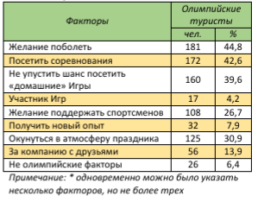
Таблица 1. Факторы, повлиявшие на решение туристов о поездке на Олимпиаду в Сочи (Ветитнев, Бобина, 2016)
Заметно, что достаточно большой процент респондентов отметили в качестве факторов праздничную атмосферу, дружескую компанию и историчность момента. Для достаточно большой доли спортивных туристов важна сопричастность к крупному событию, уникальному для его страны. Конечно, это касается, в первую очередь, внутреннего туризма, для туристов извне скорее важен праздник и то, с кем они эти соревнования посещают. Таким образом, можно выделить несколько факторов, влияющих на настроение спортивных туристов:
- собственно, результат соревнований – то, насколько успешно выступил спортсмен или команда, которых поддерживал турист;
- атмосфера вокруг соревнований – сюда можно отнести все от интерактивных программ около стадионов до компетентности и вежливости работников арены;
- время, проведенное в дороге между аэропортом или вокзалом, гостиницей, спортивными объектами и достопримечательностями – очевидно, что приезжий турист проведет достаточно много времени, так или иначе, в дороге, и от ее качества во всех смыслах зависит очень многое;
- гостиничный сектор – качество отелей, соответствие их стандартам зарубежного туриста, доступность и сервис;
- интересность города для туризма безотносительно соревнований – наличие иных точек притяжения, кроме спортивных объектов, которые могут стать точками в маршруте выходного от мероприятий дня;
- развитость сервисных услуг – ресторанный бизнес, сувенирные магазины, вспомогательные сервисы для навигации по городу – это все то, что делает города комфортнее не только для спортивных туристов;
- внешние факторы (политическая обстановка, погодные условия и так далее)
Из всего этого списка у городской администрации нет возможности повлиять только на внешние факторы и результаты соревнований. Все остальное необходимо развивать, в том числе потому, что это формирует так называемое наследие спортивных соревнований.
Почему же так важно прислушиваться к потребностям спортивных туристов, проводя соревнования? И почему же так важно именно наследие спортивных мероприятий? Все потому, что множество исследований показывают, что спортивные мега-события не только не приводят к приросту туристического потока в моменте, но и ведут к его снижению. Например, летом 2008 года в Китае – причем имеется в виду не только Пекин, но и вся страна, туристический поток снизился примерно на 50% по данным некоторых из туроператоров. А Ассоциация туроператоров Европы констатировала, что к моменту начала Игр в Пекине было забронировано менее 50% трехзвездочных отелей и менее 80% пятизвездочных (Интерфакс-туризм). Это подтверждают и исследования, проведенные после Олимпииады-2012 в Лондоне, где снижение туристического потока отмечали большинство из туроператоров (Ассоциация туроператоров).
Несколько отличалась от перечисленных случаев ситуация в Сочи. Понятно, что, по сравнению с двумя крупнейшими столичными городами у небольшого курортного города возможностей изначально было намного меньше. Введенный в эксплуатацию к Олимпиаде номерной фонд составил 21500 единиц, что увеличило его сразу практически в два раза, при этом сопоставимого всплеска на рынке труда города, конечно, не произошло. Таким образом, уровень сервиса – один из факторов, отнесенных ранее к важнейшим для спортивного туризма, не соответствовал ожиданиям и вызывал недовольство в первые несколько лет после Олимпиады. Все это привело к тому, что Сочи, при всех инвестициях, не смог дать Краснодарскому краю ощутимый прирост доходов от туристического бизнеса. Более того, большинство отелей и гостиниц работали в убыток и во время Игр, и первые годы после – в 2014 году показатели загрузки по рынку составили менее трети и в морском – более курортном, кластере, и в горном, который, казалось бы, должен был выиграть от проведения Олимпиады (Forbes). Таким образом, очевидно, что Олимпийские игры не стали двигателем чудесного сиюминутного преображения гостиничного сектора города Сочи, хоть и привели к обновлению и расширению гостиничного фонда и созданию новых точек притяжения.
Что характерно, данная проблема не обходит стороной и курорты мирового масштаба, такие как Афины и Мельбурн, принимавшие Игры в 2004 и 2000 годах, соответственно. Проведение Олимпиады обусловило отставание греческого туризма от соседних Хорватии и Турции, от которой по росту иностранного туристического потока с 2004 по 2008 год отставание составило 20%. Все потому, что местные власти были вынуждены сконцентрироваться не на подготовке к курортному сезону, а на строительстве специфической инфраструктуры для соревнований (Интерфакс-туризм). Все таки недаром в списке факторов, влияющих на спортивный туризм, первым вынесен именно спортивный – это главное отличие спортивного туризма от стандартного. И он требует специфических вложений от города – строительство стадионов, привлечение внимания именно к спортивным событиям и объектам, преображение города в мировую спортивную столицу. К факторам, отталкивающим обычных туристов, добавляются большие скопления народа около стадионов и в точках притяжения городов, шум и беспокойство спортивного события. Эксперты отмечают, что вообще не может идти речи о повышении туристического потока во время соревнований, а все разговоры об этом – лишь попытка оправдать высокие расходы на их проведение (Интерфакс-туризм).
Не стоит считать, что такие проблемы характерны только для Олимпийских игр. Города, принимающие матчи Чемпионатов мира и Европы по футболу также сталкиваются со снижением туристического потока. Это отмечалось, в частности, на Чемпионате мира в Германии в 2006 году и в Австрии и Швейцарии, принявших Чемпионат Европы-2008. Например, Вена лишилась множества международных конференций ради проведения турнира, и это стоило больших экономических потерь от снижения туристического потока. Причем здесь отмечалась ситуация, что болельщики приезжали в города только на время матча их собственной команды и сразу уезжали, не принося ожидаемого дохода для городской экономики (Интерфакс-туризм).
Выводы из всего этого можно сделать противоречивые. С одной стороны, в лице спортивных туристов города получают уникальную категорию туристов, которая активизируется только в моменты и в местах проведения соревнований. Это может привносить свои особенности в городской туризм. Можно вспомнить соотношение между трехзвездочными и пятизвездочными номерами, забронированными в Пекине в 2008 году – напомним, 50% и 80% соответственно. Заметен больший спрос на сервис самого высокого уровня, что говорит о состоятельности спортивных туристов (Интерфакс-туризм). Это подтверждается исследованиями, проведенными в Сочи в 2014 году:
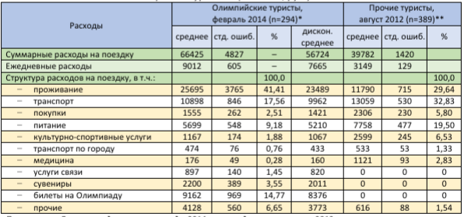
Таблица 2. Сравнение расходов Олимпийских туристов и обычных туристов в Сочи (Ветитнев, Бобина, 2015).
Заметно, что в целом олимпийские туристы Сочи были готовы платить больше, чем обычные. Причем, это выражается и в общих для обеих категорий статьях расходов, так и за счет добавления специфичных для Олимпиады – билетов на Игры и сувенирной продукции. Соответственно, олимпийские туристы приезжают с готовностью тратить деньги, и задача города – обеспечить для них такую возможность. Именно поэтому к крупнейшим соревнованиям города заполняют тематические павильоны и киоски.
С другой стороны, статистические данные показывают, что общий поток туристов в период проведения спортивных мероприятий сокращается. Более того, города, которые готовятся к ажиотажу и бросают все силы на обновление гостиничного фонда, рискуют терпеть убытки и во время проведения соревнований, и первые несколько лет после этого. Получается так, что разговоры о туристическом интересе к олимпийским столицам и городам проведения других крупнейших соревнований являются, по большей части, популизмом со стороны городских администраций. Особенно с учетом того, что большинство городов, принимающих крупные соревнования, уже являются туристическими центрами и имеют достаточно аргументов для притяжения туристов и без спортивного аспекта. А в случае тех, где туристический потенциал меньше, в свою очередь, спортивный аспект не оказывает решающего влияния. Тут характерен пример ЮАР, где в 2010 году прошел Чемпионат мира по футболу. Ожидалось, что этот проект подстегнет международный туризм в эту страну и принесет значительные дивиденды местной экономике. Однако в реальности оказалось, что многие туристы побоялись высокого уровня преступности, царившего в стране, и так и не добрались до Республики; в итоге посетили ее в основном англоязычные спортивные туристы, которым это направление было знакомо и раньше. Более того, даже на продаже вувузел – знаменитых дудок, ставших символом Чемпионата, ЮАР не заработала, так как их производство быстро подмял под себя Китай (Коммерсант). Получается, что ожидаемого позитивного влияния на развитие южноафриканских городов Чемпионат мира по футболу не оказал. Да и в Сочи, как видно, в первые годы после проведения Олимпиады в туристическом секторе проблем скорее прибавилось.
Если оценивать влияние проведения крупных спортивных соревнований на туристический сектор, то надо констатировать, что оно скорее отрицательное. При всем уникальном опыте и привлечении нехарактерной для туристических центров категории туристов, расходы на модернизацию гостиничного сектора слишком велики, ожидания администрации и горожан слишком высоки, а риски и отталкивающие факторы перевешивают для обычных туристов курортные и культурные преимущества города. Все это приводит к большим убыткам для городского бюджета, от которых оправиться зачастую можно лишь за несколько лет, даже если туристический поток остается на уровне до проведения спортивного мероприятия. Тем не менее, не стоит недооценивать фактор наследия спортивных мероприятий, которое проявляется, в первую очередь, в новой инфраструктуре, которую города получают для проведения соревнований на своей территории. Это формирует в городском пространстве новые экскурсионные маршруты, специфические точки притяжения и гостиничную инфраструктуру высокого уровня, которая способна перераспределить внутригородские потоки туристов.
§2.2 Влияние международных спортивных событий на инфраструктуру города
Безусловно, наиболее заметное влияние крупнейшие спортивные соревнования оказывают на спортивную инфраструктуру городов. Спортивные стадионы являются системой взаимосвязанных зданий и сооружений, занимающей серьезное пространство на территории города. Если речь идет об Олимпийских играх, то распространена практика создания спортивных комплексов, состоящих из стадионов для различных видов спорта, рекреационных зон и олимпийских деревень, представляющих из себя обособленные от остальной жилой зоны городов дома для размещения спортсменов и тренеров.
Один из наиболее масштабных инфраструктурных проектов был приурочен к Олимпийским играм 1964 года в Токио. Токийский монорельс, первое крупномасштабное воплощение монорельса как общественного городского транспорта, был открыт за три недели до начала Игр, а к 2019 году перевозил более 300000 пассажиров в рабочие дни. Помимо этого, был запущен скоростной поезд между Токио и Осакой, а его маршрут проходит по подножью горы Фудзи, что быстро сделало его самостоятельной туристической достопримечательностью. Помимо прочего, развитость токийской инфраструктуры после Игр сыграла свою роль в том, что и в 2020 году предпочтение было отдано именно этому городу (Tokyo 2020 Legacy).
Кроме этого, серьезную модернизацию претерпел порт Токио, превратившийся в один из основных урбанистических и экономических центров города. В рамках комплекса работ по подготовке к Олимпиаде была модернизирована водоочистная и канализационная системы Токио (Tokyo 2020 Legacy). Грамотный подход к подготовке города привел не только к модернизации транспортной сети, но и появлению нового экономического центра на территории города. По сути, олимпийское преображение привело к формированию нового ядра развития Токио, причем не столько спортивного или рекреационного, сколько экономического. Причем его развитие продолжилось и в следующий олимпийский цикл для Токио: в 2020 году был проложен туннель, соединяющий северную и южную части городского порта:
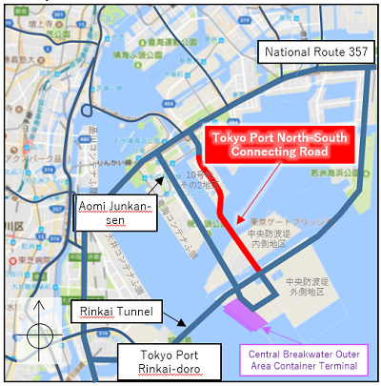
Рис.1 Схема дорог на территории порта Токио (Tokyo Metropolitan Government)
Безусловно, такая преемственность между двумя олимпийскими циклами показывает грамотный системный подход токийских властей к распоряжению возможностями олимпийских инвестиций. Тот факт, что более чем через полвека инфраструктурные проекты, начатые еще тогда, не просто не забыты, а получают развитие, красноречиво об этом говорит.
Кроме того, можно взглянуть на карту Олимпийских объектов Токио к 2020 году:
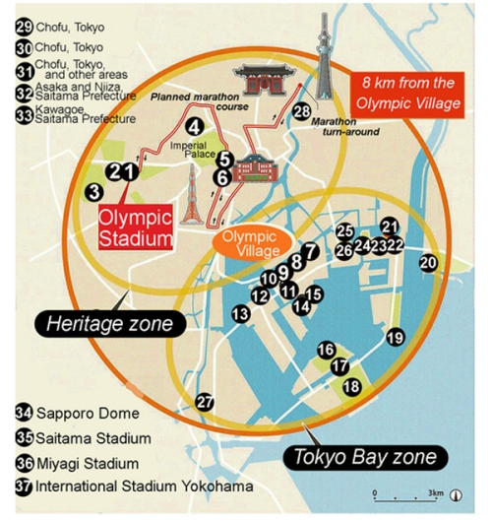
Рис.2 Карта Олимпийских объектов Токио на 2020 год (Tokyo Metropolitan Government)
На этой карте выделены городские зоны, где располагаются Олимпийские объекты. И очевидно, что концентрация объектов в прибрежной зоне, преобразившейся еще в первый для Токио олимпийский цикл к 1964 году. В такой преемственности можно найти сразу несколько плюсов. Как уже было отмечено, новый цикл стимулировал завершение начатых еще в 60-е инфраструктурных проектов и логическое продолжение завершенных. Кроме того, благодаря активному использованию прибрежной зоны, вторжение в основную жилую зону города сведено к минимуму. Еще один немаловажный плюс – компактность расположения объектов, преумноженная на созданные в первый олимпийский цикл транспортные проекты, такие как монорельс и ветки метрополитена.
Первая зимняя Олимпиада в Азии прошла также в Японии – в 1972 году в Саппоро. Конечно, весь азиатский континент не мог похвастать наличием достаточно качественных спортивных объектов, способных принять Игры, поэтому здесь и объем созданных спортивных объектов стал колоссальным:
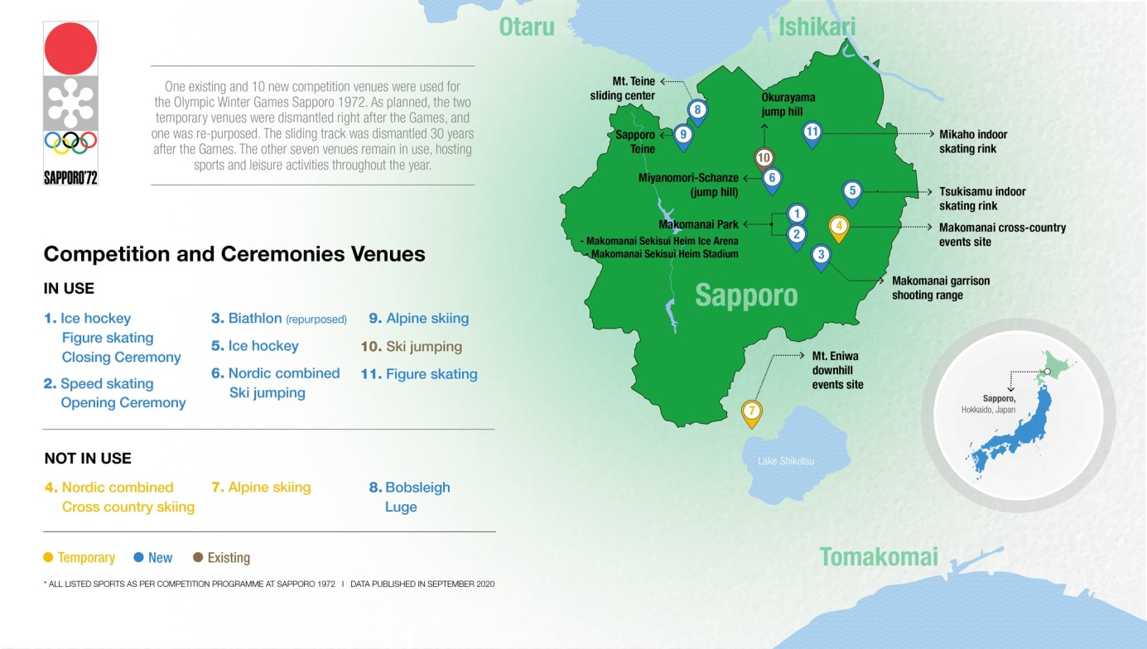
Рис.3 Карта Олимпийских объектов Саппоро (Sapporo 1972 Legacy)
Из 11 спортивных объектов на момент начала подготовки к Олимпиаде в Саппоро существовал только один. На сегодняшний день из них не используются три, два из которых изначально задумывались как временные объекты. Для первой азиатской страны, принимавщей такое специфическое мероприятие – это очень хороший результат.
Но и помимо спортивных объектов Саппоро получил серьезные дивиденды от проведения Олимпиады. Дело в том, что оно выпало на период экономического расцвета Японии и роста населения ее крупнейших городов. Саппоро, столица острова Хоккайдо, насчитывал около миллиона человек населения к моменту проведения Игр. Инфраструктура города во многих отношениях была не готова к такому стремительному росту и требовала модернизации. И олимпийские вложения смогли обеспечить необходимый фундамент для них. Главная проблема, как и для многих городов-хозяев Олимпиад – транспортная. Городом было уделено большое внимание развитию местных аэропортов и доступа к ним. Было начато создание метрополитена, который помог бы решить проблему с затрудненным движением на зимних заснеженных улицах. Капитальный ремонт и подогреваемое покрытие получили пять шоссе и 15 городских улиц. Особое внимание было уделено экологии, обеспечению водой и энергией. Результат – увеличение показателя обеспеченности города водой на четверть и снижение выбросов в атмосферу на 33 процента (Sapporo 1972 Legacy). Помимо этого, город получил уникальный подземный торговый центр, который функционирует и крайне популярен до сих пор (Sapporo 1972 Legacy). Важно, что такое решение крайне благоприятно для быстрорастущего города, где неминуемо возникает дефицит свободной для строительства площади, а также оно оказалось выгодно с климатической точки зрения в городе, где в зимний период постоянно лежит снег.
Еще один схожий с японскими пример во многих отношениях – Пекин. Этот город принимал Олимпиаду в 2008 году и принял последнюю Олимпиаду на момент исследования – в феврале 2022 года. Правда, первая была летней, а вторая – зимней. Отсюда следуют несколько особенностей, отличающих пекинский опыт от токийского. Интересно, что к Олимпийским играм-2022 в Пекине было создано сразу три спортивных кластера. Первый из них расположен в Пекине (здесь проходят соревнования по таким видам спорта, как хоккей, фигурное катание, конькобежный спорт и керлинг), второй - в Яньцине (горнолыжный спорт, скелетон, санный спорт и бобслей) и третий - в Чжанцзякоу (лыжные гонки, лыжное двоеборье, биатлон, прыжки с трамплина и фристайл). Понимание того, какие соревнования будут проходить в каждом кластере, позволяет выявить особенности каждого из них. Так, пекинские соревнования связаны с видами спорта, проходящими на крытых аренах, что позволяет городу использовать наследие летних Олимпийских игр-2008 – от знаменитого стадиона «Птичье гнездо» до Пекинского национального плавательного комплекса, который, казалось бы, изначально никаким образом не связан с зимними видами спорта. Яньцин – холмистый регион, и здесь представлены дисциплины, требующие перепада высот по ходу дистанции. Чжанцзякоу – популярный лыжный курорт, принимающий большую часть лыжных видов спорта (Официальный сайт Олимпийских игр в Пекине-2022):
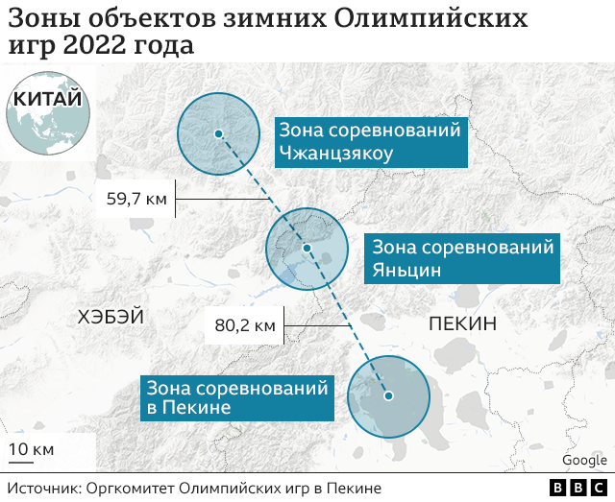
Рис.4 Кластеры олимпийских объектов в Пекине (Официальный сайт Олимпийских игр в Пекине-2022)
Каждый из трех кластеров имеет собственную олимпийскую деревню. Они объединены между собой, на автомобильных дорогах между кластерами выделена полоса для олимпийского транспорта (РИА Новости). Кроме того, к Олимпийским играм была открыта железнодорожная ветка, благодаря которой добраться до любого из кластеров можно в течение часа (Официальный сайт МОК). Если многие из объектов Пекина достались нынешней Олимпиаде в наследие от летних Игр 2008 года, то в других спортивных кластерах была проделана огромная работа по созданию и совершенствованию спортивной инфраструктуры, что позволило Китаю получить в том числе и уникальные для Азии объекты. Например, первую в мире постоянную арену для биг-эйра в Пекине, а также Национальный санно-бобслейный центр в Яньцине, ставший всего третьим подобным объектом в Азии (Официальный сайт МОК).
Но помимо развития собственно спортивной инфраструктуры, можно отметить и другие преимущества для города. Как уже говорилось, для связи между кластерами была запущена дополнительная железнодорожная ветка, заметно упрощающая и ускоряющая связь между ними. Кроме этого, улучшаются существующие подъезды к спортивным объектам и создаются новые, что также меняет транспортную сеть города. Для крупнейших китайских городов транспортная инфраструктура имеет огромное значение, и такие соревнования могут быть катализаторами ее развития. Еще одним важным аспектом для азиатских городов является создание нового жилого фонда – олимпийских деревень, которые в будущем могут эксплуатироваться как жилые помещения. Опять же, в рамках актуальности жилищного вопроса в Китае, это может быть серьезным подспорьем для решения проблем такого рода. И, конечно, нельзя не отметить рекреационную инфраструктуру, создаваемую в олимпийских парках для притяжения гостей соревнований. А современные стадионы могут и сами по себе выступать достопримечательностями и точками притяжения – здесь можно вспомнить то же «Птичье гнездо» в Пекине.
В российской практике наиболее близким примером является, конечно, олимпийский Сочи. Здесь и вовсе именно инфраструктурные проекты можно считать главным наследием Игр. Так как Сочи по своей величине и значению не сравнится с Пекином, инфраструктурные проблемы города в целом лежат в несколько другой плоскости и, кроме транспорта, до проведения игр касались энергоснабжения. Город обеспечивал себя электроэнергией лишь на четверть, был неудобен в плане транспортного сообщения и имел устаревшие системы утилизации отходов и ливневой канализации. Но все изменилось с приходом большой олимпийской стройки. «Газпром» построил Адлерскую ТЭС и газопровод «Джубга-Сочи» к ней, что позволило решить энергетическую проблему, причем уже с учетом того, что потребление вырастет со строительством олимпийских объектов. Также в Сочи были построены новый коллектор и система ливневой канализации, очистные сооружения, что в целом обошлось в 169,1 млрд. руб (Sochi 2014 Legacy).
В Сочи также был реализован принцип создания кластеров – первый расположился в Адлере, а второй на горнолыжном курорте Красная поляна:
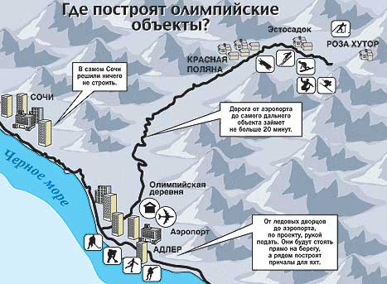
Рис.5 Схема расположения спортивных объектов, построенных к Олимпиаде-2014 в Сочи (Схема расположения олимпийских объектов в Сочи)
Один из ключевых инфраструктурных проектов – строительство трассы от Адлера к горнолыжному кластеру Красная поляна протяженностью 48 км. Причем она объединила в едином транспортном коридоре автомобильную и железнодорожную трассы, для ее прокладки было создано 14 тоннелей, 40 автодорожных и 37 железнодорожных мостов. Обошлось строительство в 285 млрд. руб. Сумма впечатляет, но до этой трассы для связи между Адлером и Красной поляной имелась только старая автомобильная дорога без тоннелей и мостов, подверженная камнепадам и лавинам. Множество инфраструктурных проектов связано с соединением аэропорта Сочи с городом как автомобильным, так и железнодорожным сообщением. Железнодорожные станции на всем протяжении пути к олимпийским объектам из центра города были модернизированы, а в Адлере был создан крупный транспортно-пересадочный узел (Эксперт Юг).
Как можно заметить, наибольшее количество инфраструктурных проектов было связано с Адлером, что сделало его крупнейшим транспортным узлом Черноморского побережья Кавказа. Во многом благодаря реализованным в период подготовки к Играм проектам Сочи показывает достаточно высокие результаты в Рейтинге устойчивого развития городов, являясь одним из лучших в нем среди городов Южного и Северо-Кавказского федерального округов, в общем рейтинге занимая 56 место из 185 городов на 2019 год (ООО «Агентство Эс Джи Эм»). Для сравнения, в рейтинге за 2012 год, то есть до введения всех объектов в эксплуатацию, Сочи занимал 81 место среди 170 городов (ООО «Агентство Эс Джи Эм»).
Переносясь за океан, можно увидеть еще один пример реализации огромного количества инфраструктурных проектов в одном из крупнейших городов мира, принимавших Олимпийские игры. Речь идет о Рио-де-Жанейро – городе-хозяине летних Игр 2016 года. При всех специфичных для латиноамериканских стран проблемах и вызовах, одна остается неизменной во всех рассматриваемых городах – транспортная. В Рио к соревнованиям была построена и запущена четвертая линия метро, соединяющая Копакабану и Ипанему – известнейшие пляжи Бразилии, с западным районом Барра, где располагалась олимпийская деревня и основной кластер сооружений. Кроме того, были проложены 150 км новых трасс для олимпийских автобусов, а также в городе был запущен первый бесшумный трамвай (Официальный сайт Олимпийских игр в Рио-де-Жанейро):
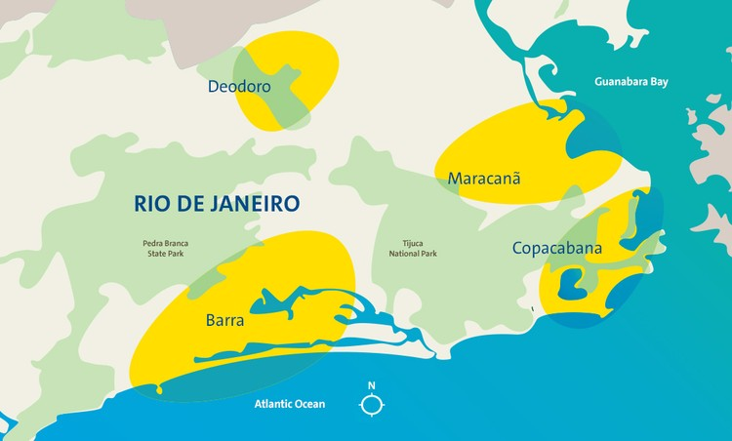
Рис.6 Схема олимпийских кластеров Рио-де-Жанейро (Официальный сайт Олимпийских игр в Рио-де-Жанейро)
Желтым цветом на данной карте обозначены олимпийские кластеры, заметно, что они расположены достаточно разразненно на турритории города. Стоит отметить, что при строительстве администрации города не удалось избежать проблем. Многие объекты сдавались с задержкой, системы общественного транспорта работали с перебоями, и все это на фоне общей крайне напряженной обстановки в Бразилии. Создание участка велодорожки на скалистом берегу вовсе закончилось трагедией, когда ее разрушило сильной волной; при обрушении погибли двое рабочих (ТАСС). Тем не менее, все эти проекты составляют наследие Олимпиады для Рио-де-Жанейро, и очевидно, что без проведения Игр они вряд ли были бы реализованы либо их реализация заняла бы гораздо больше времени.
И даже в крупнейших европейских столицах проведение Игр стимулирует развитие инфраструктуры и подъем депрессивных районов. В отличие от рассмотренных городов, Лондон в плане инфраструктуры был практически готов принять Олимпиаду 2012 года с минимальными изменениями. Но район Стратфорд был неблагополучным для жизни и ведения бизнеса. В районе строительства олимпийских объектов он представлял собой промзону, которую можно выделить еще на картах города 1985 года:
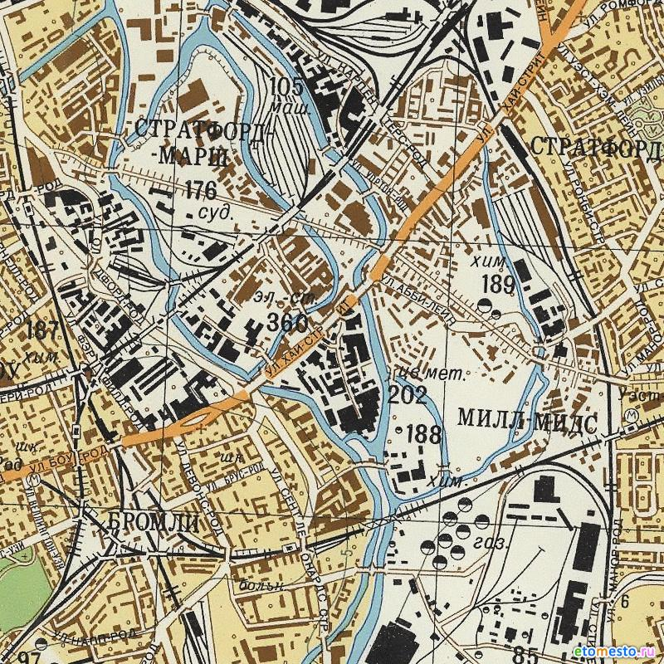
Рис.7 Карта района Стратфорд 1985 года (ЭтоМесто).
И администрация города приняла решение разместить там олимпийскую деревню и большинство сооружений. К району была проведена железнодорожная ветка, которая позволила добраться сюда от центра города за пять минут, а современные здания и объекты инфраструктуры позволили значительно повысить уровень жизни в Стратфорде, привлечь сюда жителей и бизнес (Газета.ru):
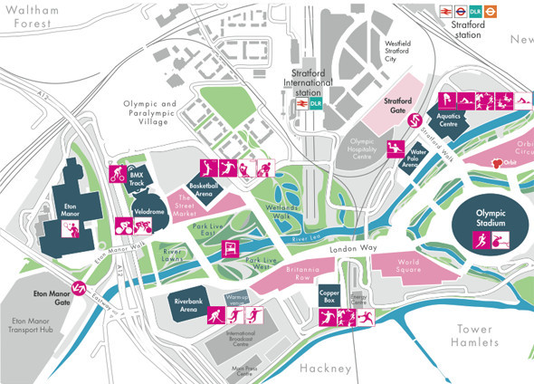
Рис.8 Схема расположения олимпийских объектов в Стратфорде, Лондон (The Village)
Благодаря Олимпиаде, Стратфорд получил не только современную спортивную инфраструктуру, но и крупнейшую парковую зону в городе, спроектированную с применением технологий ландшафтного дизайна:
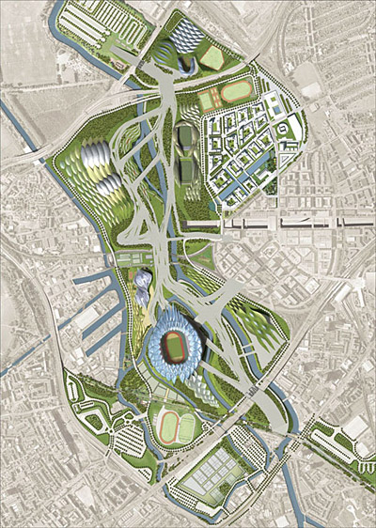
Рис.9 Трехмерная визуализация олимпийского парка в Стратфорде (SadArt)
Таким образом, Стратфорд получил, помимо множества спортивных объектов, огромное зеленое пространство, при проектировке которого применялись самые современные технологии на тот момент. А квартал олимпийской деревни (на карте в северо-восточной части парка) стал продолжением жилой застройки района и, в то же время, драйвером для ее реновации и развития.
Лондонская Олимпиада считается одной из наиболее удачных в экономическом плане, чему способствовал грамотный подход местных властей к реализации инфраструктурных проектов и эксплуатации спортивных комплексов. Стратфорд стал одним из новых ядер развития Лондона, причем его можно считать многофункциональным ядром развития, так как оно сочетает сразу и рекреационную, и спортивную, и экономическую, и жилую функции.
Особняком стоит Олимпиада-1960, прошедшая в калифорнийском Скво-Вэлли. На момент подачи заявки, на небольшом горнолыжном курорте постоянно проживал лишь один домовладелец – Александр Кушинг. Сам городок же мог похвастать лишь одной гостиницей на 50 мест [54]. Достаточно взглянуть на карту олимпийского Скво-Вэлли, чтобы понять, насколько городок преобразился благодаря Играм:
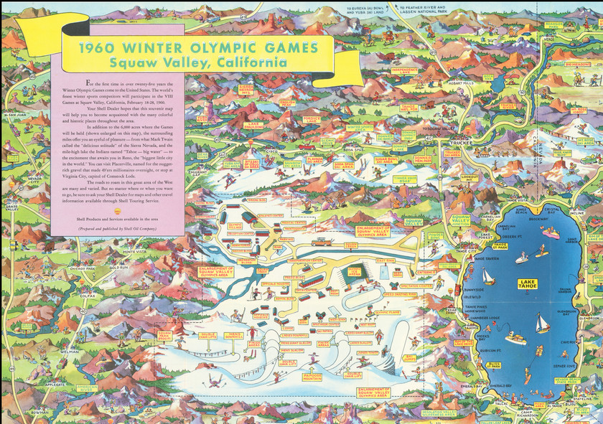
Рис.10 Карта Олимпийского Скво-Вэлли (История Олимпийских игр).
Заметно, что, кроме олимпийских объектов, на курорте, по сути, нет крупной инфраструктуры. Олимпийская стройка стала драйвером развития полноценного горнолыжного курорта Скво-Вэлли, по большому счету, благодаря усилиям одного энтузиаста. Было возведено с нуля множество спортивных арен, которые составили в будущем олимпийское наследие для города.
Пример кардинальных изменений в городской жизни можно найти и в Сеуле, где Олимпийские игры прошли в 1988 году. К тому моменту город и вся страна имели репутацию полуразрушенных войной. Действительно, Сеулу требовалось серьезное обновление, чтобы принять Игры. Было принято решение разместить объекты в районе Джамсил на берегу реки Хань. И запланированное преображение касалось далеко не только строительства спортивных объектов:
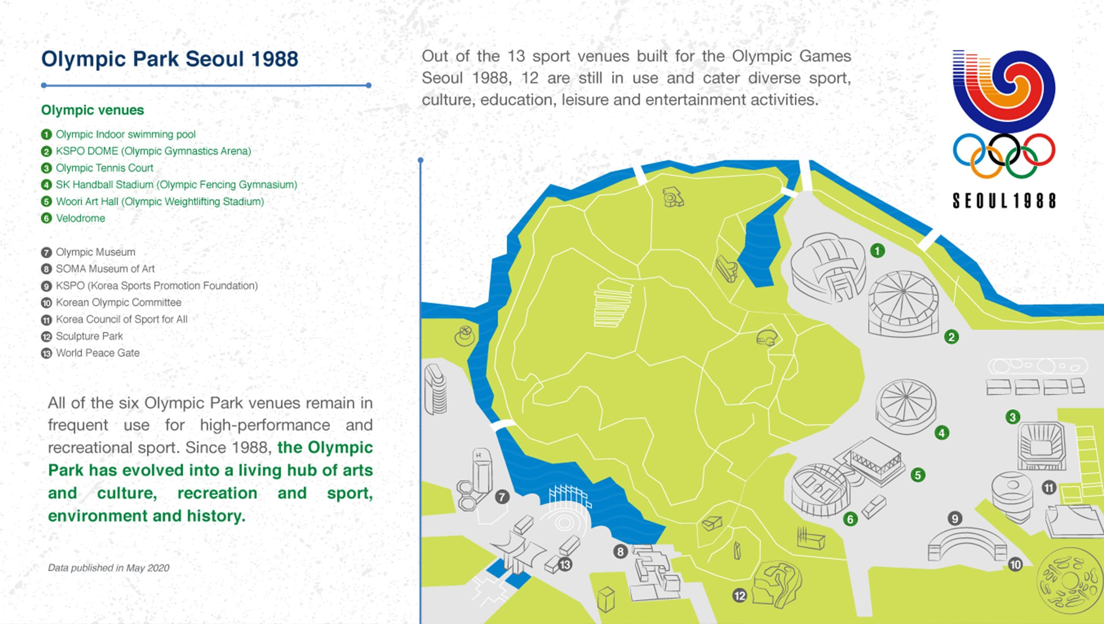
Рис.11 Карта Олимпийского парка Сеула (Seoul 1988 Legacy)
Инфраструктурные проекты коснулись обширной территории побережья реки Хань. Помимо спортивных объектов, здесь были созданы крупные зеленые зоны и парки – это стало первым проектом территориального развития городского района в Южной Корее и заложило основу для городской политики в будущем. Кроме того, были созданы три новые ветки метрополитена, разгрузившие городскую дорожную сеть и решившие транспортную проблему района Джамсил. Были созданы новые жилые кварталы, впоследствии отданные под социальное жилье. Все это сделало Джамсил одним из наиболее привлекательных районов города (Seoul 1988 Legacy). Можно проследить много общего между Джамсилом и Стратфордом – в обоих случаях благодаря олимпийским преобразованиям депрессивные районы крупных городов становились одними из наиболее развитых и популярных для жизни.
Не только Олимпийские игры оказывают влияние на инфраструктуру городов-хозяев. Характерные примеры можно найти и среди городов, принимающих Чемпионаты мира по футболу – событие, которое с недавних пор даже превосходит Игры по зрительскому интересу. Более того, если Олимпиада проводится большей частью в пределах одного города, то футбольный Мундиаль проходит сразу в нескольких городах. И понятно, что среди них оказываются не только крупные города и столицы, но и относительно небольшие города, которые могут сильно преобразиться благодаря проведению таких соревнований. Наиболее яркий пример в России – Саранск, принимавший Чемпионат мира в 2018 году. Городу требовалось возвести большое количество объектов, усовершенствовать существующие, скорректировать дорожную сеть. Все это потребовало больших усилий и вложений, а оценить масштабы преобразований можно на специальной карте:
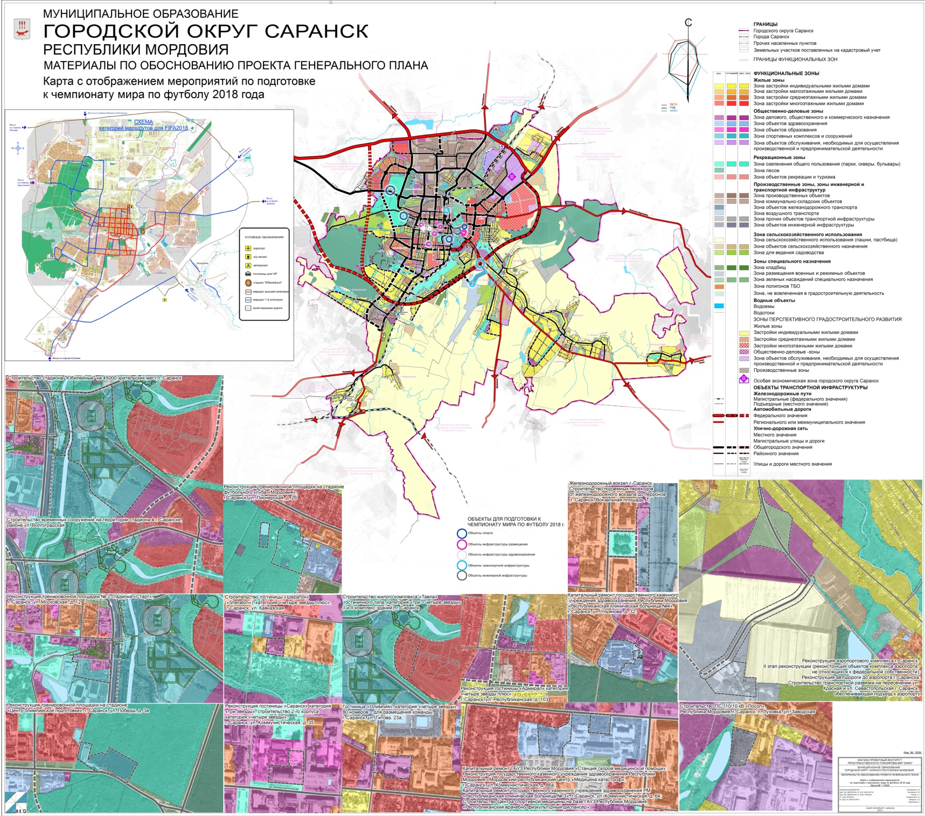

Рис.12 Карта с отображением мероприятий по подготовке к чемпионату мира 2018 года (Генеральный план городского округа Саранск)
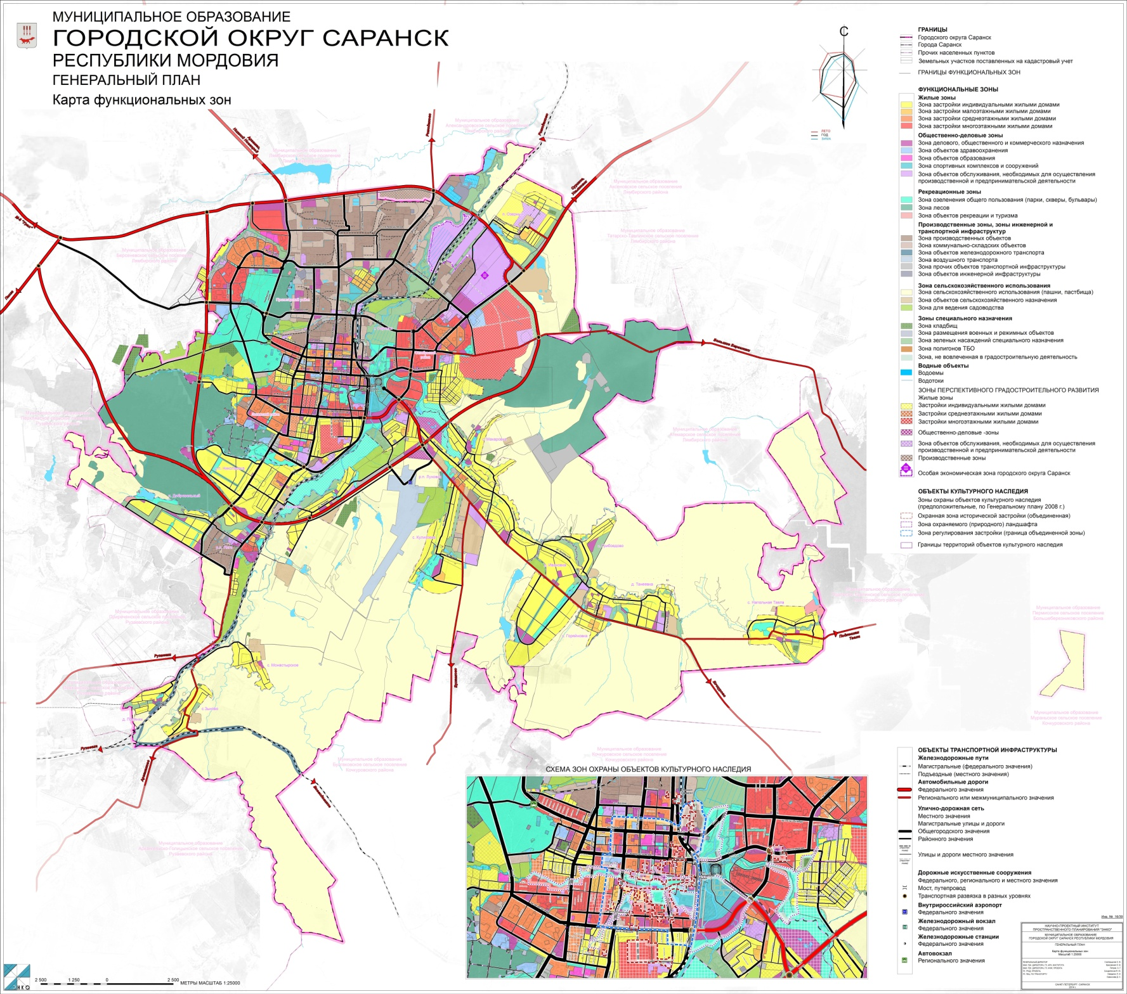
По отмеченным на карте точкам строительства новых объектов или реконструкции видно, что большая часть преобразуемых территорий находятся в самом центре города, что нехарактерно для тех же олимпийских объектов, которые разделяются на кластеры, часть из которых могут лежать за городской чертой. С одной стороны, для администрации это означает, что нет нужды решать проблему с транспортной доступностью удаленных арен, как было в случае Сочи, например. С другой стороны, центральная часть города со сформировавшейся исторически застройкой – наиболее сложная территория для таких кардинальных преобразований, и такое вмешательство в городскую территорию неминуемо ведет к недовольству местного населения. Тем не менее, такие преобразования необходимы городу, имеющему сильно устаревшую застройку: развитие инфраструктуры и строительство новых жилых комплексов в прилегающей к футбольному стадиону зоне стимулировали преображение южной части города. Если обратиться к Генеральному плану города, это преображение именно в зоне рядом с «Мордовия ареной» заметно по высокой концентрации многоэтажных жилых домов при полном преобладании индивидуальной жилой застройки в прилегающих районах города:
Рис.13 Генеральный план городского округа Саранск
Крупнейшие спортивные соревнования стимулируют реализацию огромного количества инфраструктурных проектов – причем как в крупнейших городах и мировых столицах, таких как Лондон и Пекин, так и в сравнительно небольших городах, таких как Сочи и Саранск. Они не ограничиваются только строительством спортивных объектов, изменения затрагивают и транспортную сеть городов, и жилые зоны. В зависимости от целей местных администраций, благодаря этому можно добиться различных целей: заполучить уникальные спортивные сооружения для своего региона, стимулировать развитие внутригородских систем, в том числе, общественного транспорта, оживить депрессивный район города.
При этом городским властям стоит быть готовыми к тому, что олимпийские стройки – это огромные расходы, которые непросто будет компенсировать в будущем. Изменения в городском пространстве, связанные с Чемпионатами мира по футболу обычно оказываются менее масштабными, тем не менее, они также серьезно влияют на инфраструктуру городов, в первую очередь, транспортную. В то же время, если решения принимаются в ускоренных темпах и без оглядки на мнение местных жителей, то и эти изменения могут вызвать болезненную общественную реакцию. Тем не менее, пример Лондона показывает, что грамотный подход и строительство с прицелом не только на соревнования, но и на будущее, может сделать проведение Игр или Чемпионата мира по футболу почти безубыточным для города.
§2.3 Проблема использования спортивных сооружений после проведения международных спортивных событий
На самом деле, с окончанием соревнований и отъездом спортивных туристов из города для местной власти проблемы далеко не заканчиваются. Как уже было неоднократно обозначено, крупнейшие мероприятия требуют специфической инфраструктуры – стадионов и арен, целых тематических парков и зон, которые очень непросто встроить в дальнейшую обыденную городскую жизнь. Наследие Олимпийских игр или других крупных соревнований становится для некоторых городов скорее головной болью, чем позитивными преобразованиями. Конечно, можно согласиться с исследованиями, что оно далеко не исчерпывается инфраструктурой и новыми аренами. Но и эмоциональное восприятие мега-событий, особенно с расстояния нескольких лет, во многом формируется благодаря «видимому» наследию. Поэтому и проблемы с эксплуатацией арен также влияют на общую оценку правильности и полезности проведенных соревнований для города.
Сразу стоит сказать, что такие проблемы характерны далеко не только для пост-олимпийских городов. Чемпионат мира по футболу, где власти часто пытаются принести праздник и большой футбол в города, где на клубном уровне его нет, также может приводить к проблемам. Так, например, происходит в Саранске, который принимал Чемпионат мира по футболу-2018. К Мундиалю там была построена «Мордовия арена» – современный стадион более чем на 40000 зрителей. Тем временем, в Саранске базируется футбольный клуб «Мордовия», который на момент завершения строительства поднялся из Профессиональной Футбольной Лиги – третьего по силе дивизиона России, в Футбольную Национальную Лигу. Понятно, что такие соревнования не вызывают большого фанатского интереса, а в сезоне 2017/2018 годов средняя посещаемость арены составляла почти 7500 человек. В следующем сезоне – сразу после Чемпионата мира, посещаемость выросла до чуть более 10000 человек, но уже в следующем сезоне резко упала до 1700 (Transfermarkt). А после этого клуб потерял профессиональный статус из-за долгов, и Саранск вовсе лишился футбольного клуба (ТАСС). Конечно, существует и гораздо более удачный пример – волгоградский «Ротор», который также выступал в ФНЛ в момент, когда «Мордовия» проводила свой последний сезон в профессиональном статусе. Посещаемость арены, построенной к Чемпионату мира в Волгограде, превосходила посещаемость второй команды лиги по этому показателю практически в три раза:
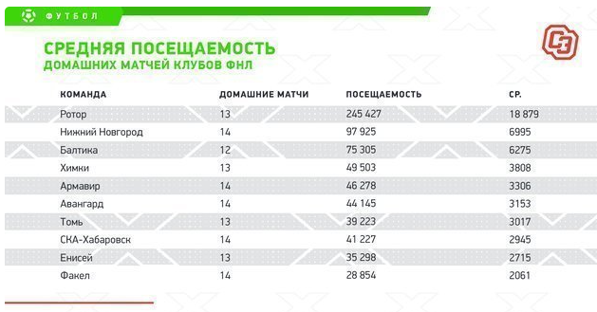
Таблица 3. Средняя посещаемость клубов ФНЛ к марту 2020 года в сезоне 2019-2020 (Спорт-Экспресс)
Можно отметить, что первая тройка клубов по посещаемости выступает на аренах, построенных к Чемпионату мира. Безусловно, развитая инфраструктура повлияла на это, и люди действительно стали намного охотнее посещать новые комфортные стадионы. И налицо их преимущество перед остальными командами – притом, что в плане спортивных результатов к весне 2020 года клубы выступали по-разному, поэтому причины точно не только в хорошей игре команд, базирующихся на этих аренах (Спорт-Экспресс).
С другой стороны, в любом случае эти стадионы не заполнялись на матчах клубов даже наполовину – все они сопоставимы по величине с Мордовия Ареной. Ежегодно эксплуатация стадиона Нижний Новгород обходится более чем в 300 млн. руб. Понятно, что не самому большому футбольному клубу трудно обеспечить посещаемость своих матчей, которая позволила бы окупить эти затраты. Поэтому стадион используется и непрофильно – зимой здесь работает каток, в свободное от футбола время – проводятся концерты и конференции. Но надо понимать, что сами эти мероприятия – это большие расходы для города, которые прибавляются к стоимости ежегодной эксплуатации стадиона. Поэтому к окупаемости арены все равно возникают большие вопросы (NewsNN.ru). Более того, в 2020 году началась пандемия коронавируса, которая окончательно сделала невозможными все планы по выходу арен Чемпионата мира на самоокупаемость – к примеру, для стадиона Нижний Новгород срок был установлен на 2024 год (СБК).
Главная проблема экономической составляющей содержания футбольных стадионов – и в этом, кстати, отличие от олимпийских парков, заключается в том, что территория рядом со стадионом чаще всего мало пригодна для сдачи в аренду или создания развлекательных зон. Часто зона около стадиона представляет собой заасфальтированный пустырь с небольшими рекреационными зонами. К примеру, вот так выглядит зона вокруг Газпром Арены в Санкт-Петербурге:
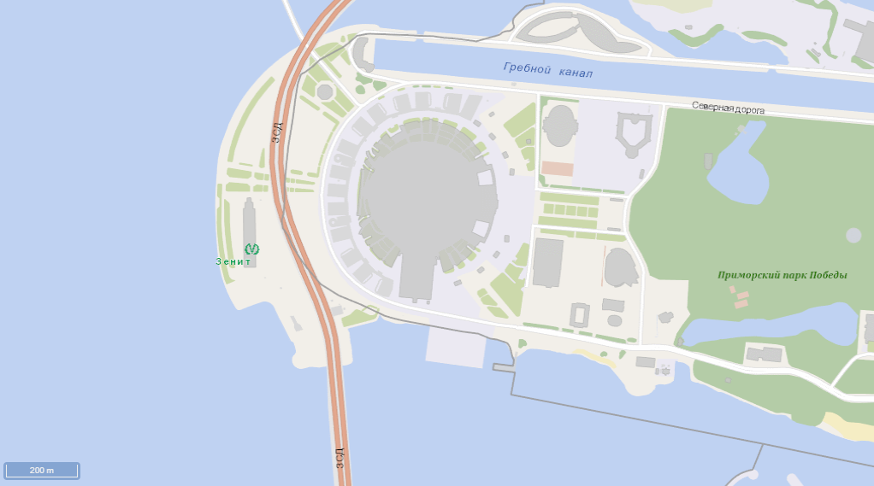
Рис.14 Фрагмент Генерального плана Санкт-Петербурга: район Газпром Арены (Генеральный план Санкт-Петербурга)
Заметно, что большая часть Крестовского острова занята стадионом и обслуживающей инфраструктурой – спортивными комплексами, билетными кассами, обслуживающей инфраструктурой. Зеленых зон на этой территории крайне мало. Особенно это заметно на контрасте с Приморским парком Победы, одним из крупнейших в городе. Ситуация немного изменилась с открытием станции метро Зенит рядом со стадионом: рядом с ней была организована небольшая рекреационная зона с видом на Лахта-центр. Однако и это решение не сильно исправило ситуацию, так как станция метро в зимнее время работает только в дни проведения спортивных и культурно массовых мероприятий на Газпром Арене (Санкт-Петербургский метрополитен). Ранее она уже прекращала работу по будним дням, открываясь только на выходные, но и это давало хоть какую-то посещаемость новой рекреационной зоне.
При этом очевидно, что без фактора метро рядом, эта зона не будет пользоваться спросом у горожан, так как путь до нее через Яхтенный мост слишком длинный и неприятный из-за сильного ветра с Финского залива. Если взять две ближайшие к арене станции метро – Крестовский остров и Беговую, то обе они располагаются рядом с крупнейшими парками города – Приморским парком Победы и Парком 300-летия соответственно. Понятно, что и горожане, и туристы скорее выберут для посещения эти парки, а не небольшое пространство около неработающей станции метро. Пожалуй, целесообразнее выглядело бы обустройство такой зоны как продолжения Приморского парка Победы, а вот часть обслуживающих зданий логичнее было бы разместить в западной части Крестовского острова. Учитывая, что Западный скоростной диаметр проходит над землей, места для такого решения за Газпром Ареной было бы вполне достаточно. Именно таким образом стадионы и ассоциируются с тюрьмами по Бейлу, отчуждаясь от остального города (Bale, 2004).
Если говорить о самой арене, она предлагает крайне ограниченные возможности в нематчевые дни и без мероприятий на арене. По сути, единственное действующее постоянно мероприятие – экскурсии по арене, организуемые как в дни проведения матчей, так и в другие рабочие дни. Помимо этого, можно отметить возможность аренды помещений стадиона под мероприятия – речь о бизнес-клубе, VIP-ложах и ресторанных зонах. Однако на постоянной основе они не функционируют (Официальный сайт Газпром Арены). Справедливости ради, «Газпром», которому принадлежат стадион и Лахта центр, находящийся поблизости, пытается заниматься оживлением данной территории. В марте 2022 года было объявлено, что компания инвестирует средства в открытый каток, расположенный рядом с Газпром ареной, чтобы сделать его общедоступным (ранее доступ к нему был открыт только для детей из многодетных и малоимущих семей) (Фонтанка.ру). Сложно сказать, что этих действий будет достаточно, чтобы превратить пристадионную территорию в точку притяжения, особенно учитывая тот факт, что каток у моря в Санкт-Петербурге уже есть, в пространстве Севкабель-Порт, и там он имеет куда более органичное окружение как развлекательный объект.
Конечно, европейские арены занимают не меньше пространства и их так же сложно вовлечь в повседневную городскую жизнь. Однако стоит признать, что передовые стадионы Европы встроены в городскую среду гораздо более эффективно, чем в России на данный момент. В качестве примера можно привести Альянц Арену в Мюнхене – она принимала матчи Чемпионата мира по футболу в Германии в 2006 году. Причем в первую очередь можно отметить фактор, который скорее должен быть преимуществом Газпром Арены – расположение:
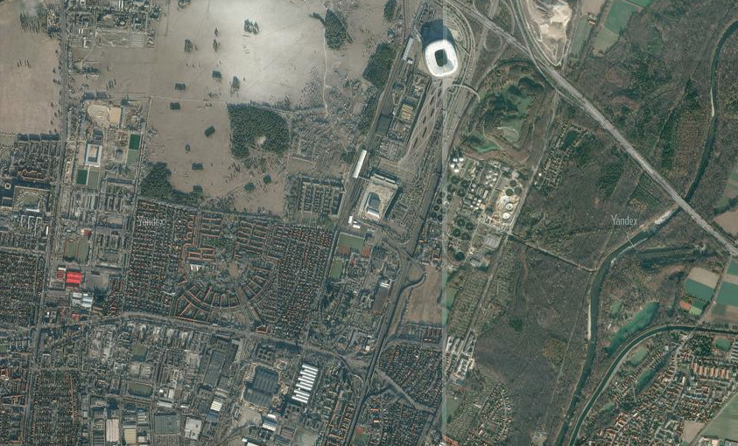
Рис.15 Фрагмент спутникового снимка города Мюнхен
Альянц Арена находится в северной части Мюнхена, на выезде в сторону Гархинга. Стадион со всех сторон окружен явно хозяйственной инфраструктурой, а также дорожной сетью. Понятно, что расположение стадиона в Санкт-Петербурге изначально выглядит куда более выигрышным. Однако это не помогает эффективнее использовать Газпром Арену вне проведения мероприятий. Мюнхенская арена предлагает к посещению крупнейший официальный магазин футбольного клуба «Бавария», работающий на стадионе и в будние дни, когда матчи здесь не проводятся. Помимо этого, на территории арены работает гастроном и бистро, также открытые каждый день. Функционирует бесплатная игровая зона для детей, причем не чисто футбольной тематики – она включает в себя аттракционы, скалодром и зоны для более спокойных игр (Официальный сайт Альянц Арены). Такой подход дает городу сразу несколько плюсов, в том числе, с точки зрения пространственного развития. Если во многих других городах рядом с спортивными аренами в будние дни создается своеобразная «зона отчуждения», где сложно встретить людей и не происходит решительно ничего, то Альянц Арена всегда может предложить возможности для досуга. Этот фактор еще и логичнее связывает ее с окружающими парковыми зонами – понятно, что часто гуляющие люди устают и хотят зайти перекусить или отдохнуть куда-то, особенно с детьми, и мюнхенская арена в этом плане идеально связана с окружающей ее территорией. Помимо этого, фактор работы стадиона каждый день создает для города новые рабочие места, причем именно на постоянной основе – здесь работают и повара и бармены в бистро, и работники гастронома, и экскурсоводы стадиона, и аниматоры и инструкторы игровой зоны. Это, кроме прочего, благотворно влияет на городской рынок труда. Все это позволяет считать использование Альянц Арены вне проведения соревнований и культурно-массовых мероприятий образцом эффективного подхода к инфраструктуре стадиона.
С олимпийскими объектами после проведения Игр возникает похожая ситуация, но есть несколько факторов, которые несколько нивелируют негативные тенденции. Главная из них – многофункциональность олимпийских парков, которая заметно упрощает интеграцию их пространства в городскую жизнь. Олимпийский парк в Адлере стал одной из точек притяжения для туризма, а также основой для превращения Сочи из исключительно пляжного курорта в город, привлекательный для делового и круглогодичного туризма.
Даже в чисто спортивном плане удалось достичь диверсификации спортивных событий, привлекая помимо зимних видов спорта и совершенно нетипичные для олимпийских объектов – так, на территории Олимпийского парка Сочи, на автодроме, до 2022 года проходили этапы Гран-при Формулы-1 – самой престижной гоночной серии, которая не представлена на Олимпийских играх. Кроме того, главная арена Олимпийских игр – стадион «Фишт» использовался во время Чемпионата мира по футболу-2018, что позволило не создавать новую инфраструктуру под следующее спортивное мега-событие, которое принимал город. На регулярной основе на стадионе проводит свои игры футбольный клуб «Сочи» (Sochi 2014 Legacy).
Но и вне спортивной жизни сочинский олимпийский парк является одной из достопримечательностей города, круглый год привлекающей к себе внимание. Например, на территории парка функционирует поющий фонтан, выполненный в едином ансамбле с постаментом олимпийского огня. Открыты музеи различной тематики – кроме музеев олимпийской тематики, это научно-популярные музеи, планетарий, мультимедийные площадки и музей-заповедник «Древняя Фанагория». Олимпийский парк стал местом для проведения временных экспозиций и мероприятий, в том числе, многих, связанных с тематическими поездами. От олимпийской деревни Верхнеимертинской бухте в наследство остались концертные площадки, рестораны, пансионаты и кафе (Sochi 2014 Legacy). До проведения Олимпиады на этой территории такое было немыслимо. Достаточно взглянуть на топографические карты времен до начала олимпийской стройки:
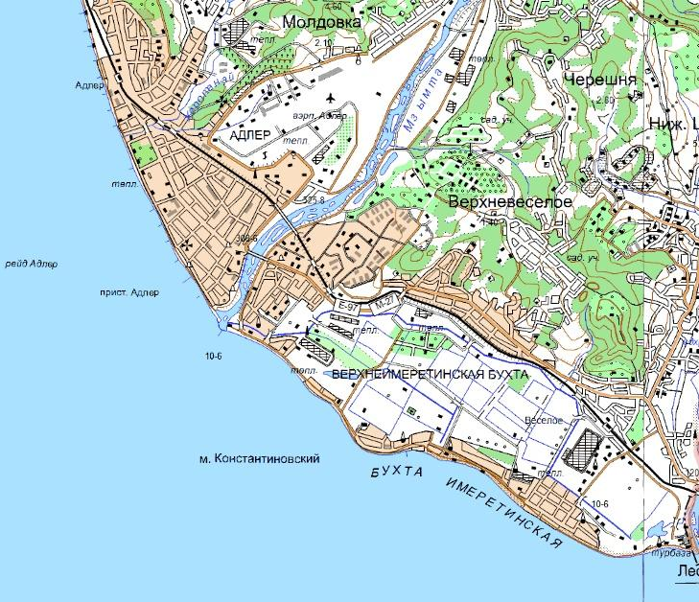
Рис.16 Адлер и Верхнеимертинская бухта на топографичкой карте Краснодарского края 2001 года.
На карте видно, что Верхнеимертинская бухта является восточной окраиной Адлера и всего Большого Сочи. Вполне логично, что, как и окраины большинства небольших городов, она представляла собой по большей части теплицы и сельскохозяйственные угодья с малоэтажной индивидуальной жилой застройкой. Говорить о какой-либо туристической привлекательности такой местности не приходится.
И можно сравнить карту 2001 года с фрагментом уже современного генерального плана города Сочи:
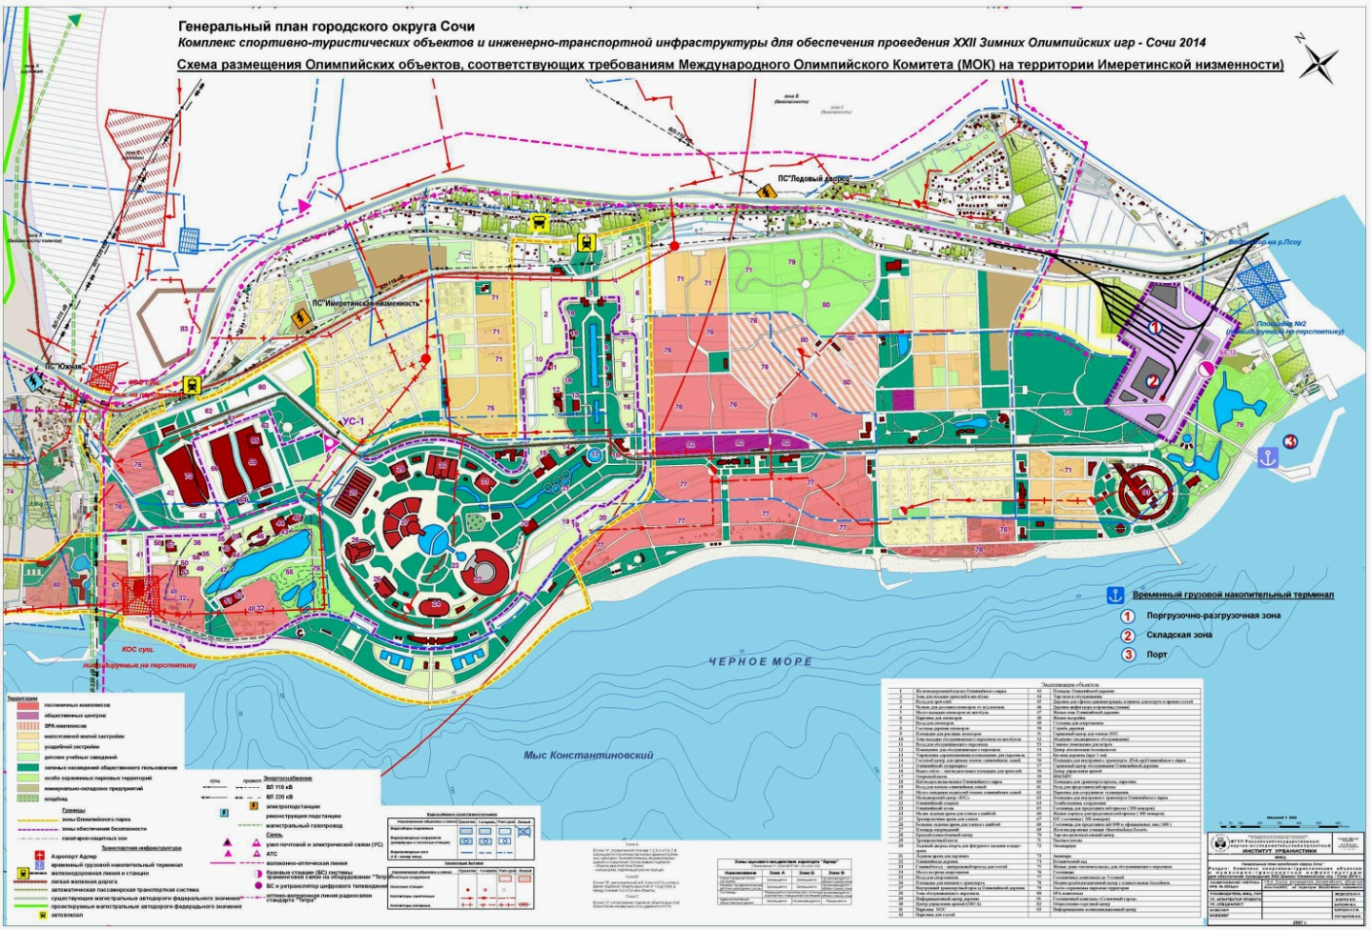
Рис.17 Схема размещения Олимпийских объектов на территории Имертинской низменности в Генеральном плане городского округа Сочи.
Даже если не вдаваться в подробности, очевидно, что территория Верхнеимертинской бухты претерпела кардинальные изменения с приходом Олимпиады. Учитывая, что все построенные здесь объекты связаны именно с Олимпийской стройкой, есть основания полагать, что преображения данной территории без проведения здесь соревнований такого масштаба вряд ли можно было бы ожидать.
Вообще, можно сказать, что с проведением Игр основная зона туристического притяжения в Сочи сместилась от классических точек – Дендрария, дельфинария и других, восточнее – к Адлеру и Имертинской бухте. Конечно, для некоторых туристов такое преображение является скорее негативным, так как атмосфера доолимпийского Адлера была гораздо более спокойной – город был небольшим, не самым современным, зато подходил для тихого семейного отдыха. Сейчас это крупный курорт с новой инфраструктурой, гостиничными комплексами, развлекательный и курортный центр Черноморского побережья Кавказа. И олимпийское наследие сыграло в этом преображении решающую роль. Более того, исключительно благодаря нему город смог получить ядро развития регионального масштаба, став одним из центров Краснодарского края.
В зарубежном опыте постолимпийского развития территорий можно найти схожий пример, уже упоминавшийся ранее – лондонский район Стратфорд. Администрации города удалось полностью преобразить депрессивный старопромышленный район благодаря современному Олимпийскому парку. Здесь можно отметить грамотный подход к встраиванию Олимпийской деревни в городскую жизнь. Городские власти превратили ее в новый квартал на 10000 квартир и домов, ориентированный на социальное жилье и размещение молодых семей. И надо сказать, что им удалось сделать не просто спальный район, а современное пространство, отвечающее потребностям широких слоев населения. К их услугам были оборудованы и прогулочные зеленые зоны, и рестораны и торговые центры. Причем речь идет не только о новых, построенных специально к Олимпиаде, но и об исторических зданиях города. Так, например, в рамках подготовки к Играм был отреставрирован один из старейших универмагов, находившийся в упадке к тому моменту. В итоге, грамотная маркетинговая стратегия позволила ему не проиграть конкуренцию крупным новым торговым центрам – благодаря тому, что в универмаге стали продавать товары ручной работы, которые не найти в сетевых магазинах. В итоге местные жители отмечают, что если вначале они с настороженностью относились к Олимпийской стройке и не верили, что она что-то изменит в их жизни, то после Игр они почувствовали все те позитивные изменения, которые Игры принесли в Стратфорд (РИА Новости).
Особенный пример среди всех городов-хозяев Олимпийских игр – Лиллехаммер, норвежский город с населением менее 30000 человек, где в 1994 году прошли Зимние Олимпийские игры. Здесь местные власти изначально решили придерживаться принципа минимальных затрат – Олимпийский огонь находился прямо на трамплине для прыжков на лыжах, что до сих пор остается уникальным решением. Таким образом, олимпийские объекты несильно затронули городское пространство:
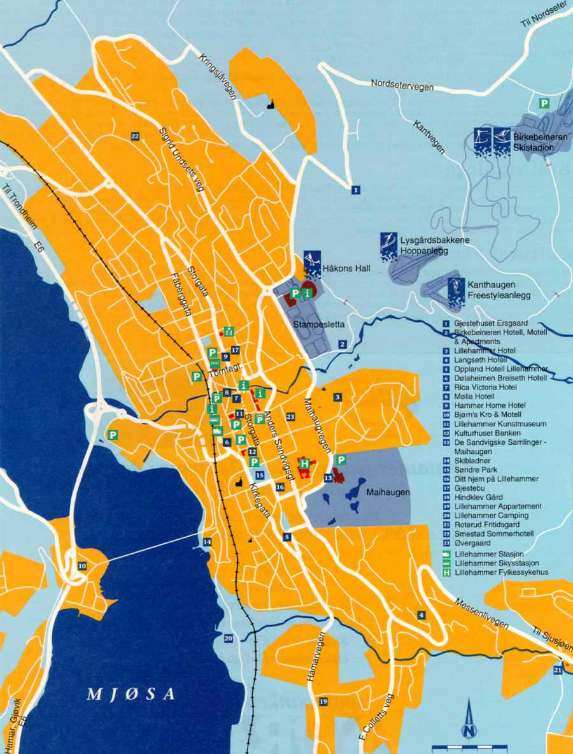
Рис.18 Карта города Лиллехаммер и Олимпийских объектов.
Скромность расходов на проведение Игр никак не повлияла на качество их наследия для норвежского города. 60% менеджеров местных компаний отметили в 1997 году, что проведение Олимпийских игр положительно сказалось на объемах производства в городе. В соседнем муниципалитете Ойер туристический поток в 1995 году вырос на 225% (в самом Лиллехаммере – на 59%). Причем, с 1997 года отмечалась стагнация местного уровня туризма, зато наследие от Игр стала ощущать вся Норвегия целиком. В период после проведения Олимпиады в городе было создано около 350 рабочих мест, что не так уж и мало для небольшого города. А местный колледж смог увеличить количество студентов за счет того, что в его распоряжение был передан олимпийский медиа-центр. Благодаря наследию Игр, численность студентов колледжа выросла с 600 человек к 1994 году сначала до 3000 уже на будущий год и до 6000 человек по состоянию на 2020 год (Lillehammer 1994 Legacy).
Оригинальный выход из положения нашли организаторы Олимпиады в Альбервилле, прошедшей в 1992 году. Там специально для церемоний открытия и закрытия Игр был построен временный стадион, «Театр церемоний». После окончания Олимпиады стадион был разобран, и часть конструкций была перевезена в Барселону для строительства арены уже там под будущую Олимпиаду (LA84 Foundation). Создание временных объектов с последующим их демонтажем может быть одним из возможных решений проблемы для городов, которые не уверены, что смогут грамотно использовать олимпийское наследие.
Одним из самых успешных примеров редевелопмента в рамках подготовки к Олимпийским играм считается преображение порта Барселоны к летней Олимпиаде-1992. Изначально местные власти приняли решение не создавать Олимпийский парк с компактным расположением объектов, а сознательно распределить их по разным районам города:
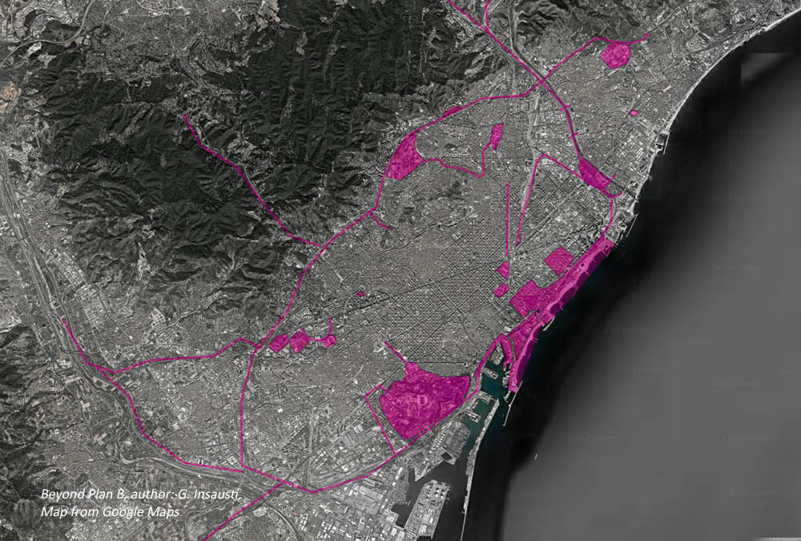
Рис.19 Карта Барселоны с выделенными зонами расположения олимпийских объектов (Beyond Plan B: Barcelona Olympic Games).
Заметно, что именно зона порта и побережья была наиболее вовлечена в олимпийское строительство. Здесь логика была схожей со Стратфордом и Сеулом: это была старопромышленная зона с некачественным жильем, один из наиболее депрессивных районов Барселоны. Созданные рекреационные и жилые зоны, обустроенные пляжи и парки привели к тому, что этот район превратился в туристический центр и одно из популярных мест города (Barcelona 1992 Legacy). Таким образом, Барселона явила собой еще один успешный пример преображения старопромышленного депрессивного района благодаря грамотным вложениям олимпийских инвестиций.
Не только в масштабах города, но и на уровне всей Испании Олимпийские игры в Барселоне в итоге стали важной вехой:
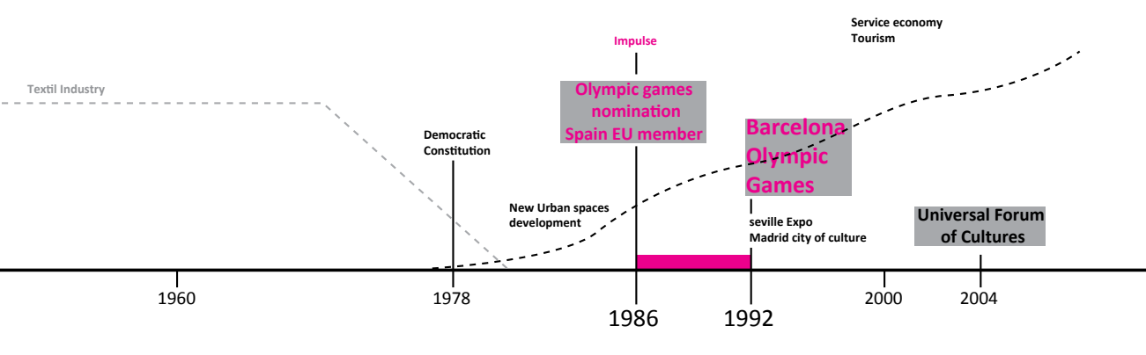
Рис.20 График роста сферы услуг и туризма в Испании в период с 1978-2004 гг. (Beyond Plan B: Barcelona Olympic Games).
Игры стали первым глобальным событием в Испании в конце XX века и задали импульс для роста сферы услуг и туризма на государственном уровне. Конечно, взрывного роста после проведения соревнований не наблюдалось, но гораздо важнее, что они заложили фундамент для будущего роста и задали высокий стандарт проведения международных мероприятий в стане.
Еще один пример преобразования прибрежной зоны благодаря Олимпиаде можно найти в Сиднее, приявшем Игры в 2000 году. Для редевелопмента администрацией города был выбран район Хоумбуш Бэй, который ранее использовался для скотобоен и хранения жидких отходов от них. Соответственно, к концу XX века он был малопривлекателен для деловой активности и жилищной застройки:
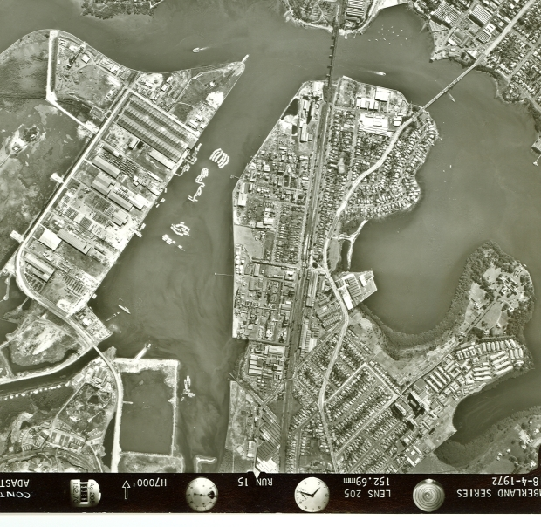
Рис.21 Спутниковый снимок района Хоумбуш Бэй (Сидней) 1972 года (Past Lives Of The Near Future)
С конца 80-х годов здесь началось проектирование олимпийского парка, которое было лишь частью проекта преображения района. С 1999 по 2000 годы было введено более 5600 новых жилых единиц, а в центре парка разместились деловые здания и апартаменты. Во время проведения игр, австралийский Банк Содружества разместил здесь свой офис, переведя на работу в Хоумбуш Бэй более 3500 человек (Sydney 2000 Legacy). Если сравнить спутниковые снимки 1972 и 2013 годов, перемены очевидны:
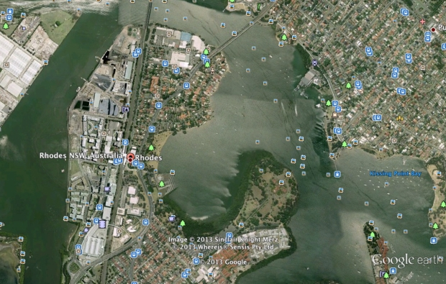
Рис.22 Спутниковый снимок района Хоумбуш Бэй (Сидней) 2013 года (Past Lives Of The Near Future)
Помимо собственно района Хоумбуш Бэй, несколько близлежащих районов города также подверглись реконструкции – это, в частности, Ньюингтон, Вотерфронт и Бухта Маринера (Sydney 2000 Legacy). Здесь экологическая повестка сыграла огромную роль, так как приходящие сюда инвесторы понимали, что делают для города доброе дело, преображая район с крайне неблагоприятной экологией (Past Lives Of The Near Future). Что характерно, его развитие продолжилось и после окончания Олимпиады, но нет сомнений, что без факта проведения здесь Игр этот процесс занял бы гораздо больше времени, и инвестиции в такой сложный проект было бы найти гораздо сложнее.
Организационным комитетам Олимпийских игр пришлось проделать долгий путь для того, чтобы начать использовать олимпийское наследие так эффективно. История знает множество примеров, когда олимпийские парки и стадионы становились заброшенными и невостребованными. Например, в берлинском районе Эльсталь до сих пор находятся заброшенные объекты Олимпийской деревни Игр 1936 года, хотя прошло уже практически сто лет. Олимпийский парк в Сараево превратился в кладбище жертв Югославского конфликта 1991 года. Многие объекты в городе были разрушены бомбардировками, конечно, не могло быть и речи об их дальнейшем использовании по назначению. Участь забвения постигла и олимпийские объекты Рио-де-Жанейро. А самый известный пример – Афины, принявшие Олимпиаду 2004 года, которая принесла стране огромные убытки, по сути, подтолкнувшие ее к последующему тяжелейшему экономическому кризису (Афиша Daily). Временной разброс между указанными примерами – 80 лет, соответственно, и в наши дни организаторы Игр не застрахованы от ошибок и нерациональных решений при подготовке к соревнованиям.
Среди примеров застоя олимпийских объектов после их окончания особняком стоят Турин и Мельбурн, принимавшие Игры в 2006 и 1956 годах соответственно. Отличаются они тем, что в этих городах заброшенные олимпийские объекты обживаются маргинальными слоями населения. В случае Мельбурна это беднейшие слои населения, организовавшие здесь подобие гетто с высоким уровнем преступности. Местные жители даже начали называть район Западный Гейдельберг Бронксом Мельбурна по аналогии с одним из самых криминогенных районов Нью-Йорка Афиша Daily. А в опустевшей олимпийской деревне в Турине поселились беженцы из Африки – к 2018 году их было более тысячи (РБК). В данных примерах ситуация прямо противоположна случаям Лондона и Сочи – здесь районы крупных городов не расцветали с приходом новой инфраструктуры, а пришли в упадок.
Снова следует констатировать, что влияние международных спортивных мероприятий на городское развитие нельзя назвать однозначным. Истории известны как случаи, когда они способствовали модернизации целых районов города, превращение их в зоны туристического и делового притяжения, как в Стратфорде и Имертинской бухте, так и ситуации полного запустения и забвения, как в Рио-де-Жанейро или Сараево. Хуже того, заброшенные олимпийские объекты могут стать новым городским гетто, если его заселят мигранты или маргинальные слои населения, как в случаях Турина и Мельбурна. Негативное влияние часто более заметно – все-таки крупнейшие соревнования обычно доверяют глобальным или крупным городам, где социальные проблемы не являются критическими изначально. При этом нерациональное использование территории может эти социальные проблемы углубить или даже создать новые. Нет какой-то закономерности в плане величины городов – есть как успешный пример не самого крупного Сочи, так и провалы Рио-де-Жанейро и Мельбурна.
Обобщая, можно отметить, что влияние проведения спортивных мероприятий на пространственное развитие городов является крайне неоднозначным. С одной стороны, города получают передовую спортивную, транспортную и гостиничную инфраструктуру, с другой – у них не всегда есть возможность и понимание того, как их содержать после окончания мероприятий. Таким образом, обещания организационных комитетов и городских властей об огромном положительном эффекте для туристической привлекательности и доходов сектора гостеприимства часто оказываются лишь словами – и примеры ЮАР, Афин и Рио-де-Жанейро тому подтверждение. Даже если в итоге олимпийское наследие или наследие Чемпионата мира по футболу становится положительным, часто первые годы после соревнований становятся для города испытанием – на него ложатся погашение огромных расходов на организацию и проведение мероприятий. И это при тенденции к снижению туристического интереса в период соревнований – а зачастую и в ближайшие пару лет после них, как было с Сочи. Пример Лиллехаммера здесь – скорее исключение из правил, но, конечно, образец того, как даже небольшой город может извлечь максимальную выгоду из проведения Игр. С другой стороны, все города-хозяева рассмотренных мега-событий смогли решить локальные транспортные проблемы, и вообще это та сфера, в которой можно отметить однозначно положительное влияние таких мероприятий. Безусловно, многие города также получили в свое распоряжение уникальную инфраструктуру, часто единственную в своем роде в регионе, что дает им преимущества и в спортивном плане, и в формировании точек притяжения для активного отдыха – тут можно вспомнить пример Пекина и объектов зимней Олимпиады. А для некоторых городов Олимпийские игры стали драйвером для редевелопмента депрессивных районов и их превращения в туристические центры – здесь можно привести примеры Стратфорда, Джамсиля, портовой зоны Барселоны и Хоумбуш Бэй в Сиднее.
Преимущество Чемпионата мира по футболу – охват сразу нескольких городов, который позволяет относительно небольшим городам получить шанс провести крупнейшее международное соревнование, как случилось с Саранском в 2018 году. Другой вопрос, что в таких городах, да и в гораздо более крупных, сложнее найти спортивным объектам применение после окончания соревнований. Практика показывает, что запустение и забвение спортивных объектов может быть для города крайне негативным, особенно если страна привлекательна для мигрантов. Такие районы могут превращаться в городские гетто с высоким уровнем преступности, как случилось в Мельбурне. В таком случае создание временных объектов, которые разбираются после окончания соревнований, как в Альбервилле, являются намного лучшим решением для города. Главное – за всю историю проведения спортивных соревнований в XX и XXI веках накоплен огромный опыт, как позитивный, так и негативный, изучив который, можно выработать рекомендации для городов по проведению мероприятий не только с минимальными издержками, но и с максимальной выгодой.
В целом, влияние проведения международных спортивных событий на различные аспекты городского пространства можно охарактеризовать как неоднозначное. Например, если говорить о туристической сфере, то в период проведения мероприятий отмечается снижение общего туристического потока, что часто не соответствует ожиданиям и обещаниям организаторов и не позволяет городам восполнить расходы на подготовку и организацию соревнований. При этом города получают современную туристическую инфраструктуру и новые точки притяжения, что в долгосрочной перспективе может и должно идти им на пользу. Однако пример афинской Олимпиады 2004 года показывает, что не всегда города доживают до этого светлого будущего, а нередко случается так, что международные спортивные мероприятия провоцируют экономический кризис и сокращение доходов от туризма, поэтому общее влияние их на туристическую сферу все же можно считать скорее отрицательным.
Зато проведение международных спортивных событий оказывает серьезнейшее влияние на городскую инфраструктуру. Эти изменения касаются не только спортивных объектов, но и транспортной, коммунальной, жилой инфраструктуры городов. В городах реализуется множество крупных инфраструктурных проектов, финансируемых за счет инвестиций, привлекаемых городом именно проведением спортивных мероприятий. В основном они связаны с модернизацией транспортных сетей, общественного транспорта, систем подачи энергии и воды в тех городах, где эти проблемы стоят наиболее остро. Особенно важно, что при проведении Чемпионатов мира по футболу и Олимпийских игр в небольших городах, они получают такие финансовые возможности, которые были бы им недоступны без фактора международных спортивных соревнований.
Создание современной инфраструктуры и новых точек притяжения оказывает влияние на развитие городского пространства в целом. Это позволяет создавать новые ядра роста города или преобразовывать старопромышленные районы, заново включая их в городское пространство с обновленными функциями. Таким образом, создание спортивных кластеров может формировать новые ядра развития согласно концепции Ч. Харриса и Э. Ульмана. Это актуально как для небольших городов, так и для крупнейших международных столиц, таких как Лондон и Сидней.
Не менее важным является вопрос сохранения наследия международных спортивных соревнований и извлечения из него выгоды для города. Изначально сложно включить спортивные объекты и окружающую инфраструктуру в городское пространство так, чтобы они не стали «зоной отчуждения» в городе. Тем не менее, в мировой практике существуют примеры удачного развития спортивных кластеров как части городского пространства, и возможности для его эффективного использования действительно имеются. В первую очередь, эта эффективность может достигаться за счет комплексного преобразования районов, где расположен спортивный кластер или футбольный стадион. Сюда можно отнести редевелопмент старопромышленных, депрессивных и портовых районов городов. Становясь новыми ядрами роста, они в будущем способны приносить городу намного больше пользы, чем без проведения спортивных событий. Если у города потенциально нет возможностей полностью реализовать потенциал крупного объекта – а это частая проблема для небольших городов, где спортивные арены не используются на полную мощность после окончания спортивных мероприятий, то можно рассмотреть варианты вплоть до создания временных объектов, как было сделано в Альбервилле. В целом, существует достаточно много разнообразных подходов к развитию городского пространства после проведения международных спортивных событий.

Глава 3. СТРАТЕГИЧЕСКИЕ МОДЕЛИ РАЗВИТИЯ ГОРОДОВ В УСЛОВИЯХ ПРОВЕДЕНИЯ МЕЖДУНАРОДНЫХ СПОРТИВНЫХ МЕРОПРИЯТИЙ

§3.1 Зарубежный опыт
Стратегии проведения Олимпийских игр. Со временем значимость спортивных соревнований распространилась за пределы спортивных стадионов и медальных зачетов. Увеличивалась их репутационная значимость как на уровне государст-хозяев соревнований, так и конкретно на уровне городов, где они проводились. Власти и городские администрации стали продумывать подготовку с учетом того, чтобы в наилучшем, по их мнению, свете показать достижения своей страны.
Одним из первых и самых известных примеров влияния Олимпийских игр на жизнь города можно считать Игры 1936 года, прошедшие в Берлине. Помимо того, что они задумывались правительством Третьего Рейха, как демонстрация превосходства арийской расы над остальными, у них была и менее очевидная задача. За несколько лет до начала Второй Мировой войны диктатуре важно было показать миру открытость, толерантность и справедливость режима. Для этого в столице на время была смягчена антиеврейская политика – можно сказать, что город стал в этом плане на короткое время более инклюзивным, так как были убраны знаки, ограничивающие евреям вход в определенные заведения. На этих Олимпийских играх была возобновлена традиция эстафеты Олимпийского огня – в некоторой степени для того, чтобы показать в фильмах, посвященных Играм, кадры чистого европейского города с радостными жителями. И надо сказать, что в итоге эти Игры считались серьезным пропагандистским успехом, повлиявшим как на местную молодежь, так и на представителей других стран (Музей истории Холокоста). Темнокожий американец Джесси Оуэнс, например, был удивлен уровнем толерантности, с которым он столкнулся на Олимпиаде в Берлине, тогда как в Соединенных Штатах он не мог показаться в некоторых общественных местах (DW).
В две олимпийские недели Берлин стал самым толерантным и свободным городом в Третьем Рейхе, своеобразной «витриной», призванной показать туристам и спортсменам страну в ее наиболее «человеческом» облике. Огромную роль в этом сыграла и подготовка города, с маскировкой антисемитских ограничений, сокрытием меньшинств, подвергавшихся гонениям. В то же время, облик города претерпевал изменения, создавались скульптуры наподобие античных, прославляющие идеальных атлетов. Берлинские улицы получили особое пропагандистское значение, попадая в телетрансляцию и на кинопленку. Символическое значение Олимпиады как торжества нацистской пропаганды оказалось настолько велико, что, как уже упоминалось ранее, объекты олимпийской деревни до сих пор стоят заброшенные, занимая достаточно большую городскую территорию.
Совсем другой получилась Олимпиада 1960 года, прошедшая в Риме. Вечный город поразил гостей блеском, модой и античным наследием. Город стал местом премьерных показов кинолент Фредерико Феллини, светских вечеров и центром ночной жизни (Официальный сайт МОК). При этом соревнования проходили в базелике Максенция и термах Караккалы (РИА Новости Спорт). Здесь местные власти максимально вписали Олимпийские игры в оживленную жизнь города – во всех смыслах. По сути, это стратегия, обратная пропагандистской стратегии Берлина 1936: повседневная жизнь Рима и его культурное наследие не были пересмотрены и изменены в угоду внешнему эффекту. Наоборот, Игры здесь органично встроились в римскую жизнь, что придало им особый шарм и несколько уникальных ситуаций. Так, марафон впервые заканчивался не на стадионе, а под Триумфальной аркой Константина, что дало ему особый колорит. Еще характернее, что первым к финишу пришел африканский спортсмен – впервые в истории Игр (Официальный сайт МОК). Такой подход – создание из Олимпийских игр во многом не только спортивного, но и светского события, может отлично подойти столичным и глобальным городам, являющимся центрами мировой моды и деловой жизни.
Следующие летние Игры – Токио-1964, прошли под знаком технологичности. Как уже упоминалось, к ним был приурочен пуск первого в мире общественного монорельса и скоростного поезда между Токио и Осакой. Множество инноваций было связано с трансляцией соревнований – благодаря спутникам НАСА осуществлялась прямая телетрансляция всех соревнований, впервые применялись замедленные повторы и высокоточные системы фотофиниша. На Играх дебютировала компания Seiko, поставлявшая секундомеры и часы – через пять лет после Игр она представит первые в мире кварцевые наручные часы (Tokyo 1964 Legacy). Все это зарекомендовало Токио как мировую столицу технологий, и этот статус сохраняется за городом до сих пор.
Один из первых примеров постановки во главу угла экологической повестки можно увидеть в олимпийской подготовке Сараево. Здесь к началу Олимпийских игр была завершена Программа по защите гуманитарного пространства Сараево, начатая еще в 1962 году. В городе был проведен ряд мероприятий по снижению уровня опасных выбросов в атмосферу и модернизации канализационной системы. Благодаря этому, местные производства перешли с использования угля и керосина на газ. Кроме того, в городе была создана подземная сеть водоснабжения, которая функционирует до сих пор (Sarajevo 1984 Legacy). С тех пор экологическая повестка в подготовительных мероприятиях к Олимпийским играм станет довольно популярной.
Но особое место как пример «экологичных» Олимпийских игр занимает, конечно, Лиллехаммер-1994. Уже то, что президент МОК в то время Хуан-Антонио Самаранч назвал их «бело-зелеными», говорит о многом. Изначально оргкомитет Игр установил несколько «зеленых целей» для города: внимание к устойчивому региональному развитию, осознанное использование ресурсов, контроль за экологичностью на всех этапах подготовки, сохранение высоких стандартов экологичности на всем протяжении олимпийского цикла и устойчивое развитие территории и бизнеса. Всего за время проведения Олимпиады в Лиллехаммере было реализовано 20 проектов устойчивого развития, а олимпийские объекты были во всем дружелюбны к местной экологии – от расположения до материалов (Lillehammer 1994 Legacy). Кроме собственно экологической повестки, здесь впервые зазвучало понятие устойчивого развития территории, которое в будущем станет центральным для всех Олимпийских игр.
В нынешней ситуации интересен опыт Лос-Анджелеса, где прошли летние Олимпийские игры 1984 года. На фоне энергетического кризиса 1970-х ни один другой город не был готов принять Игры. Решением для Лос-Анджелеса оказалось использование уже существующей инфраструктуры, оставшейся в наследство от Олимпийских игр 1932 года, а также использование стадионов местных спортивных команд (Los Angeles 1984 Legacy). Это позволило серьезно сократить затраты на проведение Олимпиады и создало прецедент для городов, которые в будущем принимали Игры во второй раз и активно использовали инфраструктуру первого олимпийского цикла – в том числе, для обоих хозяев последних Олимпиад – Токио и Пекина.
При этом неправильным будет сказать, что сам город не претерпевал никаких изменений. Весной 1983 года была запущена Программа «Сохраним Лос-Анджелес прекрасным», предполагавшая экологическое сотрудничество в тех районах города, где проходили соревнования и размещались спортсмены. К Программе привлекались, в том числе, и школьники, облагораживавшие территории своих учебных заведений. Как результат, рядом с олимпийскими объектами было высажено более 20000 деревьев и розовых кустов, а в городе появилась собственная административная структура, занимающаяся общественными инициативами и социально значимыми проектами (Los Angeles 1984 Legacy).
Еще одной программой, реализованной в городе в это время, стала Программа соседства, направленная на создание сплоченных местных сообществ. В ее рамках в районах Лос-Анджелеса организовывались спортивные мероприятия, деловые встречи и выставки для местного населения. Кроме того, были созданы точки совместного просмотра соревнований в различных районах – и это стало новаторством, которое прижилось в общемировой практике проведения глобальных спортивных соревнований (Los Angeles 1984 Legacy).
В примере Лос-Анджелеса можно выделить сразу несколько стратегических направлений. Первое – минимизация затрат на спортивную инфраструктуру на фоне общемирового кризиса. Это становится все более актуальным и в наши дни. Второе – экологическое, когда к Олимпиаде многие районы города преображаются и становятся более зелеными. Третье – сплочение местных сообществ, создание добрососедств, где люди сплочаются через совместный досуг и активности. Четвертое – поддержка частной инициативы, исходящей от горожан. В Лос-Анджелесе были масштабно использованы социальные проекты, предполагающие гражданскую инициативу горожан, а также волонтерский труд, что тоже позволило сократить расходы на реализацию ключевых проектов олимпийского цикла.
А вот пример Сеула, принявшего Олимпиаду в 1988 году, можно считать в какой-то степени близким к Берлину-1936. В том плане, что для столицы Южной Кореи Игры также имели огромное репутационное значение. До них страна представлялась полностью разрушенной внутренними войнами и довольно отсталой. И именно Олимпиада в Сеуле впервые показала миру ту Южную Корею, которую мы знаем сейчас. Успех 1988 года в итоге предопределил проведение в стране Чемпионата мира по футболу 2002 года (совместно с Японией) и Олимпиады в Пхенчхане в 2018 году (Seoul 1988 Legacy). В отличие от Лос-Анджелеса, в Сеуле успех во многом был связан со строительством новой инфраструктуры, которая преобразила побережье реки Хань и сделала район Джамсиль одним из центров города.
Олимпийские игры-1992 в Барселоне ознаменовались новой концепцией развития в период Игр. Она была направлена на популяризацию массового спорта, в том числе детского и любительского. Программа «Спорт для всех» подчеркивала равенство всех, вне зависимости от пола, цвета кожи, финансового положения и происхождения. Были реализованы еще несколько программ, включавших в себя мероприятия для детей и молодежи в разных районах города, наиболее страдающих от социального неравенства. Одной из них стала программа «Фантастическое лето», прошедшая в 12 наиболее неблагополучных районах города. В целом, все Олимпийские игры прошли под знаком объединения – в такой сложный исторический период они взяли на себя социальную функцию в полной мере (Barcelona 1992 Legacy). Кроме того, Олимпиада была сознательно использована властями Барселоны для глобального преображения города – для этой цели, как уже упоминалось, было решено отказаться от единого олимпийского парка.
В 1998 году Игры вернулись в Японию, а в Нагано была реализована первая в истории Олимпиад образовательная программа «Одна школа, одна страна». Она заключалась в том, что на время проведения Игр 76 местных школ олицетворяли 76 стран-участниц соревнований. Ученики изучали историю и культуру других стран, а при встрече делегаций исполняли национальные гимны их стран и общались со спортсменами. Японским Министерством образования были выпущены книги, посвященные Олимпийским играм, а также был основан образовательный клуб, участники которого изучают историю Олимпийских игр (Nagano 1998 Legacy). Подобные социально значимые инициативы в будущем станут стандартными для всех глобальных спортивных соревнований.
Организаторы Олимпийских игр в Солт-Лейк Сити во время Игр 2002 года организовали Фонд Олимпийского Наследия и Спортивную Комиссию штата Юта, в основные задачи которых входило поддержание олимпийских объектов в будущем, дальнейшее развитие спорта в штате и взаимодействие с другими организациями для проведения мероприятий. Эти организации смогли не только привлечь в Юту различные зимние и летние профессиональные соревнования, но и поспособствовали реализации программы «Спорт для всех», начатой МОК еще в Барселоне. При этом в плане инфраструктуры здесь не пошли путем большинства других организаторов, передающих жилые кварталы олимпийских деревень и другие здания на социальные цели. В Солт-Лейк Сити использовали это наследие для развития спортивной медицины и размещения спортсменов, превратив город в полноценный центр зимнего спорта мирового уровня (Salt Lake City 2002 Legacy).
Обобщая все рассмотренные примеры, можно выделить несколько основных стратегических подходов к проведению Олимпийских игр:
Название стратегии | Характерные черты | Примеры
«Пропагандистская» | - Создание положительного имиджа города и страны;  - Концентрация на краткосрочных изменениях | Берлин-1936, Москва-1980
«Светские» Олимпийские игры | - Встраивание соревнований в городскую светскую жизнь;  - Использование культурного наследия города для проведения соревнований | Рим-1960
Технологичная стратегия | Внедрение передовых технологий в городскую жизнь, в том числе, в инфраструктуру города (Токийский монорельс) | Токио-1964
Экологичная стратегия | Направлена на бережное отношение к экологии города, сохранение биоразнообразия и сокращение выбросов углекислого газа в атмосферу | Сараево-1984, Лиллехаммер-1994
Антикризисная стратегия | Минимизирование расходов на инфраструктурные проекты и экономических затрат для городов | Лос-Анджелес-1984, «коронавирусные» Олимпиады (Токио-2020 и Пекин-2022)
Редевелопмент городских территорий | Преобразование старопромышленного депрессивного района города, концентрация внимания исключительно на нем | Лондон-2012, Сидней-2000, Сеул-1988
Стратегия повышения инклюзивности | Повышение доступности спорта для населения, концентрация внимания на наиболее уязвимых слоях населения | Барселона-1992, Солт-Лейк Сити-2002
Таблица 4. Стратегические подходы к проведению международных спортивных событий (сост. автором).
Стратегии проведения крупных футбольных соревнований. Чемпионаты мира по футболу в плане стратегического влияния на развитие городов оценить сложнее. Во-первых, так как они проходят сразу в нескольких городах, и часто они настолько специфичны, что выработать единую стратегическую модель для всех невозможно. Во-вторых, этот турнир не предполагает столь глобальных изменений в инфраструктуре городов: часто городским администрациям удается обойтись строительством стадиона или модернизацией существующего, а также сравнительно локальными изменениями в жилой и гостиничной зонах.
Пожалуй, можно привести пример уже упомянутого Чемпионата мира-2010 в ЮАР как крайне важного проекта для репутации страны. Страна с высоким уровнем преступности, ксенофобии и скандалами на расовой почве рисковала не справиться со всеми этими проблемами при проведении такого крупного турнира. Поэтому во всех городах-хозяевах Мундиаля были приняты серьезнейшие меры по обеспечению безопасности и терпимости, что стоило стране крупных финансовых расходов. Турнир проходил под лозунгом нулевой толерантности к расизму – здесь окончательно вышла на первый план программа ФИФА «Скажи нет расизму», которая сопровождает сейчас все международные футбольные турниры под эгидой ФИФА и УЕФА. Благодаря мерам безопасности и толерантности, гости без опаски присутствовали на концерте в честь открытия Чемпионата мира, прошедшем в Суете, самом бедном районе Йоханнесбурга. Для бывшего апартеида, родины Нельсона Манделы, успешность этих мероприятий имела огромное значение (BBC). Как упоминалось ранее, Чемпионат мира по футболу не оказал того поворотного влияния на ЮАР, о котором говорили местные власти, однако он точно показал, что можно бороться с проявлениями разного рода неравенства в крупнейших городах страны.
Особняком во всей мировой практике проведения спортивных соревнований стоит Чемпионат Европы по футболу 2020, фактически прошедший в 2021 году. До этого история знала примеры проведения футбольных соревнований в двух соседних странах – Японии и Корее в 2002 году (кстати, большую роль в этом сыграло наследие Олимпиад), Австрии и Швейцарии в 2008, Польше и Украине в 2012. Но к 60-летнему юбилею турнира УЕФА приняла решение провести его в 11 городах континента:
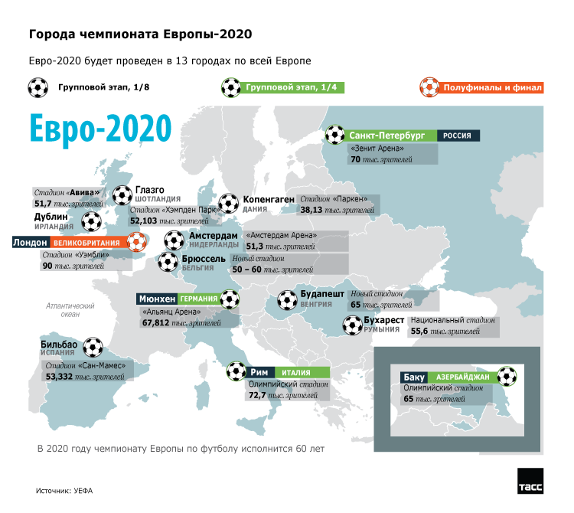
Рис.23 Карта городов-хозяев Чемпионата Европы-2020 (Официальный сайт Чемпионата Европы по футболу-2020 УЕФА)
На данной карте отмечены 13 городов, которые должны были изначально принять Чемпионат, однако позднее из-за эпидемиологической ситуации в мире от проведения турнира отказались Бильбао и Дублин (Официальный сайт Чемпионата Европы по футболу-2020 УЕФА). Значимость этого турнира скорее не в преобразовании отдельных городов, а в укреплении связей между крупнейшими европейскими городами, способствование созданию европейской сети городов, причем не только в рамках Европейского союза. Такая идея изначально вызывала вопросы у общественности, а с началом пандемии коронавируса вовсе стала казаться многим неуместной. Но, безусловно, не только Чемпионат Европы по футболу пострадал от осложнения ситуации в мире.
Общемировой опыт проведения соревнований мирового масштаба показывает, что существует несколько основных стратегических направлений, по которым может проходить олимпийский цикл и постолимпийское развитие городов, как и в случае с Чемпионатами мира и Европы по футболу, пусть и в меньшей степени. При этом города могут реализовывать сразу несколько стратегий одновременно, и в последние годы именно так и происходит. А последние турниры столкнулись с серьезнейшим вызовом, аналогов которому в предыдущей истории их проведения не было – пандемией коронавирусной инфекции.
§3.2 Отечественный опыт
Олимпийские игры в Москве-1980. Первым спортивным мега-событием на территории России стали Олимпийские игры 1980 года, которые приняла столица – Москва. Их с уверенностью можно отнести к категории стратегически важных для репутации страны и города-хозяина. Советские спортсмены и ранее принимали участие в международных соревнованиях, но Игры-1980 стали первыми, прошедшими в социалистическом государстве. Конечно, СССР необходимо было показать все достижения коммунистического строя, и на это были брошены все силы.
Изначально Олимпиада должна была стать символом сближения Советского Союза с Западом, однако этим стремлениям не суждено было сбыться. Сразу 67 государств не участвовали в Играх, так как США объявили бойкот из-за вторжения советских войск в Афганистан в 1979 году. При этом в Москве были приложены все усилия для того, чтобы создать максимально благоприятную атмосферу. Помимо того, что были реконструированы существующие стадионы и построены новые арены – например, универсальный спортивный комплекс «Олимпийский», а также построены гостиницы «Космос» и «Измайлово», были предприняты меры, очень схожие с Берлином-1936. За городскую черту были высланы «антиобщественные элементы» - маргиналы, спекулянты, алкоголики. А приехать в Москву из других городов Советского Союза можно было лишь по специальным пропускам (Известия). Зарубежные журналисты отмечали, что полицейские строжайшим образом контролировали фотосъемку города, чтобы не портить его положительный образ. Это касалось и телетрансляции с церемонии открытия, и просто уличных фотографий приезжих туристов (Чемпионат). Во всем – не только в спорте, но и в городской среде, главной задачей было показать идеальность и процветание СССР и социалистической Москвы.
Были и специфичные для социалистического строя случаи. В период проведения Игр в Москве на полках магазинов появлялись дефицитные товары, очередей не было – не только из-за этого, но и потому, что «лишних» людей в Москве в олимпийские недели попросту не было. Изначально еще и предполагалось, что Игры позволят заключить контракты с множеством иностранных брендов и производителей, однако бойкот сильно помешал этому. Тем не менее, компания Coca Cola все же добралась до Москвы, и после Олимпиады в городе стали появляться фирменные киоски с напитками «Фанта» (Известия).
Можно увидеть сходства между Олимпийскими играми, прошедшими в недемократических странах в XX веке. Все они имели огромное пропагандистское значение и в первую очередь задумывались как триумф режима, как в спорте, так и в повседневной жизни. Поэтому в таких случаях всегда выбирались столичные города – «витрина» для иностранных гостей. Представить себе в реалиях Третьего Рейха или Советского Союза примеры вроде Лиллехаммера или Скво-Вэлли невозможно. Города старательно вычищались от всего нежелательного, что могло попасть в телетрансляцию или на фотопленку, при этом города получали и послабления относительно их повседневной жизни в другое время. Негативный момент в том, что такой подход ставил во главу угла краткосрочные изменения в городской жизни, а не олимпийское наследие, поэтому города-хозяева Игр могли получить от них намного больше при других обстоятельствах.
Олимпийские игры в Сочи-2014. Следующие Олимпийские игры прошли уже в Российской Федерации 34 года спустя. Идея проведения зимних Игр на черноморском побережье изначально казалась очень амбициозной. Основная идея заключалась в том, чтобы создать в Сочи круглогодичный курорт, и эту задачу можно считать выполненной организаторами. В большой степени такую стратегию можно назвать перепрофилированием города за счет Олимпийских игр – это во многом уникальный опыт в мировой практике. В то же время, проект преобразования Верхнеимертинской бухты может встать в один ряд с редевелопментом Стратфорда, так как район сильно преобразился благодаря Олимпиаде и несколько изменил уровень привлекательности.
Кроме этого, конечно, имела место и реализация стандартных программ, проводимых в сотрудничестве с МОК и международными организациями. Велась активная популяризация массового спорта, для этих целей в школах был добавлен дополнительный час уроков физической культуры. Как результат, к 2016 году почти 43% жителей Сочи занимались спортом, что соответствует росту более чем на 35% по сравнению с доолимпийским периодом (Sochi 2014 Legacy).
В экологической сфере работы проводились в тесном сотрудничестве с ЮНЕСКО и ООН, которые повлияли на расположение некоторых спортивных объектов в горном кластере, входящем в Зону всемирного Наследия Западный Кавказ. Особое внимание было уделено сохранению естественного водотока реки Мзымта, протекающей в непосредственной близости от Верхнеимертинской бухты и спортивных объектов, а также сохранению биоразнообразия в регионе. Как итог, в 2013 году был принят единый государственный стандарт экологичного строительства – первый в России (Sochi 2014 Legacy).
В сфере образования в городе также произошли серьезные перемены. В олимпийский цикл был учрежден новый ВУЗ – Российский Международный Олимпийский Университет. Он был основан в 2009 году и специализируется на профессиональном образовании в области спортивного менеджмента. Среди прочих, одной из миссий Университета значится «сохранение и развитие Олимпийского наследия зимних Олимпийских игр в Сочи». Таким образом, преемственность между ним и крупнейшим спортивным событием сохраняется до сих пор (Официальный сайт Российского Международного Олимпийского Университета). Кроме того, на базе олимпийского парка в Сочи был создан образовательный центр Сириус, специализирующийся на поддержке одаренных детей в России. С 2020 года был создан одноименный поселок городского типа, куда перенес свою деятельность образовательный центр, однако особая роль активного отдыха и большого спорта до сих пор отмечается в миссии Университета Сириус (Официальный сайт Университета Сириус). До Олимпиады Сочи не был образовательным центром даже на уровне Краснодарского края. Проведение Игр позволило городу получить два уникальных образовательных учреждения не только в России, но и в Восточной Европе. Пожалуй, именно в сфере образования город получил наибольшую выгоду от проведения соревнований.
Чемпионат мира по футболу-2018. Последним крупнейшим спортивным соревнованием на территории России стал Чемпионат мира по футболу-2018. В рамках подготовки к нему представителями оргкомитета и ФИФА были разработаны девять основных стратегических направлений и 25 целей в рамках социальной, экономической и экологической областей устойчивого развития. Данные направления выглядят следующим образом:
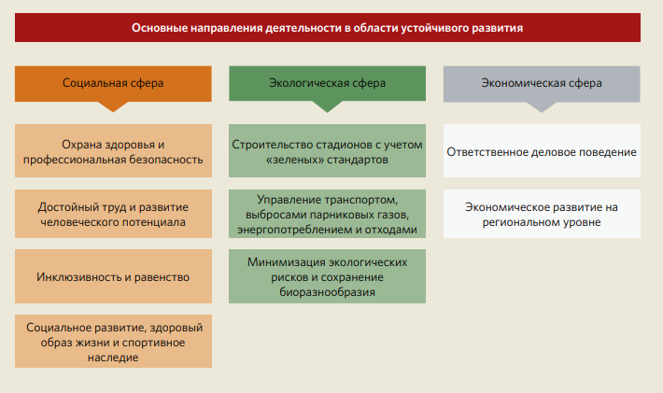
Рис.24 Основные направления деятельности в области устойчивого развития (Стратегия Чемпионата мира по футболу FIFA 2018 в России в сфере устойчивого развития)
Из конкретных задач можно выделить несколько, наиболее значимых для городского развития:
- Содействие улучшению в сфере здравоохранения для предоставления качественных медицинских услуг в рамках Чемпионата мира;
- Обеспечение универсальной доступности мероприятий и транспортного обслуживания во время Чемпионата для лиц с инвалидностью и других маломобильных групп населения;
- Популяризация здорового образа жизни, развитие футбола и привлечение молодежи к футболу с использованием платформы Чемпионата;
- Содействие эффективному использованию стадионов и спортивных объектов Чемпионата после его завершения;
- Обеспечение соответствия стадионов Чемпионата требованиям стандартов «зеленого» строительства;
- Развитие практики управления стадионами с учетом принципов устойчивого развития;
- Обеспечение эффективного энергопотребления и управления выбросами парниковых газов;
- Обеспечение эффективного управления отходами в рамках Чемпионата;
- Сведение к минимуму воздействия транспорта на окружающую среду в рамках Чемпионата;
- Обеспечение соответствия операционной деятельности Чемпионата законодательным требованиям в области особо охраняемых территорий;
- Содействие защите окружающей среды и сохранению биологического разнообразия в связи с подготовкой и проведением Чемпионата;
- Поддержка соблюдения законодательных требований при переселении и выкупе земельных участков, необходимых для строительства стадионов Чемпионата;
- Поддержка инвестиций и развития инфраструктуры в рамках подготовки Чемпионата в целях стимулирования экономического развития на региональном уровне;
- Содействие созданию рабочих мест в рамках подготовки и проведения Чемпионата;
- Продвижение городов–организаторов Чемпионата как центров туризма, содействие их благоустройству и росту туристической привлекательности (Стратегия Чемпионата мира по футболу FIFA 2018 в России в сфере устойчивого развития)
Таким образом, можно считать, что Чемпионат мира по футболу-2018 имел проработанную и всестороннюю стратегию проведения, в которой главная роль отдавалась социальному влиянию, в особенности инклюзивности, экологическому аспекту, а также экономической составляющей. В целом, все стратегические направления и задачи были призваны обеспечить устойчивое развитие территорий, принимающих матчи Чемпионата. Причем не только дать им новые возможности, но и максимально не нарушать существующие тенденции в городах. Получилось ли это на самом деле? Далеко не во всех аспектах.
В частности, возникли огромные вопросы в плане изъятия земельных участков у населения и бизнеса. Как известно, в общем случае земельные отношения в Российской Федерации регулируются Конституцией. В частности, она провозглашает землю «основой жизни и деятельности народов», устанавливает возможные формы собственности на землю и свободу ее использования (Пункт «в» части 1 статьи 72 Конституции Российской Федерации, Часть 1 статьи 9 Конституции Российской Федерации). Важный пункт Конституции, не касающийся непосредственно земельных отношений, но серьезно влияющий на них, касается того, что региональные нормативно-правовые акты не могут противоречить Конституции, а если это происходит, то действовать должен Федеральный закон (Часть 5 статьи 76 Конституции Российской Федерации). В идеале это должно защищать конституционные основы и идеалы земельных отношений в стране. Более того, в 2014 году был принят Федеральный закон «О внесении изменений в Земельный кодекс РФ и отдельные законодательные акты РФ», предусматривающий, что основания для изъятия земель для государственных и муниципальных нужд могут устанавливаться только федеральным законодательством – субъекты РФ были лишены такой возможности (Федеральный закон от 31.12.2014 № 499-ФЗ).
Тем не менее, для проведения Олимпийских игр в Сочи и Чемпионата мира-2018 были приняты специальные Федеральные законы. Если Олимпийские игры прошли еще до принятия Федерального закона «О внесении изменений в Земельный кодекс РФ», то Чемпионат мира по футболу проходил уже в то время, когда он вступил в силу. Однако в этот момент был принят Федеральный закон от 07.06.2013 № 108-ФЗ (ред. от 03.08.2018) «О подготовке и проведении в Российской Федерации чемпионата мира по футболу FIFA 2018 года, Кубка конфедераций FIFA 2017 года и внесении изменений в отдельные законодательные акты Российской Федерации».
Закон, принятый к Олимпиаде, предусматривал сокращение срока оповещения собственника об изъятии земельного участка с одного года до одного же месяца (ФЗ от 01.12.2007 № 310-ФЗ). В случае с Чемпионатом мира-2018 по футболу рекорд Олимпиады по скорости изъятия земель был побит – закон предусматривал возможность изъятия земли за семь дней. Это тогда окрестили «первым рекордом Чемпионата мира» (Полит.ру). Кроме того, данный закон разрешал неограниченную вырубку лесов на земельных участках, кроме зон ООПТ и особо защитных участков. С другой стороны, здесь закон хотя бы предусматривал возможность оспорить не только компенсацию за изъятый участок, но и сам факт изъятия (ФЗ от 07.06.2013 № 108-ФЗ). Однако, опять же, учитывая темпы изъятия, строительства объектов и огромную заинтересованность в этих участках, судебные разбирательства заканчивались часто не в пользу собственников. В отличие от Олимпиады, Чемпионаты мира по футболу принимают сразу несколько городов по всей стране, что добавляет проблемам массовости. При этом некоторые города, такие как Саранск, сильно изменились из-за проведения такого крупного соревнования. И на примере этого города снова стоит остановиться подробнее.
В Аналитическом вестнике к 391-му заседанию Совета Федерации Российской Федерации было обозначено множество проектов, которые требовали проработки в городе для того, чтобы он мог принять Мундиаль – и это не только собственно строительство стадиона, но и реконструкция гостиничного сектора и транспортной инфраструктуры (Аналитический вестник № 15 (614)). Все эти изменения в итоге нашли отражение в Стратегии социально-экономического развития Саранска. Конечно, если сравнить их объем с количеством необходимой работы в других городах-хозяевах, станет понятно, что администрации города и республики предстояло огромное количество работы.
В связи с этим, к Мундиалю была возведена новая спортивная арена, соответствовавшая требованиям к проведению крупных международных соревнований, а территория вокруг нее была преображена новыми жилыми микрорайонами и объектами. Как уже было сказано ранее, после этих преобразований восточная и центральная часть города стала заметно отличаться от большей части остального, где в основном сохраняется старая малоэтажная и индивидуальная жилая застройка. Конечно, помимо изменений непосредственно рядом с метом проведения матчей Чемпионата мира, в городе поменялось очень многое – в первую очередь, модернизацию претерпела транспортная инфраструктура и гостиничный сектор. Безусловно, это позитивные изменения, особенно для такого небольшого города, как Саранск, который вряд ли бы нашел в иных обстоятельствах средства на столь масштабное преображение. Но все ли от этого выиграли, особенно, если говорить о простых гражданах и собственниках недвижимости?
К сожалению, на этот вопрос можно дать однозначный ответ – и он отрицательный. Понятно, что расширение крупных автодорог и улиц, строительство новых объектов не могло обойти стороной собственников недвижимости. Многие из них столкнулись с необходимостью покинуть свои участки, при этом часто возникали огромные вопросы к компенсации за такой вынужденный переезд. Выделялись целые улицы, где наиболее остро были заметны эти проблемы – например, улица Тамбовская, находящаяся непосредственно рядом со стадионом «Мордовия Арена» (Век.ru). Похожие новости были связаны с улицей Александра Невского, находящейся в центре города (Официальный сайт Администрации города Саранск). Множество жалоб было связано с несправедливой компенсацией за изымаемые участки. Так, некоторые жители жаловались, что оценка стоимости участка государственной и независимой комиссиями отличается в целых три раза, или что вместо своего жилого участка или квартиры им предлагается переехать в общежития, где условия, очевидно, несопоставимы (Свобода.ru). И это не говоря уже о том, что многие люди в принципе не были готовы оставлять свою недвижимость для высокой цели проведения Чемпионата мира. Нет большой неожиданности в том, что для многих горожан проведение Мундиаля обернулось не праздником футбола, а судебными разбирательствами и потерянным жильем или бизнесом.
На самом деле, для Саранска Чемпионат мира был уникальным шансом для развития и получения импульса для движения вперед. Таким небольшим городам редко выпадает такая честь, и не все даже до конца поняли, каким образом город ее удостоился (Лента.ru). И нельзя сказать, что город им не воспользовался – действительно была создана новая инфраструктура, преобразились многие районы города. Единственное, что вызывает сожаление в этой истории – то, какой ценой все это было достигнуто. Все-таки первостепенной задачей при подготовке к Чемпионату мира было принести праздник футбола в Мордовию для всех без исключения. Но то, каким образом решался земельный вопрос в городе, подпортило впечатление об этом историческом событии многим горожанам. И действительно, здесь эффект оказался заметнее, чем во многих других городах-хозяевах Мундиаля, где изначально уже была хоть какая-то инфраструктура на должном уровне. Не то что бы Саранск стал катализатором всех проблем или здесь было худшее отношение администрации к населению – просто за счет огромного количества работы и преобразований именно здесь стали наиболее заметны и положительные стороны проведения турнира, и отрицательные.
Таким образом, изначальная стратегия, разработанная ФИФА и оргкомитетом Чемпионата мира-2018 фактически работала далеко не всегда так, как задумывалось при ее создании. И это послужило поводом для множества неприятных историй, которые смазали наследие от Мундиаля для российских городов.
В целом, современные спортивные соревнования в России в стратегическом плане проводятся в соответствии с современными стандартами и ценностями МОК и ФИФА. Особое внимание уделяется устойчивому развитию городов, как в период проведения соревнований, так и после их окончания. Продолжилась традиция учреждения образовательных программ, сотрудничества в сфере экологии и инклюзивности городов. С другой стороны, организация соревнований в России встречалась с трудностями, в том числе с несправедливостью в отношении населения, затронутого строительством спортивных объектов и развитием инфраструктуры. Поэтому нельзя сказать, что все стратегические цели в российских городах были полностью достигнуты. С другой стороны, за три проведенных спортивных мега-проекта Россия накопила достаточно богатый опыт, чтобы не повторить совершенных ошибок в будущем.
§3.3 Подготовка к спортивным мероприятиям в условиях COVID-19
В 2020 году мир столкнулся с коронавирусом, который изменил привычное течение жизни на ближайшие годы. Конечно, это коснулось и крупнейших спортивных соревнований. За период с начала пандемии до лета 2022 года прошли три крупных мероприятия – Олимпийские игры в Токио и Пекине и Чемпионат Европы по футболу-2020. Токийская Олимпиада и Чемпионат Европы были перенесены на год из-за COVID-19, но и кроме этого факта вирус оказал огромное влияние на подготовку к ним.
Несмотря на перенос Игр, 80% японцев высказывались против проведения Олимпиады в таких условиях. Почти 60% высказывались за проведение соревнований полностью без зрителей (Kyodo News). Такой же процент респондентов высказывался за полную отмену Игр, без их переноса на другие даты. 87,7% опрошенных опасались, что приезд иностранных спортсменов и делегаций сборных команд приведет к взрывному росту заболеваемости в Токио (The Guardian). И судя по статистике заболеваний от Университета Джона Хопкинса, у населения Японии были все основания для опасений:
Рис.25 Статистика заболеваемости COVID-19 в Японии за январь-август 2021 года (Kyodo News)
Сами спортсмены не были основной причиной роста заболеваемости. Их максимально ограничили в контактах вне олимпийских деревень, где соблюдались строжайшие правила противовирусных мер. Куда большую роль сыграло ограничение на заполняемость стадионов и закрытие многих публичных мест – люди собирались в барах и парках, провоцируя столпотворения и распространяя вирус (The Guardian).
В целом, японские власти столкнулись со сложнейшим вызовом, никогда ранее не встававшим перед организаторами Олимпиад, и нельзя сказать, что они смогли полностью справиться с проведением соревнований в таких условиях. Все сопутствующие проблемы подорвали доверие к правительству и привели к введению режима чрезвычайного положения в Токио, когда местные госпитали оказались переполнены (The Guardian).
Из позитивных моментов организации Игр можно отметить создание оргкомитетом руководств по безопасному проведению соревнований для каждой из категорий вовлеченных специалистов. Эти документы стали образцом для будущих соревнований в условиях коронавируса и показали внимательное отношение организаторов ко всем участникам Олимпиады. В этих руководствах, помимо правил поведения в условиях пандемии, рассказывались важные моменты для посещения Токио – от порядка действий в аэропорту города до полезных повседневных приложений для смартфонов (Tokyo 2020 Playbooks). В этом отношении оргкомитет Игр показал особое внимание к деталям, всегда присущее Олимпиадам, проводимым в Японии. Особенно показательна забота не только о спортсменах и делегациях, но и о представителях СМИ и всем обслуживающем персонале Игр.
Логично, что в кризисных условиях организаторы избрали стратегию, схожую с Играми в Лос-Анджелесе: 60% соревнований прошли на уже существующих аренах, шесть из которых являются наследием Игр 1964 года. Естественно, не была забыта и экологическая повестка: организаторам удалось сделать эту Олимпиаду углеродно-отрицательной, а японцы могли сдать старую домашнюю электронику, которую затем переработали в медали. Из пластикового мусора, выловленного из моря, были сделаны пьедесталы почета (Официальный сайт МОК).
К Олимпийским играм в Пекине, таким образом, был накоплен некоторый опыт проведения спортивных мероприятий в условиях коронавируса. Лейтмотивом для этих Игр, как и для предыдущих, стала идея объединения всего мира ради общего будущего и борьбы с общим врагом. При этом организаторы пекинской Олимпиады предоставили больше онлайн активностей для болельщиков, что позволило максимизировать эффект присутствия для болельщиков, которые не смогли присутствовать в Пекине лично (Официальный сайт МОК).
В то же время, пекинскому оргкомитету было сложнее организовать полную изоляцию спортсменов, чем в Токио. Связано это с тем, что, как уже говорилось, пекинские олимпийские объекты были разделены на два кластера, между которыми было необходимо организовать передвижение. Для этих целей на трассе, объединяющей кластеры, была создана выделенная полоса для олимпийского транспорта, чтобы даже в дороге спортсмены были максимально изолированы (РИА Новости). Таким образом, удалось сохранить олимпийский «пузырь» даже в условиях территориального разброса спортивных объектов. И в целом организаторы утверждают, что им удалось предотвратить повышение уровня заболеваемости коронавирусом из-за проведения Игр в Пекине (CNN). Китайским организаторам удалось учесть опыт Токио и правильно выстроить коммуникацию и с участниками Олимпиады, и с болельщиками и местным населением.
Чемпионат Европы сам по себе являлся особенным турниром в плане организации. С другой стороны, если в одних странах он совпал с очередной волной коронавируса – из-за этого от проведения матчей отказались Бильбао и Дублин, то в других, например, в России, наоборот, наблюдалось относительное затишье. Из-за этого и часть матчей из этих городов была перенесена именно в Санкт-Петербург, который в итоге принял шесть матчей группового этапа и один матч плей-офф. И если посмотреть на Программу подготовки Санкт-Петербурга к Чемпионату Европы, можно заметить, что расходы на медицинское обеспечение там занимают далеко не ведущее место. Они составляют около 27 млн рублей – в два раза меньше расходов на транспортное обеспечение, сопоставимо с обеспечением пешеходных маршрутов к объектам Евро-2020 необходимой инфраструктурой. При этом расходы на культурную программу, программу продвижения города и городское праздничное оформление составили около 68 млн рублей (Программа подготовки к проведению в Российской Федерации чемпионата Европы по футболу UEFA 2020 года №1750). Справедливости ради, стоит сказать, что документ датирован концом 2019 года, когда коронавирус еще не был глобальной проблемой. В 2021 году была принята обновленная Программа подготовки. Интересно, что объем расходов на медицинское обеспечение там не изменился, несмотря на изменившуюся эпидемиологическую ситуацию в мире (Программа подготовки к проведению в Российской Федерации чемпионата Европы по футболу UEFA 2020 года №777). В принципе, и здесь можно видеть свойственный российским организаторам подход, когда максимальные усилия прилагаются к обеспечению хорошего внешнего вида городов. Но говорить о турнире в целом и о какой-либо общей стратегии для всех 11 городов сложно, так как они не только принимали турнир в разных условиях пандемии, но и сами по себе очень разные.
Коронавирус поставил под сомнение понятие «Олимпийский город» по Х. Уилсон. Напомним, что, согласно нему, одним из важнейших аспектов Олимпийского города является широкая аудитория, как дистанционно, так и на трибунах (Wilson, 1996). Пандемия же заставила многие крупнейшие спортивные соревнования проводить старты без зрителей, либо с ограниченным их числом, чтобы соблюсти правила социального дистанцирования. Таким образом, они теряли атмосферу крупного праздника, которая столь важна для спортивных мероприятий. О важности этого фактора говорит тот факт, что многие футбольные чемпионаты просили телевещателей вставлять в трансляцию матчей интершум, имитирующий шум фанатов. Таким образом, пандемия коронавируса точно изменила современный спорт как минимум на несколько лет.
Для международных спортивных событий конца XX-начала XXI веков нехарактерно использование исключительно одной стратегии, сама политика МОК и организаций, сотрудничающих с ним, предполагает как минимум соблюдение экологической и образовательной повесток. При этом, конечно, у каждого из городов-хозяев сохраняется и собственная стратегия, направленная на решение более специфических проблем, которая является приоритетной для них. Некоторые из них показали себя состоятельными в рамках олимпийского цикла, в том числе, программы редевелопмента старопромышленных и депрессивных районов городов, антикризисные и экологические стратегии. А некоторые срабатывают далеко не всегда - стратегия повышения статуса ЮАР через проведение Чемпионата мира по футболу, идея всеобщего объединения в социалистической Москве-1980, да и в Токио 40 лет спустя при всеобщем протесте населения показывают, что порой амбициозные идеи и подходы не могут быть реализованы в рамках проведения спортивных событий. При этом выделить лучшие или худшие стратегии невозможно. Можно лишь говорить о том, какие из них подходят конкретным городам наилучшим образом, а какие – нет.
С другой стороны, заметно, что в некоторых случаях в разных городах реализуются схожие стратегии, адаптированные под их специфику, но отличающиеся характерными чертами. Так, например, можно выделить стратегический подход к редевелопменту старопромышленных районов в Лондоне, Сиднее и Барселоне, антикризисный, экологичный подходы. Это позволяет предположить, что возможно выделить несколько обобщенных стратегий проведения международных спортивных мероприятий, в рамках которых реализуются схожие подходы к преобразованию городского пространства.
При этом нельзя также не отметить влияние крупных потрясений, таких как пандемия коронавируса, которая вносит серьезные изменения в подготовку к проведению международных спортивных мероприятий и ставит перед организаторами множество новых проблем и вызовов. Такие события отдельно учитываются при стратегическом планировании и оказывают влияние на него.
Говоря о будущем проведения международных спортивных мероприятий, можно предположить, что стратегическое планирование будет осуществляться также в рамках существующих моделей и подходов, многие из которых зарекомендовали себя при проведении мероприятий в XX и XXI веках. Они использовались в различных условиях, городах и временных периодах, что подтверждает их универсальность и широкие возможности их применения.

Глава 4. РЕКОМЕНДАЦИИ ПО ПРОВЕДЕНИЮ МЕЖДУНАРОДНЫХ СПОРТИВНЫХ СОБЫТИЙ

§4.1 Особенности пространственного развития городов на разных стадиях организации международных спортивных событий
Проведенное исследование показывает, что на всех стадиях проведения международных спортивных мероприятий можно выделить значимые изменения в пространственном развитии городов и отдельных сфер их жизни. Самих стадий можно четко выделить три: подготовительную (с момента объявления хозяина соревнований и до начала мероприятий), стадию самого мероприятия и стадию наследия спортивного мега-события. Они сильно различаются по длительности: подготовка к соревнованиям занимает около десятилетия, при этом сами они проходят примерно за месяц, а для стадии наследия вовсе невозможно определить границу.
На каждой из них можно выделить ключевые решения для краткосрочного и долгосрочного пространственного развития города:
Стадия ДО начала соревнований (подготовительная):
- Определяются бренд города. Это происходит еще на стадии борьбы за проведение спортивного мероприятия, и это тот набор уникальных качеств и особенностей города, который в дальнейшем станет основой его продвижения в информационной сфере и обусловят контекст, в котором пройдут соревнования;
- Определяются возможности финансирования и инвестирования в городскую среду и инфраструктурные проекты;
- Определяется основная стратегическая идея проведения спортивного мероприятия. Она выбирается согласно двум предыдущим пунктам и обуславливает развитие города в контексте спортивного мега-проекта;
- Разрабатывается нормативно-правовая база для подготовки к соревнованиям;
- Выбирается район (районы) города, где будет создаваться спортивная инфраструктура. В зависимости от выбранной стратегии, это могут быть как требующие редевелопмента районы (вроде Стратфорда), так и наиболее благоустроенные центральные районы города, если речь идет о репутационной стратегии, как в Берлине-1936 или Москве-1980;
- Проектируются архитектурные и инфраструктурные решения, определяющие взаимоотношения спортивных кластеров со смежными районами города. Так, спортивные объекты могут стать новыми точками притяжения и играть центральную роль (как стадион «Птичье гнездо» в Пекине или Олимпийский парк в Имертинской бухте Сочи) или интегрироваться и создать новые возможности для близлежащих районов (можно вспомнить преобразование олимпийских деревень в жилье в Лондоне и других городах).
Стадия проведения мероприятия:
- Основной центр притяжения в городе смещается с традиционных достопримечательностей к спортивным кластерам;
- Наблюдается перераспределение туристического потока: если в обычных условиях наблюдается равномерная картина заполнения отелей и гостиниц, то в период проведения спортивных мега-событий акцент смещается в сторону более дорогих из них. При этом сам туристический поток становится несколько меньше;
- В связи с этим основными транспортными артериями на этот период становятся улицы, соединяющие дорогие отели и гостиницы со спортивными кластерами, автодороги между спортивными кластерами. Часто получает развитие система метрополитена и общественного транспорта, при этом станции и остановки, создаваемые в близости к спортивным объектам, обычно востребованы исключительно в период проведения соревнований. Это может создавать в будущем проблемы для города и побуждать к частичному или полному закрытию этих станций и маршрутов, как, например, в случае станции метро «Зенит» в Санкт-Петербурге;
- В основном в районе проведения соревнований и вдаль основных артерий активно проводится благоустройство города, создание новых объектов и точек интереса. Другие районы города могут в этот момент недополучать финансирования и развития;
- Район проведения международного спортивного мероприятия получает уникальные возможности в плане развития толерантности, терпимости и разнообразия. Что характерно, это происходило и в авторитарных режимах. Потенциально это может стать основой для процессов джентрификации и дальнейшего редевелопмента ближайших районов.
Стадия ПОСЛЕ проведения соревнований (стадия наследия):
- Определяется стратегия будущего использования спортивных объектов. Тут возможны несколько путей, от запустения до преобразования их в социальные или образовательные проекты;
- Район интегрируется в городскую жизнь, часто с обновленной ролью;
- Поиск возможностей по повышению инвестиционной привлекательности объектов для ретейла и других заведений, которые могли бы обеспечить круглогодичный доход не только при проведении соревнований или концертов, но и в дни без проведения мероприятий;
- Распределение транспортных и туристических потоков возвращается к более равномерному состоянию, что может повлечь за собой убытки, если были допущены стратегические ошибки при развитии сферы гостеприимства. С другой стороны, если оргкомитету и городской администрации удалось грамотно воспользоваться наследием спортивного мега-проекта, оно могло стать катализатором деловой и туристической жизни города, и тогда такие потери можно свести к минимуму;
- В случае грамотного проведения мероприятия формируется новое ядро развития города. После окончания соревнований определяется дальнейший функционал этого ядра с учетом интересов города и его возможностей.
Все эти стадии оказывают непосредственное влияние на пространственное развитие города – одни только в определенный период, а другие и в долгосрочной перспективе. Например, если рассматривать спортивный бренд города как фактор пространственного развития, можно посмотреть на рекламный постер Санкт-Петербурга к Чемпионату мира-2018:
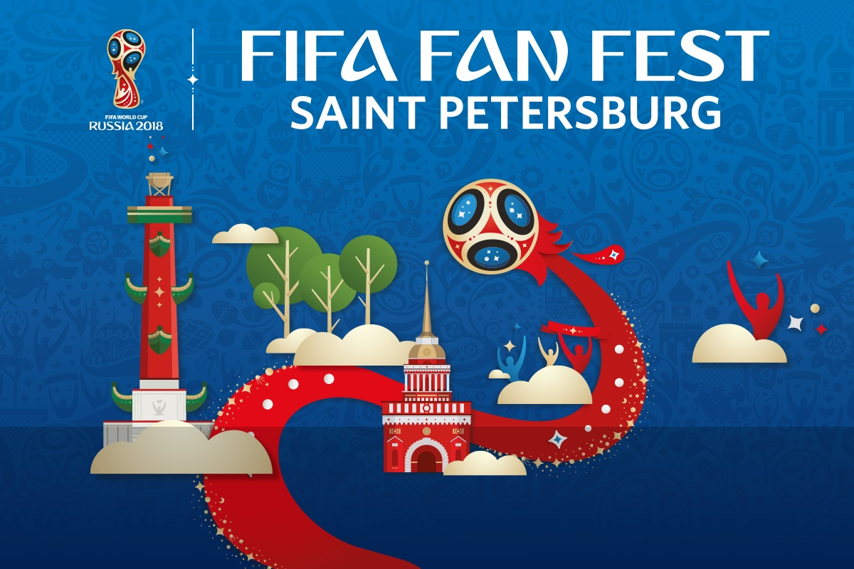
Рис.26 Рекламный плакат Санкт-Петербурга к Чемпионату мира-2018 (FIFA)
Он размещался на билбордах и рекламных стендах по всему городу, а также предворял телевизионные трансляции с Газпром-арены. По сути, это изображение – первое, что видел иностранец, решивший посмотреть футбол в Санкт-Петербурге. И на нем выделяются три достопримечательности, на которых сделан акцент: Ростральная колонна Васильевского острова, Адмиралтейство и парки, обозначаемые зелеными деревьями. Можно предположить, что конкретно мог иметься в виду парк Марсово поле, так как рядом с ним находилась зона фанатского боления. Таким образом, в глазах иностранного болельщика создавался нарратив из образов тех мест, которые обязательны к посещению в Санкт-Петербурге, что влияло на распределение туристических потоков к точкам интереса города. Более того, на самом изображении также присутствует определенная иерархия из этих объектов: первой в глаза бросается Ростральная колонна, затем Адмиралтейство, а далее парк. В первую очередь, это достигается за счет размеров изображений и помещения их на разные планы. При этом нельзя не отметить, что все эти объекты находятся в непосредственной близости к Фанзоне Чемпионата мира, которая располагалась на Конюшенной площади, соответственно, формировался особый интерес гостей именно к определенной части города, пусть и в довольно широком смысле.
На каждой из стадий можно обобщенно выделить наиболее значимые решения для пространственного развития города. На стадии подготовки – это выбор района или районов, которые станут центрами проведения спортивного мероприятия и, соответственно, центрами жизни городов на время соревнований. Во время них меняется структура транспортных потоков города, они перераспределяются так, что выделяются улицы, наиболее вовлеченные в проведение спортивного мероприятия. На стадии наследия наиболее важной задачей является определение будущего использования спортивных объектов, возможность их перепрофилирования с учетом интересов района и города. Решения, принятые на каждой из стадий, играют большую роль в будущем пространственном развитии города.
§4.2 Модели пространственного развития городов в период проведения спортивных мега-событий
Как было определено в предыдущем разделе, города могут использовать международные спортивные мега-события как драйвер для развития или для решения локальных проблем. То, как именно спортивное мероприятие повлияет на настоящее и будущее развитие города, во многом определяется стратегией, которая задает модель развития города на период до, во время и после окончания соревнований.
При этом международный опыт показывает, что можно выделить несколько типичных моделей пространственного развития городов в зависимости от тех стратегий, которых они придерживаются:
- Создание положительного имиджа («пропагандистская» модель) – Олимпийские игры в Берлине-1936, Москве-1980, Сеуле-1988, Чемпионат мира по футболу в ЮАР-2010
Олимпийские игры в Берлине являются первым примером международных соревнований, при проведении которых особое значение имела обстановка вокруг спортивных арен и во всем городе. Также она является ярчайшим и первым примером переплетения спорта и политики. Важнейшей задачей для Третьего Рейха было показать «человеческую» сторону режима, и огромную роль для этой иллюзии должен был сыграть сам Берлин. Для этого была произведена кратковременная «либерализация» городской жизни, отмена сегрегации и множества запретов. Все было нацелено на создание благоприятной картины для приезжих зрителей, спортсменов и дипломатов – создание своеобразной «витрины» государства.
В плане подготовки к Олимпиаде-1980 в Москве можно выделить схожие черты с берлинским примером. Например, в 1936 году еврейское население было временно вывезено за город, чтобы не было заметно их бедственное положение, а в 1980 за пределы Москвы таким же образом вывозились маргиналы и криминальные элементы. И таким же образом огромные усилия были вложены в создание «витрины» благополучия и счастья – можно вспомнить заполнение полок магазинов дефицитными товарами.
В обоих случаях, когда Олимпийские игры проходили в недемократических государствах с огромной ролью государственной идеологии, их главной целью было доказать, что существующий в них политический режим является наилучшим и самым справедливым. В пространственном развитии это проявлялось, в частности, в повышении роли городского центра и особом внимании к главным улицам – очевидно максимальное стремление стянуть внимание к наиболее благополучным районам города и не допускать зрителей и спортсменов на окраины. Так как огромная роль отдавалась визуальной части, в том числе и для телевизионной аудитории, съемки городов также могли проводиться только с согласия местных правоохранительных органов и только с наиболее выигрышных ракурсов. И в плане пропагандистского визуального эффекта обе эти Олимпиады свои цели выполнили. Однако, как показала практика, это крайне слабая модель в долгосрочной перспективе, так как создание «витринного» эффекта не влекло за собой глобальных изменений в городской жизни.
Заметно отличается от рассмотренных примеров Олимпиада-1988 в Сеуле. В этом случае также было стремление показать город с наилучшей стороны, при этом Игры были решающими и для репутации всей Южной Кореи как современного процветающего государства, и, конечно, для ее столицы в особенности. Это было, по сути, первое крупной международное мероприятие в стране после войны, и именно его успех во многом обеспечил интерес международного сообщества к проведению международных мероприятий в Южной Корее, который не утихает до сих пор. До этого страна имела репутацию разоренной и разрушенной войной, но в 1988 году Сеулу удалось переубедить мир. Ключевое отличие от подходов оргкомитетов Берлина-1936 и Москвы-1980 – вместо концентрирования внимания в центре города корейцы использовали возможности Олимпиады для создания крупного современного спортивного кластера в депрессивном районе города, обойдясь без выселений и искусственных попыток создать положительный фон мероприятию.
Из футбольных Чемпионатов мира наиболее характерным примером в этом плане служит Мундиаль-2010 в ЮАР. Схожим образом с Южной Кореей, в мире сложилось негативное представление о стане на тот момент – как об апартеиде с зашкаливающим уровнем расизма и нетерпимости. С помощью вовлечения беднейших районов городов не через редевелопмент, но через организацию там локальных мероприятий, а также программ ФИФА по противодействию расизму, стране отчасти удалось улучшить свою репутацию, однако, как уже говорилось, к реальным экономическим дивидендам для страны это так и не привело. Во многом и из-за неоправданно высоких затрат на проведение турнира, которые не были компенсированы доходами от туризма и телетрансляций. Опять же, в долгосрочной перспективе они себя не оправдали.
Такая модель развития города часто сопряжена с огромными финансовыми затратами городов, при этом долгосрочного эффекта от них получается добиться крайне редко. Все потому, что эта модель обычно призвана создать краткосрочный положительный имидж города для приезжих гостей и телезрителей, тогда как после спада интереса все возвращается в прежнее русло. Зато куда большая роль отдается идеологическому эффекту и пропагандистскому успеху, которые имеют мало отношения к пространственному развитию городов. Исключением здесь выглядит Олимпиада в Сеуле-1988, и такая модель может быть применима для государств и городов, недавно переживших крупные потрясения и нуждающихся в восстановлении своего международного имиджа.
В какой-то степени эта модель сохранилась в современных стратегиях в виде определения бренда города, который используется для медийного продвижения в период спортивного мероприятия.
- Встраивание соревнований в повседневную жизнь города – Рим-1960;
Эта модель подходит для городов с богатым историческим наследием и активной светской жизнью. Если у города имеются исторические здания, пригодные для проведения соревнований, то можно рассмотреть вариант проведения некоторых соревнований в таких декорациях, что очень сыграет на тот самый бренд города. А деловые или модные центры могут вовлекать спортивных туристов и спортивные делегации в участие в насыщенной городской жизни, в различных городских мероприятиях, при этом возрастет популярность и посещаемость классических точек притяжения города.
Уникальность римского примера в том, что здесь воплотились одновременно обе этих возможности, и они были использованы оргкомитетом Олимпиады сполна. С другой стороны, конечно, эта модель тоже не ориентирована на долгосрочные изменения в пространственном развитии города, в основном повышая интерес к уже известным в широких кругах точкам и районам города. Понятно, что она применима только в тех городах, которые уже к моменту получения права на проведение спортивных мероприятий имеют свое историческое наследие или уже являются крупными международными центрами – то есть, в первую очередь, в глобальных городах.
- Внедрение передовых технологий в городскую среду – Токио-1964, Пекин-2008;
Эта модель наиболее характерна для азиатских городов, а самым известным примером ее результата можно считать монорельс Токио, построенный к Олимпийским играм 1964 года. Он не только стал передовым способом передвижения по городу, но и на глобальном уровне стал первым в мире общественным монорельсом. Таким образом, Олимпийские игры дали серьезнейший толчок для развития наиболее передовых технологий, что сыграло свою роль в создании бренда японской столицы как одной из технологических столиц мира.
Влияние на облик города оказывает также архитектурная концепция арен, избираемая организаторами. Современные стадионы, вроде «Птичьего гнезда» в Пекине, становятся архитектурными доминантами и задают тон районам, где они расположены.
- Экологичные Игры – Сараево-1982, Лиллехаммер-1994;
Экологическая повестка является одной из ключевых для всех современных международных спортивных мероприятий, но конечно здесь особенно выделяется пример Лиллехаммера. «Бело-зеленые» Игры показали мировому сообществу, что можно проводить такие соревнования не только с минимальным вредом для городской экологии, но и извлекать из них пользу. В норвежском примере наибольшую важность имел кропотливый выбор расположения спортивных объектов, позволивший с максимальной бережностью отнестись к природе вокруг города. В будущем вопрос взаимоотношений спортивных кластеров и местных экосистем станет ключевым для всех международных соревнований – можно вспомнить тесное взаимодействие ЮНЕСКО с оргкомитетом Олимпиады в Сочи при создании кластера в Нижнеимертинской бухте. Еще одним важным моментом стало использование экологичных материалов при строительстве объектов, что также стало стандартом для всех будущих соревнований.
В дальнейшем подходы к экологическому вопросу серьезно эволюционировали. С совершенствованием экологичных строительных материалов, подходов к организации городского общественного транспорта к 2021 году стало возможным провести Олимпийские игры, где уровень выброса парниковых газов в атмосферу стал отрицательным – то есть поглощено было больше, чем выброшено в воздух за время Олимпиады. И такая модель в разных вариантах вполне реализуема и актуальна как в крупных, так и в небольших городах.
- «Антикризисная» модель – Лос-Анджелес-1984, «коронавирусные» спортивные соревнования;
После затяжных кризисов ресурсы городов крайне ограничены, поэтому и подготовка к проведению международных спортивных мероприятий проходит в условиях небольших бюджетов и инвестиций. В этих условиях МОК и ФИФА стремятся выбирать те города и страны, где уже существует достаточная инфраструктура для проведения соревнований. В случаях Лос-Анджелеса, Пекина и Токио имелось большое количество спортивных объектов, готовых к проведению Олимпийских игр. Эта модель была актуальна весь период пандемии коронавируса и, скорее всего, в ближайшие годы сохранит свою актуальность при проведении большинства крупнейших международных мероприятий.
- Редевелопмент депрессивных районов города – Сеул-1988, Барселона-1992, Сидней-2000, Лондон-2012, Сочи-2014;
Одна из наиболее эффективных моделей направлена на преображение депрессивных и старопромышленных районов города за счет появления спортивной инфраструктуры и новых точек интереса. При этом районы получают новые связи с соседними частями города и центром – открываются новые ветки и станции метрополитена, развивается сеть наземного общественного транспорта. Обслуживающие сооружения при этом после окончания соревнований перепрофилируются и начинают играть актуальную для данного района роль – олимпийские деревни преобразуются в жилые дома и социальные квартиры, медиацентры превращаются в музеи и социальные учреждения.
Конечно, перестраиваемые районы стягивают на себя все внимание и финансовые вложения, что может негативно сказаться на развитии других районов в данный период. С другой стороны, преображающиеся районы вряд ли получили бы такие возможности для развития, поэтому ими нельзя пренебрегать.
Интересно, что часто объектом редевелопмента становятся портовые и прибрежные районы, хотя соревнований на открытой воде на Олимпиадах очень немного. Такие примеры можно увидеть в Барселоне, Сиднее и Сочи. Модернизируются сами порты, благоустраивается прибрежная зона, перестраиваются неиспользуемые доки и промышленные сооружения. Очень важно, что существует возможность благоустройства земель с сильно загрязненными почвами и вовлечения их в городскую жизнь, как это произошло в Сиднее.
Модель редевелопмента старопромышленных и депрессивных районов города доказала свою эффективность в самых разных городах, ее можно считать одной из наиболее успешных. Что крайне важно, эта модель действительно может быть применена в любых городах с любыми возможностями и дать ощутимый результат для их пространственного развития. И она позволяет городам формировать новые ядра развития, причем их функционал после окончания мероприятия может быть самым разнообразным и не ограничиваться спортивной функцией.
- Развитие небольших городов – Скво-Вэлли-1960, Лейк-Плейсид-1980, Лиллехаммер-1994, Сочи-2014, Чемпионаты мира по футболу в разных странах
Существует несколько примеров успешного проведения спортивных мега-проектов в небольших городах. Конечно, наиболее характерным является Скво-Вэлли, который до 1960 года был небольшим локальным курортом с минимальным количеством постоянного населения, а после Олимпиады получил куда большие возможности, современную инфраструктуру и приток туристов. При реализации такой модели происходит полное переосмысление территориального развития города, создаются с нуля новые точки интереса и туристического притяжения, создается необходимая инфраструктура, и в итоге как минимум в ближайшие годы после проведения мероприятия его наследие становится определяющим для развития всего города. Что интересно, такая модель наиболее характерна именно для зимних Олимпийских игр, так как здесь часто вовлекаются небольшие горнолыжные курорты, для которых проведение мероприятия становится драйвером локальной экономики – как это было в Лейк-Плейсиде (Lake Placid 1980 Legacy).
Менее кардинальные перемены происходили в Лиллехаммере и Сочи, где сильные перемены коснулись отдельных частей и районов городов. В случае Сочи важно, что Олимпиада стала возможностью для перепрофилирования города из сезонного курортного города в один из образовательных и деловых центров Краснодарского края и круглогодичный туристический город.
- Гибридная модель – объединяющая черты нескольких моделей
При проведении спортивных мероприятий в XXI веке организаторы часто прибегают к смешению нескольких стратегий и, соответственно, пространственное развитие города также приобретает черты сразу нескольких моделей. Так поступили, например, в Токио в 2021 году, где экологическая повестка была неотделима от технологичной. Это проявилось в использовании самых передовых технологий при строительстве объектов и внедрении их в городскую жизнь. Благодаря этому, организаторам удалось добиться отрицательного уровня выбросов парниковых газов в атмосферу в период Игр, то есть было поглощено больше, чем произведено.
§4.3 Рекомендации по проведению международных спортивных мероприятий
Суммируя все сказанное, можно с уверенностью заявить, что за все годы проведения соревнований был накоплен огромный опыт их организации – как позитивный, так и негативный. Спортивные мега-события заглянули уже на все континенты, и в будущем их география, очевидно, будет только расширяться. Конечно, все организаторские решения должны приниматься, исходя из специфики конкретного города, его развития, населения и возможностей. Однако можно составить общий список рекомендаций, которые подошли бы с уточнениями любому городу, принимающему крупнейшие международные соревнования:
- Необходимо соизмерять финансовые возможности города и оргкомитета с планируемыми расходами;
- Кластерный подход к расположению спортивных объектов – наилучший вариант на данный момент;
- Если в городе есть район или районы, требующие редевелопмента, это отличная возможность запустить процесс их преображения;
- Одна из важнейших стратегических задач – продумать возможности будущей эксплуатации спортивных объектов, в том числе возможность перепрофилирования;
- Для небольших городов, возможно, стоит рассмотреть вариант создания временных спортивных объектов;
- Стратегические документы по подготовке к событиям должны включать не только части, посвященные собственно подготовке и проведению мероприятий, но и будущему развитию городов;
- Необходимо отказаться от ожиданий стихийного роста туристической привлекательности города из-за спортивных мега-событий, но учесть перепрофилирование сектора гостеприимства на более взыскательных туристов;
- Рационально считать мега-события драйвером для развития городского общественного транспорта и коммунальных служб;
- Можно использовать спортивные мега-события для расширения функционала местных курортных и небольших городов;
- В условиях кризиса любого рода рационально максимальное использование уже существующей инфраструктуры, соответственно, проведение соревнований в городах, где она имеется на должном уровне;
- В условиях ограничений на заполняемость спортивных арен важнейшая задача организаторов – продумать альтернативные точки просмотра соревнований общего доступа.
На каждом из обозначенных пунктов можно остановиться отдельно:
- Необходимо соизмерять финансовые возможности города и оргкомитета с планируемыми расходами
Как видно из рассмотренных примеров, проведение спортивных соревнований крайне редко приносит стране и городам доход, чаще же они оказываются ударом для местной экономики, и к этому нужно быть готовым. Интересно, что при этом до сих пор оргкомитеты не стремятся к экономии средств на спортивные мега-события, а пример Лиллехаммера, где Олимпиада прошла успешно при минимизации затрат на инфраструктуру и подготовку города, остается уникальным. Но в условиях пандемии коронавируса и экономической ситуации в мире в последние месяцы рациональность при организации спортивных мероприятий должна выйти на первый план.
- Кластерный подход к расположению спортивных объектов – наилучший вариант на данный момент
Важнейший вопрос для пространственного развития города – расположение спортивных объектов. Пример Саранска показывает, что вмешательство в исторически сложившуюся ткань города не является хорошим решением и влечет за собой недовольство населения. При этом олимпийские объекты и футбольные стадионы требуют огромных площадей и не располагают к тесному соседству с жилой или общественно-деловой застройкой. В последние годы оргкомитеты прибегают к кластерному подходу размещения, либо размещая объекты в едином спортивном кластере, либо разделяя их на несколько – обычно равнинный и горный. Это позволяет определить относительно компактный район размещения, минимально затрагивая остальные части города, либо вынести спортивные объекты за город, но при этом сохранить их доступность для спортсменов.
- Если в городе есть район или районы, требующие редевелопмента, это отличная возможность запустить процесс их преображения
Собственно, именно развитие кластерного подхода сделало возможными истории Стратфорда, Хоумбуш-Бэй, Имертинской бухты и других районов, преображенных спортивными соревнованиями. Мега-проекты могут стать катализаторами джентрификации, повышения уровня жизни и деловой активности, превращения депрессивных районов в новые точки притяжения города.
- Одна из важнейших стратегических задач – продумать возможности будущей эксплуатации спортивных объектов, в том числе, возможность их перепрофилирования
Непродуманность в вопросе эксплуатации крупных объектов инфраструктуры после окончания спортивных соревнований может привести к огромным убыткам для города. Причем порой не только экономическим, но и репутационным, когда на месте заброшенных объектов формируются маргинальные районы города, как это случилось в Турине и Мельбурне. С другой стороны, существуют примеры успешного использования олимпийского наследия. Один из них – Сочи, где на территории олимпийского парка сохраняется множество активностей и еще недавно функционировала образовательная академия, а стадионы используются не только для зимних видов спорта, но и для матчей футбольных команд, например. Здесь важно понимать потенциал развития местного спорта и привлекательность города для крупных концертов, иначе есть риск переоценить их возможности, как это произошло в Саранске.
При этом практика показывает, что спортивные кластеры могут быть успешно перепрофилированы в общедоступные общественные пространства, образовательные и социальные центры. Таким образом, их становится гораздо проще интегрировать в городское пространство, они перестают быть от него отчужденными – решается проблема, которую отмечал еще Дж. Бейл.
- Для небольших городов стоит рассмотреть вариант создания временных спортивных объектов
Из предыдущего пункта вытекает логичное предложение, способное избавить город от головной боли после соревнований. Временные стадионы нередко применяются в мировой практике, считаясь элементом рационализма при проведении мероприятий. Стоит осознавать, что город без курортного потенциала и возможностей для привлечения инвестиций и других международных событий, будет только больше терять от наличия на балансе городского бюджета такого крупного сооружения.
- Стратегические документы по подготовке к событиям должны включать не только части, посвященные собственно подготовке и проведению мероприятий, но и будущему развитию городов
Для городов, получающих в распоряжение такую специфическую инфраструктуру, крайне важно уже на этапе строительства иметь понимание, что с этими объектами делать дальше. И крайне желательно также закрепить это понимание на законодательном уровне, чтобы избежать ситуации обманутых ожиданий. Причем важно, чтобы и в концепцию развития города были внесены изменения, учитывающие появление множества новых объектов инфраструктуры. Понятно, что это влияет не на отдельный район, а на весь город в целом и на региональный уровень.
- Необходимо отказаться от ожиданий стихийного роста туристической привлекательности города из-за спортивных мега-событий, но учесть перепрофилирование сектора гостеприимства на более взыскательных туристов
Как показывает практика, спортивные мега-события не просто не приводят к бурному росту туристической привлекательности города в краткосрочной перспективе – они являются причиной сокращения туристических потоков. При этом до сих пор оргкомитеты часто используют слова об ожидаемом приросте туристических потоков из-за соревнований для беспочвенных обещаний получения доходов от их проведения. В наши дни уже очевидно, что это работает не совсем так, и эти слова – чистая пропаганда. С другой стороны, спортивные туристы – особая категория гостей, отличающаяся большими расходами во время пребывания в городе, поэтому отдельные сектора сферы гостеприимства могут извлечь из этого немалую выгоду. Так что не стоит отказываться от развития туристической инфраструктуры к спортивным мероприятиям полностью, но стоит сделать упор не на общем стихийном строительстве гостиниц и отелей, а на более точечном развитии отдельных категорий гостиничной сферы и сферы гостеприимства.
- Рационально считать мега-события драйвером для развития городского общественного транспорта и коммунальных служб
Ключевые и наиболее успешные инфраструктурные проекты, реализованные в различных городах в рамках подготовки к спортивным мега-событиям, связаны с развитием транспортной инфраструктуры. Быстрорастущие города получали инвестиции для начала развития местного метрополитена, крупнейшие города получали возможность развить существующие системы и дополнить их наиболее современными решениями. А более малые города получали возможности для модернизации собственной дорожной сети, которые вряд ли единовременно получили бы без условия проведения в них международных мероприятий. Кроме того, многие города смогли решить давние проблемы со снабжением энергией и водой, а также коммунальными службами. Отчасти в этом помогает и философия спортивных соревнований в XXI веке, включающая, помимо прочего, ценности устойчивого развития и экологичности.
- Можно использовать спортивные мега-события для расширения функционала местных курортных и небольших городов
Примеры Скво-Вэлли, Лиллехаммера и Сочи показывают, что далеко не только столичные и крупнейшие города могут с успехом принимать на своей территории Олимпийские игры. Конечно, обычно для этого нужны огромные расходы – возможно, со стороны одного энтузиаста, как в американском примере. Но норвежский пример показывает, что в случае рационального использования средств это необязательно, и даже без крупных трат можно остаться в истории проведения Игр. А случай Сочи говорит о том, что Олимпийские игры могут расширить туристический потенциал города, превратив небольшой пляжный курорт в круглогодично привлекательный туристический центр. Более того, буквально с нуля могут создаваться крупнейшие образовательные центры, как в том же Сочи, и город может получить уникальные возможности для диверсификации своей роли на региональном и национальном уровне. Здесь, конечно, наиболее применима модель развития небольших городов, предполагающая кардинальные изменения их городского пространства.
- В условиях кризиса любого рода рационально максимальное использование уже существующей инфраструктуры, соответственно, проведение соревнований в городах, где она имеется на должном уровне
Мир только начал оправляться от эпидемиологического кризиса, как на горизонте показался уже новый, связанный с неспокойной геополитической обстановкой в Восточной Европе. Уже сейчас понятно, что санкции, разрушение цепочек импорта и экспорта ударят по всей мировой экономике, и это не сможет не сказаться на будущих спортивных мероприятиях. Другое дело, что мир уже несколько раз проходил через кризисные времена, и опыт проведения Олимпиад и других соревнований в таких условиях имеется. Скорее, здесь рациональные решения должен принимать МОК, отдавая право на проведение следующих соревнований тому или иному города или стране. Очевидно, что в нынешних условиях амбициозные проекты вроде Скво-Вэлли-1960 или Сочи-2014 реализовать крайне сложно. Понятно, что наиболее релевантной для данных условий будет «антикризисная» модель пространственного развития, если не предполагается крупных частных инвестиций в проект, способных перекрыть большую часть расходов.
- В условиях ограничений на заполняемость спортивных арен важнейшая задача организаторов – продумать альтернативные точки просмотра соревнований общего доступа.
Эпидемии представляют собой специфический тип кризисных явлений, и их влияние на проведение спортивных соревнований несравнимо с влиянием экономических или политических кризисов. В этом могли убедиться организаторы Олимпиады в Токио.
Следование всем этим рекомендациям позволит городам минимизировать риски и негатив от проведения крупнейших спортивных мероприятий и эффективно распорядиться их наследием. Богатый накопленный опыт и огромное разнообразие городов, принимавших соревнования, позволяет выбрать наиболее подходящую в каждом конкретном случае стратегию их проведения.

ЗАКЛЮЧЕНИЕ

Международные спортивные мега-события оказывают серьезное влияние на пространственное развитие городов. При этом дать этому влиянию однозначную оценку невозможно – можно выделить как положительные, так и отрицательные аспекты проведения соревнований в городах. В этом же сходятся и исследователи данной тематики, отмечая, например, отчуждение территории спортивных объектов от остального города, огромные расходы и эффект упущенной выгоды от того, что на почти десятилетие в центре внимания городского развития оказываются только конкретные один-два района. С другой стороны, конечно, отмечаются положительные изменения в репутации города и в плане инфраструктуры.
Исследователи, изучающие влияние международных спортивных событий на городское пространство, отмечают значение специфической спортивной инфраструктуры, формирование особого типа городов, который Х. Уилсон охарактеризовала термином «Олимпийский город». Эти города заметно отличаются от остальных, что дает им как преимущества, так и новые вызовы и проблемы для пространственного развития городов. Еще одна категория исследований касается олимпийского туризма: изучения того, как меняются туристические потоки под влиянием проведения международных спортивных мероприятий, как они перераспределяются внутри города между отелями и гостиницами разного уровня и того, чем спортивные туристы отличаются от всех остальных. Наконец, важная часть исследований посвящена проблеме использования наследия международных спортивных событий, встраивания спортивных кластеров в городское пространство. Активные исследования в этих областях начались в 1990-е годы, однако в России им стали уделять внимание намного позже, только после проведения в стране Олимпиады-2014.
Неоднозначно влияние спортивных мероприятий на туристический сектор городов. С одной стороны, они привлекают специфическую категорию туристов, которые отличаются повышенным потреблением, соответственно, тратят достаточно большое количество денег. С другой стороны, общий туристический поток в год проведения соревнований не просто не растет, а заметно снижается, и некоторые города и даже страны могут впадать в затяжные кризисы, вызванные этим (характерный пример - Афины-2004). Поэтому необходимо отдавать себе отчет в том, что большая часть из обещаний притока туристов и денег в город с Олимпиадой являются не более, чем пропагандой, необходимой для повышения уровня одобрения проведения мероприятия в городе. При этом на отдельные категории гостиничного сектора они действительно могут оказывать положительное влияние – здесь мы говорим, в первую очередь, об отелях премиум-класса. Тем не менее, можно считать влияние международных спортивных соревнований на туристическую сферу скорее отрицательным. Причем в краткосрочной перспективе его можно считать однозначно отрицательным, а в долгосрочной оно может стать положительным при грамотном использовании наследия мероприятия.
Огромное влияние международные спортивные мероприятия оказывают на инфраструктуру городов. Множество примеров показывает, как города использовали Олимпиады и Чемпионаты мира по футболу для развития транспортной сети, системы общественного транспорта, коммунальных служб, снабжения городов водой и энергией. Часто эти проекты оказывались финансово очень затратными, но зато сжатость сроков заставляла реализовывать их в самые кратчайшие сроки. Так города получали инфраструктуру и возможности, к которым без спортивных мега-событий шли бы еще долгие годы. Как небольшие города, так и крупнейшие мировые столицы получают возможность реанимировать депрессивные районы или создать новые точки роста. Все это показывает, что спортивные кластеры могут становиться новыми ядрами развития городов при грамотном планировании и использовании их потенциала.
С другой стороны, инфраструктурное наследие спортивных мега-событий часто может становиться для городов проблемой. Конечно, здесь речь идет о спортивных объектах, которые представляют собой специфические сооружения, которые сложно встроить в городскую экономику. Многие города сталкиваются с невозможностью их использования, и такие объекты ждет либо опустение и разрушение, либо заселение маргинальными группами населения. В любом случае, это крайне негативный сценарий для городов. С другой стороны, в мировой практике есть достаточно примеров рационального использования наследия спортивных мероприятий, и их количество со временем только увеличивается. Самое главное, что у городов появляется возможность развития альтернативных способов притяжения в данных кластерах путем создания торговых точек, кафе и крупных музеев. Все это позволяет в полной мере использовать наследие международных спортивных событий.
Во многом это происходит и благодаря совершенствованию стратегических подходов к организации соревнований, в которых в последние годы стали играть вопросы экологии, инклюзивности и устойчивого развития. Так стадионы и арены становятся образовательными площадками или местом проведения благотворительных акций под эгидой МОК или ФИФА, стимулируют преображение всей прилежащей к спортивному кластеру зоны в чистый ухоженный район, становящийся новой точкой туристического и делового притяжения в городе. При этом современные города-хозяева спортивных соревнований используют одновременно сразу несколько стратегий, одновременно решая общие для большинства городов проблемы и обращая внимание на специфические особенности, которые способны выделить эти соревнования среди остальных, сделать их особенными. В последние годы в стратегию проведения соревнований вмешалась пандемия коронавируса, поставившая перед городами новые вызовы и вопросы. Нельзя сказать, что города однозначно полностью справились с этими проблемами, но им удалось выработать некоторые инструменты, которые будут использоваться при проведении будущих мероприятий. Все это формирует специфические модели пространственного развития городов в период проведения международных спортивных мероприятий. В рамках данного исследования были выделены следующие стратегии проведения Олимпийских игр:
- «Пропагандистская» стратегия;
- «Светские» Олимпийские игры;
- Стратегия технологичности;
- Экологическая стратегия;
- Антикризисная стратегия;
- Редевелопмент депрессивных районов города;
- Стратегия повышения инклюзивности.
Можно отметить и значимость создания спортивных кластеров в контексте многоядерной модели пространственного развития городов. Причем, если ранее отмечалось, что пока замечено мало закономерностей в развитии ядер развития в разных городах, то в плане тех, что формируются благодаря проведению международных спортивных событий, можно найти несколько характерных черт. Пожалуй, главная из них – тяготение ядер развития к прибрежным зонам городов, причем как приморским, так и речным, и далеко не только в части инфраструктуры плавательных бассейнов или соревнований на открытой воде. Благодаря этому, часто новыми ядрами развития после Олимпиады становятся старые грузовые порты, благоустраиваемые и преображаемые благодаря проведению соревнований. Все наиболее известные примеры районов «Олимпийского редевелопмента» - Стратфорд, Хоумбуш-Бэй, Нижнеимертинская долина и т.д., являются прибрежными районами. Это можно связать с тем, что спортивные кластеры показывают свою эффективность для редевелопмента старопромышленных районов, которые тяготели как раз к водным ресурсам. Кроме того, эти ядра развития являются крайне мобильными в плане смены функционала, соответственно, после окончания мероприятий они могут быть перепрофилированы в те ядра развития, которые наиболее необходимы городу в данный момент. Так им образом, спортивные ядра развития городов заметно отличаются от остальных рекреационных и всех других функций.
На различных стадиях проведения международных спортивных мероприятий можно выделить характерные особенности развития городского пространства:
Стадия ДО начала соревнований (подготовительная):
- Определяются бренд города.;
- Определяются возможности финансирования и инвестирования в городскую среду и инфраструктурные проекты;
- Определяется основная стратегическая идея проведения спортивного мероприятия. Она выбирается согласно двум предыдущим пунктам и обуславливает развитие города в контексте спортивного мега-проекта;
- Разрабатывается нормативно-правовая база для подготовки к соревнованиям;
- Выбирается район (районы) города, где будет создаваться спортивная инфраструктура;
- Проектируются архитектурные и инфраструктурные решения, определяющие взаимоотношения спортивных кластеров со смежными районами города.
Стадия проведения мероприятия:
- Основной центр притяжения в городе смещается с традиционных достопримечательностей к спортивным кластерам;
- Наблюдается перераспределение туристического потока: если в обычных условиях наблюдается равномерная картина заполнения отелей и гостиниц, то в период проведения спортивных мега-событий акцент смещается в сторону более дорогих из них. При этом сам туристический поток становится несколько меньше;
- В связи с этим основными транспортными артериями на этот период становятся улицы, соединяющие дорогие отели и гостиницы со спортивными кластерами, автодороги между спортивными кластерами;
- В основном в районе проведения соревнований и вдаль основных артерий активно проводится благоустройство города, создание новых объектов и точек интереса;
- Район проведения международного спортивного мероприятия получает уникальные возможности в плане развития толерантности, терпимости и разнообразия.
Стадия ПОСЛЕ проведения соревнований (стадия наследия):
- Определяется стратегия будущего использования спортивных объектов;
- Район интегрируется в городскую жизнь, часто с обновленной ролью;
- Поиск возможностей по повышению инвестиционной привлекательности объектов для ретейла и других заведений, которые могли бы обеспечить круглогодичный доход не только при проведении соревнований или концертов, но и в дни без проведения мероприятий;
- Распределение транспортных и туристических потоков возвращается к более равномерному состоянию, что может повлечь за собой убытки, если были допущены стратегические ошибки при развитии сферы гостеприимства;
- В случае грамотного проведения мероприятия формируется новое ядро развития города. После окончания соревнований определяется дальнейший функционал этого ядра с учетом интересов города и его возможностей.
Таким образом, на каждой из стадий можно отметить важнейшие этапы, оказывающие влияние на пространственное развитие городов.
Основываясь на выделенных стратегиях проведения международных спортивных событий, можно отдельно выделить несколько моделей пространственного развития городов в период их проведения:
- Создание положительного имиджа (пропагандистская модель) – Олимпийские игры в Берлине-1936, Москве-1980, Сеуле-1988, Чемпионат мира по футболу в ЮАР-2010;
- Встраивание соревнований в городскую светскую жизнь – Рим-1960;
- Внедрение передовых технологий – Токио-1964, Пекин-2008;
- Экологичные Игры – Сараево-1982, Лиллехаммер-1994;
- «Антикризисная» модель – Лос-Анджелес-1984, «коронавирусные» Олимпиады;
- Редевелопмент депрессивных районов города – Сеул-1988, Барселона-1992, Сидней-2000, Лондон-2012, Сочи-2014
- Развитие потенциала небольших городов – Скво-Вэлли-1960, Лиллехаммер-1994, Сочи-2014, Чемпионаты мира по футболу в разных странах;
- Гибридная модель – сочетание черт нескольких моделей (Токио-2020 (2021)).
Эти модели универсальны, то есть могут быть использованы любыми городами при проведении спортивных мероприятий в зависимости от стратегических целей организаторов. Каждая из них включает в себя характерные изменения городского пространства, присущие конкретной модели.
На основании всего обширного опыта проведения спортивных событий можно сформулировать общие рекомендации для городов:
- Необходимо соизмерять финансовые возможности города и оргкомитета с планируемыми расходами;
- Кластерный подход к расположению спортивных объектов – наилучший вариант на данный момент;
- Если в городе есть район или районы, требующие редевелопмента, это отличная возможность запустить процесс их преображения;
- Одна из важнейших стратегических задач – продумать возможности будущей эксплуатации спортивных объектов, в том числе возможность перепрофилирования;
- Для небольших городов, возможно, стоит рассмотреть вариант создания временных спортивных объектов;
- Стратегические документы по подготовке к событиям должны включать не только части, посвященные собственно подготовке и проведению мероприятий, но и будущему развитию городов;
- Необходимо отказаться от ожиданий стихийного роста туристической привлекательности города из-за спортивных мега-событий, но учесть перепрофилирование сектора гостеприимства на более взыскательных туристов;
- Рационально считать мега-события драйвером для развития городского общественного транспорта и коммунальных служб;
- Можно использовать спортивные мега-события для расширения функционала местных курортных и небольших городов;
- В условиях кризиса любого рода рационально максимальное использование уже существующей инфраструктуры, соответственно, проведение соревнований в городах, где она имеется на должном уровне;
- В условиях ограничений на заполняемость спортивных арен важнейшая задача организаторов – продумать альтернативные точки просмотра соревнований общего доступа.
Большую часть из них можно объединить понятием рациональной оценки своих возможностей и соизмерения их с потенциальными расходами. При этом стоит пользоваться и позитивным опытом пространственного размещения спортивных объектов, чтобы максимизировать их положительное влияние на городскую жизнь. Следуя этим рекомендациям и учитывая некоторые уникальные особенности конкретных городов, можно добиться наибольшего успеха при проведении спортивных событий мирового масштаба и рационально использовать их наследие.

СПИСОК ЛИТЕРАТУРЫ

Опубликованная литература
- Аналитический вестник № 15 (614) «О ходе подготовки и законодательном обеспечении проведения чемпионата мира по футболу FIFA 2018 года и Кубка конфедераций FIFA 2017 года» Аналитического управления Аппарата Совета Федерации
- Бурак П., Ильина И. Н., Кириллова А. Н. Экономика и организация управления крупным городом: Учебное пособие с тестовыми заданиями для студентов вузов. М.: Издательский дом Международного университета в Москве, 2014.
- Ветитнев А.М., Бобина Н.В. Олимпийский туризм: определение и классификация // Известия Сочинского Университета. 2015. №3-1(36), с. 69-74
- Ветитнев А.М. Бобина Н.В. Характеристика олимпийских туристов на примере Сочи-2014 // Сервис в России и за рубежом. Т.10, №8 (69). 2016. с. 133-142
- В Лондоне готовятся к озеленению Олимпийского парка [Электроный ресурс] – SadArt – URL: http://sadart.ru/page343.html
- «В Москве была паршивая атмосфера». Что писали зарубежные СМИ про Олимпиаду-80 [Электронный ресурс] – Чемпионат – URL: https://www.championat.com/other/article-4086939-skandalnaja-olimpiada-1980-v-moskve--chto-pisala-zarubezhnaja-pressa-o-teh-igrah.html
- Гостевая карта: как Москва принимала Олимпиаду-80 [Электронный ресурс] – Известия – URL: https://iz.ru/1032618/arsenii-zamostianov/gostevaia-karta-kak-moskva-prinimala-olimpiadu-80
- Генеральный план городского округа Саранск [Электронный ресурс] – URL: https://adm-saransk.ru/plan-razvitia/genpl.php
- Генеральный план городского округа Сочи 2007 г. – Официальный портал города-курорта Сочи – URL: https://sochi.ru/zhizn-goroda/gradostroi/gen-plan/
- Генеральный план Санкт-Петербурга [Электронный ресурс] – URL: https://portal.kgainfo.spb.ru/genplan
- Дни вне матчей [Электронный ресурс] – Официальный сайт Альянц Арены – URL: https://allianz-arena.com/ru/angebote/angebote
- «Добро пожаловать в ад?»: Как Рио готовится к Олимпиаде [Электронный ресурс] – URL: https://tass.ru/spec/rio
- Dolce vita. Как прошла Олимпиада 1960 года в Риме [Электронный ресурс] – РИА Новости Спорт – URL: https://rsport.ria.ru/20210711/games1960-1739996962.html
- Изменение количества зрителей на матчах футбольного клуба Мордовия [Электронный ресурс] – Transfermarkt – URL: https://www.transfermarkt.ru/mordovia-saransk/besucherzahlenentwicklung/verein/11126
- Иностранный опыт: как Лондон готовится к Олимпиаде [Электронный ресурс] – The Village – URL: https://www.the-village.ru/city/abroad/111443-london-olympics
- Как устроены Олимпийские деревни Игр в Пекине [Электронный ресурс] – РИА Новости – URL: https://rsport.ria.ru/20220123/olimpiada-1769113384.html
- Карта Лондона времен СССР [Электронный ресурс] – ЭтоМесто – URL: http://www.etomesto.ru/uk/
- Карта с отображением мероприятий по подготовке к чемпионату мира 2018 года [Электронный ресурс] – Генеральный план городского округа Саранск – URL: https://adm-saransk.ru/plan-razvitia/genpl.php
- Каток у «Газпром Арены» в следующем сезоне расширится и откроется для всех желающих [Электронный ресурс] – Фонтанка.ру – URL: https://www.fontanka.ru/2022/03/09/70497500
- Лимонов Л. Э. Региональная экономика и пространственное развитие // М.: Юрайт. — 2015. — Т. 1. — С. 165-166.
- Летние Олимпийские игры в Токио – Международный Олимпийский Комитет – URL: https://olympics.com/ru/olympic-games/tokyo-2020
- Мережко М. Призрак Олимпиады: почему гостиницы в Сочи терпят убытки [Электронный ресурс] – Forbes – URL: https://www.forbes.ru/biznes/357193-prizrak-olimpiady-pochemu-gostinicy-v-sochi-terpyat-ubytki
- «Мордовия» не будет выступать в ПФЛ и потеряет профессиональный статус [Электронный ресурс] – ТАСС – URL: https://tass.ru/sport/9118741
- Нацистская Олимпиада (Берлин, 1936 год), первая эстафета Олимпийского огня [Электронный ресурс] – Музей истории Холокоста – URL: https://encyclopedia.ushmm.org/content/ru/article/the-nazi-olympics-berlin-1936-inauguration-of-the-olympic-torch-relay
- Необычный хоккей, дуэль лыжников и много политики. Семь интриг Олимпиады в Пекине [Электронный ресурс] – Русская служба BBC – URL: https://www.bbc.com/russian/features-60238234
- Неспортивные итоги ЧМ-2010 [Электронный ресурс] – Коммерсант – URL: https://www.kommersant.ru/doc/1411812
- Олимпиада-1936: самые спорные Игры в истории [Электронный ресурс] – DW – URL: https://www.dw.com/ru/олимпиада-1936-самые-спорные-игры-в-истории/a-3494253
- Олимпиада – не стимул для туризма [Электронный ресурс] – Интерфакс туризм – URL: https://tourism.interfax.ru/ru/analytics/market_overview/72/
- Олимпийская прибыль по-британски [Электронный ресурс] – Газета.ru – URL: https://www.gazeta.ru/business/2013/10/05/5693353.shtml
- Олимпийские игры в Пекине – Международный Олимпийский Комитет – URL: https://olympics.com/ru/beijing-2022/
- Олимпийские игры в Риме-1960 – URL: https://olympics.com/ru/olympic-games/rome-1960
- Олимпийские объекты Пекина-2022 [Электронный ресурс] – Официальный сайт Олимпийских игр в Пекине-2022 – URL: https://olympics.com/ru/beijing-2022/venues
- Олимпийский парк стал для восточного Лондона билетом в новую жизнь [Электронный ресурс] – РИА-Новости – URL: https://ria.ru/20130729/952722733.html
- Олимпийский Сочи как инвестпроект [Электронный ресурс] – Эесперт Юг – URL: https://expertsouth.ru/articles/olimpiyskiy-sochi-kak-investproekt/?sphrase_id=850539
- Олимпийское гетто: как деревня в Турине стала убежищем для мигрантов [Электронный ресурс] – РБК – URL: https://www.rbc.ru/photoreport/03/02/2018/5a7418c79a7947ae99982fe1
- Официальный отчет о проведении Зимних Олимпийских игр в Альбервилле-1992 [Электронный ресурс] – LA84 Foundation – URL: https://digital.la84.org/digital/collection/p17103coll8/id/22682/rec/62
- Официальный сайт Олимпийских игр в Рио-де-Жанейро [Электронный ресурс] – URL: https://olympics.com/ru/olympic-games/rio-2016
- Официальный сайт Университета Сириус – URL: https://siriusuniversity.ru
- Официальный сайт Российского Международного Олимпийского Университета – URL: https://www.olympicuniversity.ru/ru/home
- Официальный сайт Чемпионата Европы по футболу-2020 УЕФА – URL: https://ru.uefa.com/uefaeuro/history/seasons/2020/
- Первый рекорд ЧМ-2018 [Электронный ресурс] – Полит.ру – URL: https://m.polit.ru/article/2013/05/17/russia2018/
- Подробная карта Лиллехаммера [Электронный ресурс] – URL: https://www.orangesmile.com/destinations/lillehammer/high-resolution-maps.htm
- Предполагается снос объектов по ул. А.Невского – Официальный сайт Администрации города Саранск – URL: https://adm-saransk.ru/about/department-of-perspective-development/news.php?ELEMENT_ID=9888
- Программа подготовки к проведению в Российской Федерации чемпионата Европы по футболу UEFA 2020 года, утвержденная постановлением Правительства Российской Федерации от 21 декабря 2019 года №1750
- Программа подготовки к проведению в Российской Федерации чемпионата Европы по футболу UEFA 2020 года, утвержденная постановлением Правительства Российской Федерации от 24 мая 2021 года №777
- Посещаемость ФНЛ: в Волгограде на футбол ходят больше, чем на ЦСКА и «Локомотив» [Электронный ресурс] – Спорт-экспресс – URL: https://www.sport-express.ru/football/futbol-vernis/reviews/poseschaemost-fnl-v-volgograde-na-futbol-hodyat-bolshe-chem-na-cska-i-lokomotiv-1654780/
- Пункт «в» части 1 статьи 72 Конституции Российской Федерации
- Разруха, иммигранты и кладбища: как выглядят заброшенные стадионы после Олимпиады [Электронный ресурс] – Афиша Daily – URL: https://daily.afisha.ru/infoporn/20634-razruha-immigranty-i-kladbischa-kak-vyglyadyat-zabroshennye-stadiony-posle-olimpiady/
- Режим работы станций метро [Электронный ресурс] – Санкт-Петербургский метрополитен – URL: http://www.metro.spb.ru/rejimrabotystancii.html
- Рейтинг устойчивого развития городов России за 2012 год [Электронный ресурс] – ООО «Агентство Эс Джи Эм» - URL: https://agencysgm.com/upload/iblock/66b/reyting_2012.pdf
- Рейтинг устойчивого развития городов России, выпуск №8 [Электронный ресурс] – ООО «Агентство Эс Джи Эм» - URL: https://www.agencysgm.com/projects/Брошюра2019.pdf
- Саранск. Футбол вместо жилья [Электронный ресурс]- Свобода – URL: https://www.svoboda.org/a/25327995.html
- Сервисы Газпром Арены [Электронный ресурс] – Официальный сайт Газпром Арены – URL: https://hello.fc-zenit.ru/services/
- Скво-Вэлли-1960 – История Олимпийских игр – URL: http://olimp-history.ru/node/367
- Спутниковый снимок города Мюнхен [Электронный ресурс] – URL: https://yandex.ru/maps/?l=sat&ll=11.621654%2C48.208605&z=14
- Стадион Нижний Новгород выйдет на самоокупаемость к 2024 году [Электронный ресурс] – СБК – URL: https://www.s-bc.ru/news/stadion-nizhnij-novgorod-vyjdet-na-samookupaemost-k-2024-godu.html
- Стратегия социально-экономического развития городского округа Саранск до 2025 года
- Стратегия Чемпионата мира по футболу FIFA 2018 в России в сфере устойчивого развития – URL: https://нсфл.рф/media/upload/docs/Stategiya2018.pdf
- Схема расположения олимпийских объектов в Сочи [Электронный ресурс] – EnergyLand – URL: http://www.energyland.info/analitic-show-576
- Топографическая карта Краснодарского края 2001 года [Электронный ресурс] – ЭтоМесто – URL: http://www.etomesto.ru/map-kuban_topographic-map/
- Туркомпании Британии призвали власти не расслабляться после Олимпиады [Электронный ресурс] – Ассоциация туроператоров – URL: https://www.atorus.ru/news/press-centre/new/18181.html
- Утопия или правда: можно ли сделать стадион «Нижний Новгород» безубыточным? [Электронный ресурс] – NewsNN.ru – URL: https://newsnn.ru/article/general/23-01-2020/utopiya-ili-pravda-mozhno-li-sdelat-stadion-nizhniy-novgorod-bezubytochnym
- ФЗ от 01.12.2007 № 310-ФЗ (ред. от 28.06.2014) «Об организации и о проведении XXII Олимпийских зимних игр и XI Паралимпийских зимних игр 2014 года в городе Сочи, развитии города Сочи как горноклиматического курорта и внесении изменений в отдельные законодательные акты Российской Федерации»
- ФЗ от 07.06.2013 № 108-ФЗ (ред. от 03.08.2018) «О подготовке и проведении в Российской Федерации чемпионата мира по футболу FIFA 2018 года, Кубка конфедераций FIFA 2017 года и внесении изменений в отдельные законодательные акты Российской Федерации»
- Федеральный закон от 31.12.2014 № 499-ФЗ (ред. от 29.07.2017) «О внесении изменений в Земельный кодекс Российской Федерации и отдельные законодательные акты Российской Федерации»
- Часть 1 статьи 9 Конституции Российской Федерации
- Часть 5 статьи 76 Конституции Российской Федерации
- Чемпионат мира по рейдерству проходит в Саранске [Электронный ресурс] – Век – URL: https://wek.ru/chempionat-mira-po-rejderstvu-proxodit-v-saranske
- Это было странно. Самый загадочный город принял чемпионат мира. И что вышло? [Электронный ресурс] – Лента – URL: https://lenta.ru/articles/2018/06/29/pan_tun/
- ЮАР: от ксенофобии и расизма до успешного Чемпионата мира [Электронный ресурс] – BBC – URL: https://www.bbc.com/ukrainian/ukraine_in_russian/2012/06/120602_ru_s_south_africa_football
- 2018 FIFA World Cup Russia – FIFA – URL: https://www.fifa.com/tournaments/mens/worldcup/2018russia
- 2020 Tokyo Olympics and Paralympics venues [Electronic resource] – WordPress
- Andranovich, G., & Burbank, M. (2011). Contextualizing Olympic legacies. Urban Geography, 32(6), 823– 844.
- Bale, J. Sport, space, and the city. New York: Routledge. 1993. 232 p.
- Bale, J., & Moen, O. (1995). The stadium and the city. Edinburgh University Press. 1995. 352 p.
- Bale, J. Stadium, Theatre, Prison: Ways of seeking “sports space”// Vol. 20 (2004): Idrættens møde- og kamppladser. 2004. pp. 27-38
- Barcelona 1992 Legacy – IOC – URL: https://olympics.com/ioc/legacy/barcelona-1992-legacy
- Cashman, R. and Hughes, A. Staging the Olympics: The Event and its Impact. University of New South Wales. 1999. 226 p.
- Chalkley, B., & Essex, S. (1999). Urban development through hosting international events: A history of the Olympic games. Planning Perspectives, 14(4), 369– 394.
- Clark, G. Local development benefits from staging global events. Paris, France: OECD Publication. 2008. 180 p.
- Cook, S., Shaw, J., & Simpson, P. (2017). Running order: Urban public space, everyday citizenship, and sporting subjectivities. In N. Koch (Ed.), Critical geographies of sport: Space, power and sport in global perspective (pp. 157– 172). New York: Routledge.
- Essex, S. and Chackley, B. Olympic games: Catalyst of urban change. // Leisure Studies, Vol. 17. 1998. pp. 187-206
- Gibson, H. Sport tourism: A critical analysis of research // Sport Management Review. 2008. №1. pp. 45-76
- Gratton, C. and Preuss, H. Maximizing Olympic impactsby building up legacies // The International Journal of the History of Sport. Vol.25. 2008. pp. 1922-1938
- Harris C. D., Ullman E. L. The Nature of Cities // Annals of the American Academy of Political and Social Sciences. 1945. Vol. 242. pp. 7-17
- Hiller, H. H. Toward a science of Olympic outcomes: The urban legacy. In The Legacy of the Olympic Games 1984-2000. Lausanne, Switzerland: IOC. 2002. p. 102-109
- Homebush Bay [Electronic resource] – Past Lives Of The Near Future – URL: https://pastlivesofthenearfuture.com/tag/homebush-bay/
- How Japan’s Olympic success has been followed by COVID failure – The Conversation – URL: https://theconversation.com/how-japans-olympic-success-has-been-followed-by-covid-failure-166204
- Insausti, G. Beyond Plan B: Barcelona Olympic Games. Fragmentary actions for global recomposing. [Electronic resource] – URL: http://beyondplanb.eu/projects/project_barcelona_a_92_olympic.html
- Kurtzman, J. Zauhar, J. Sports tourist consumer motivation // Journal of Sport & Tourism. 2005. №10 (1). pp. 21-31
- Lake Placid 1980 Legacy – IOC – URL: https://olympics.com/ioc/legacy/lake-placid-1980/a-capital-of-sport-and-tourism
- Lillehammer 1994 Legacy – IOC – URL: https://olympics.com/ioc/legacy/lillehammer-1994-legacies-all
- Los Angeles 1984 Legacy – IOC – URL: https://olympics.com/ioc/legacy/los-angeles-1984-legacy
- Nagano 1998 Legacy – IOC – URL: https://olympics.com/ioc/legacy/nagano-1998-legacy
- Opening of a connecting north-south harbor road in Tokyo Port – Tokyo Metropolitan Government – URL: https://www.metro.tokyo.lg.jp/english/topics/2020/0611_02.html
- Park R. E., Burgess E. W., McKenzie R. D. The city. — Chicago, Illinois: The University of Chicago Press, 1925. 240 p.
- Poynter, G. From Beijing to Bow Bells: Measuring the Olympics Effect. London, UK: University of East London, London East Research Institute, Working Papers in Urban Studies. 2004
- Nagano 1998 Legacy – IOC – URL: https://olympics.com/ioc/legacy/nagano-1998-legacy
- Nearly 60% say Tokyo Olympics in summer should be canceled: Kyodo poll – Kyodo News – URL: https://english.kyodonews.net/news/2021/05/90bb7ad24669-urgent-nearly-60-say-tokyo-olympics-in-summer-should-be-canceled-kyodo-poll.html
- Shoval, N. The new phase in competition for Olympic gold: The London and New York bids for the 2012 Games. // Journal of Urban Affairs, Vol. 24. 2002. pp. 583-599
- Salt Lake City 2002 Legacy – IOC – URL: https://olympics.com/ioc/legacy/salt-lake-2002
- Sapporo 1972 Legacy – IOC - URL: https://olympics.com/ioc/legacy/sapporo-1972-legacies-all
- Sarajevo 1984 Legacy – IOC – URL: https://olympics.com/ioc/legacy/sarajevo-1984/cleaner-air-and-urban-improvement
- Seoul 1988 Legacy – IOC – URL: https://olympics.com/ioc/legacy/seoul-1988-legacies-all
- Sochi 2014 Legacy – IOC – URL: https://olympics.com/ioc/legacy/sochi-2014-legacies-all
- Sydney 2000 Legacy – IOC – URL: https://olympics.com/ioc/legacy/sydney-2000-legacies-all
- Tokyo 1964 Legacy – IOC - URL: https://olympics.com/ioc/legacy/tokyo-1964-legacies-all
- Tokyo 2020 Playbooks – IOC – URL: https://olympics.com/ioc/tokyo-2020-playbooks
- Tokyo Olympics: more than 80% of Japanese oppose hosting Games – poll – The Guardian – URL: https://www.theguardian.com/world/2021/may/17/tokyo-olympics-more-than-80-of-japanese-oppose-hosting-games-poll
- Weed M. Olympic tourism. Oxford, UK: Elsevier, 2008. 257 p
- Wilson, H. What is an Olympic city? Visions of Sydney 2000. // Media, Culture and Society, Vol. 18. 1996. pp. 603-618
- Winter Olympics: China admits Beijing 2022 could bring Covid-19 cases – CNN – URL: https://edition.cnn.com/2021/12/23/sport/china-beijing-winter-olympics-covid-spt-intl/index.html

